超市管理系统
软件开发与管理课程设计报告

项目代码仓库
https://gitee.com/mystar0923/supermarket-management-system
课程名称：《软件开发与管理》课程设计 / 《系统分析与设计》实验报告
项目名称：超市管理系统
签入用户名：余博涵 yubohann；吴洁 Musubit；张炎冰 张炎冰；孙静静 孙静静
本文档说明：正文按照课程要求重新组织为团队情况、工程伦理、需求分析、基本设计、详细设计、代码实现、功能测试、总结心得、运行截图和参考文献。

目录
一．团队情况 3
二．工程伦理 12
三．需求分析 15
四．基本设计 42
五．详细设计 57
六．代码实现 76
七．功能测试 83
八．总结与心得体会 86
九．系统运行界面截图与功能说明 91
十．参考文献 107

一．团队情况
本项目按照课程设计的团队分工开展，每名成员承担与系统模块直接对应的职责。分工不是单纯列名，而是与后续需求建模、数据建模、界面设计、后端实现和功能测试保持一致，保证设计内容和实现内容能够互相对应。

1.1 组队情况说明表
成员 | 团队身份 | 主要职责 | 成果落点
张炎冰 | 组长 | 需求建模，需求负责人 / 系统分析负责人 | 业务流程、用例分析、需求边界、系统分析材料
余博涵 | 数据建模负责人 / 后端负责人，开发负责人 | 数据库建模、后端服务、接口实现、数据初始化、核心业务一致性 | 模型文件、服务层函数、路由接口、自动化测试支撑
吴洁 | 前端负责人 / UI 设计负责人，开发负责人 | 页面布局、交互设计、模板与静态脚本、运行界面完善 | Jinja2 模板、CSS/JS、页面截图与界面说明
孙静静 | 测试负责人 / 质量负责人 | 测试用例、功能测试、异常路径检查、质量记录 | 测试矩阵、pytest 用例、覆盖率结果、代码审查记录
团队协作的核心原则是：需求负责人先明确业务场景和功能边界，数据建模与后端负责人把业务对象落实为数据表、模型和服务函数，前端负责人把业务操作组织为可用页面，测试负责人再从正常流程、异常输入、权限控制和数据结果四个角度进行验证。

1.2 项目仓库与签入信息
项目代码仓库地址：https://gitee.com/mystar0923/supermarket-management-system
签入用户名说明：余博涵使用 yubohann 进行主要后端和数据建模提交；吴洁使用 Musubit 提交前端与界面相关内容；张炎冰和孙静静分别以本人姓名提交需求分析、测试和质量材料。

1.3 项目背景、范围与启动调研

1.3.1 项目综述与启动调研
本项目的建设对象是面向中小型超市门店的管理系统，系统目标不是单独完成某一个页面或某一个功能按钮，而是把门店日常经营中最核心的商品、库存、销售、财务和人员协作串成一条可追溯的数据链路。超市业务的特点是数据发生频率高、金额和数量都需要准确、不同岗位之间存在明显交接关系。商品资料维护错误会影响收银检索，库存记录滞后会影响销售判断，销售金额不准确会影响日结对账，财务记录缺失又会影响经营分析。因此，本系统在分析阶段重点关注业务闭环：商品主数据要能支撑收银，销售结果要能影响库存和财务，财务数据要能反映门店经营状态。
从系统边界看，本项目面向单门店超市的日常经营管理，浏览器作为用户操作入口，Flask 应用作为业务处理中心，SQLite 数据库作为本地持久化存储。系统暂不引入多门店分布式部署、复杂促销引擎和外部支付平台直连，而是优先保证商品主数据、库存流水、收银结算、销售查询、财务日结、公告通知、经营分析和二期主数据管理等核心功能稳定可用。这样的边界设置能够控制系统规模，也能让业务流程、数据结构和代码实现保持清晰。
调研方法采用“角色访谈 + 场景拆解 + 数据追踪”的方式。角色访谈用于确认不同用户真正关心的内容：管理员关注商品、库存、财务、公告、系统参数和权限；收银员关注商品快速检索、购物车、库存是否足够、支付方式和结算反馈；店长关注销售趋势、热销商品、低库存风险和日结差异；采购或库管关注供应商、入库、盘点和库存调整。场景拆解用于把这些关注点拆成流程，例如销售收银、采购入库、库存盘点、退货退款、低库存补货、会员积分、班次交接、商品调价、管理员注册审核、商品批量导入、财务日结和公告阅读。数据追踪用于继续向下分析每个流程会影响哪些表、哪些服务函数、哪些页面状态和哪些测试用例。
在项目范围控制上，本系统采用“先核心链路，后二期扩展”的策略。一期核心链路包括商品管理、库存管理、收银台、销售管理、财务管理、经营分析、公告管理和智能助手。选择这些模块优先实现，是因为它们构成超市经营最基本的数据闭环：商品被维护后进入库存，库存被收银结算扣减，销售单形成收入依据，收入进入财务对账，经营分析再从销售和库存数据中提取趋势。二期扩展包括会员管理、员工管理、供应商管理和系统管理，用于覆盖《软件开发与管理》课程设计要求，也让系统从单纯的商品库存工具扩展为更完整的门店管理系统。
团队分工围绕系统功能展开。项目经理负责计划统筹、核心业务服务和数据库一致性；系统分析师负责需求建模、用例说明和测试场景梳理；系统构架师负责技术方案、页面结构、前端脚本和运行说明；业务调研角色负责流程梳理、报告材料和界面设计。这样的分工不是为了形式化填写角色表，而是为了让需求、数据、后端、前端和测试之间保持对应关系，减少后期出现流程描述、页面实现和服务逻辑不一致的情况。
可行性分析方面，技术可行性来自 Flask、SQLAlchemy、SQLite、Jinja2 和静态 JavaScript 的组合。Flask 足够轻量，适合课程项目快速搭建；SQLAlchemy 能把数据表映射为模型，方便说明数据建模与代码实现的关系；SQLite 不需要额外数据库服务器，适合本地运行；Jinja2 模板可以复用基础布局，保证页面风格一致；静态 JavaScript 能处理搜索、弹窗、表单提交、购物车和图表交互。经济可行性方面，项目使用开源技术和本机环境，没有额外采购成本。操作可行性方面，系统通过浏览器访问，管理员和收银员账号区分清楚，页面操作以表格、筛选、按钮和弹窗为主，符合门店管理人员的使用习惯。
风险控制主要分为需求风险、实现风险、测试风险和维护风险。需求风险表现为业务流程与实际页面不一致，因此每个核心模块都尽量映射到页面、路由、服务和模型文件；实现风险表现为库存、销售、财务之间的数据不一致，因此收银结算、库存调整和财务对账都放到服务层处理，并通过事务和测试验证；测试风险表现为只做页面操作但缺少服务层验证，因此项目补充了 tests 目录，并把 coverage fail_under 设置为 100；维护风险表现为图表、代码和说明材料分散，因此项目按 reports、docs、tests、supermarket-management-diagrams 和 drawio 可编辑目录分类保存。
项目启动阶段还需要说明为什么不把所有功能一次性做复杂。课程项目的关键不是堆叠功能数量，而是说明系统分析、系统设计和系统实施之间存在一致链路。例如会员积分流程如果只画图但没有会员模型和积分服务，就会停留在纸面设计；供应商管理如果只有页面但没有数据表和服务函数，也无法支撑真实业务。因此本项目在补充二期模块时同步补了模型、服务、路由、页面、脚本和测试，使一个功能能够从需求描述延伸到数据库、接口、界面和验证结果。
综合来看，本系统的启动管理结论是：项目目标明确，技术路线可执行，团队分工能够覆盖主要建设任务，核心业务链路具备实现和验证基础。后续系统设计围绕这一结论展开，不只描述系统有哪些图和页面，还要说明每一类图为什么存在、每个模块如何落地、异常条件如何处理、测试如何保证结果可靠。这样报告的论述重点才会从“列清单”提升到“讲清系统分析与设计过程”。
本系统面向超市门店后台管理和收银业务，当前仓库实现了账号权限、商品、库存、收银、销售、财务、经营分析、公告和智能助手等模块。报告正文只写仓库中有源码、SQL、页面模板或图表支撑的内容。
调查项 | 结论
系统边界 | 门店员工通过浏览器访问 Flask/Jinja2 页面，后端使用 SQLAlchemy 操作 SQLite 数据库，可选接入 LLM 智能助手。
核心角色 | 管理员负责商品、库存、销售、财务、公告、分析和权限；收银员负责收银台与销售单据；设计图中补充采购员、库管员、店长等业务角色。
主要业务 | 商品维护、库存预警、收银结算、销售查询、财务日结、公告通知、经营分析、智能问答。
约束条件 | 仓库未提交自动化单元测试与功能测试源码，因此测试部分按测试用例设计和覆盖矩阵呈现，不伪造不存在的测试代码。

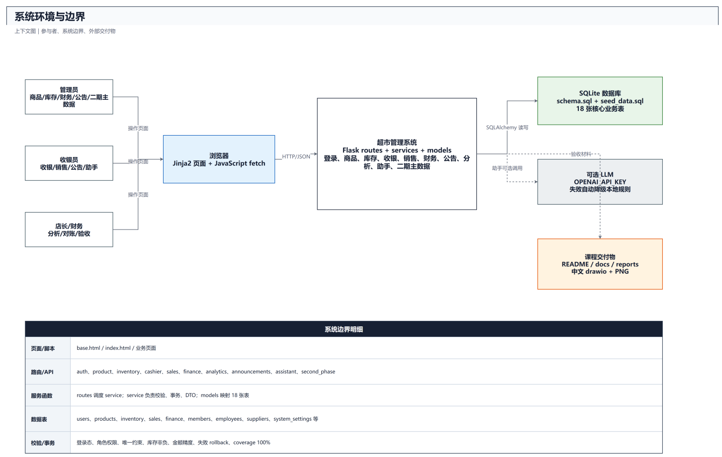
图1 系统上下文图
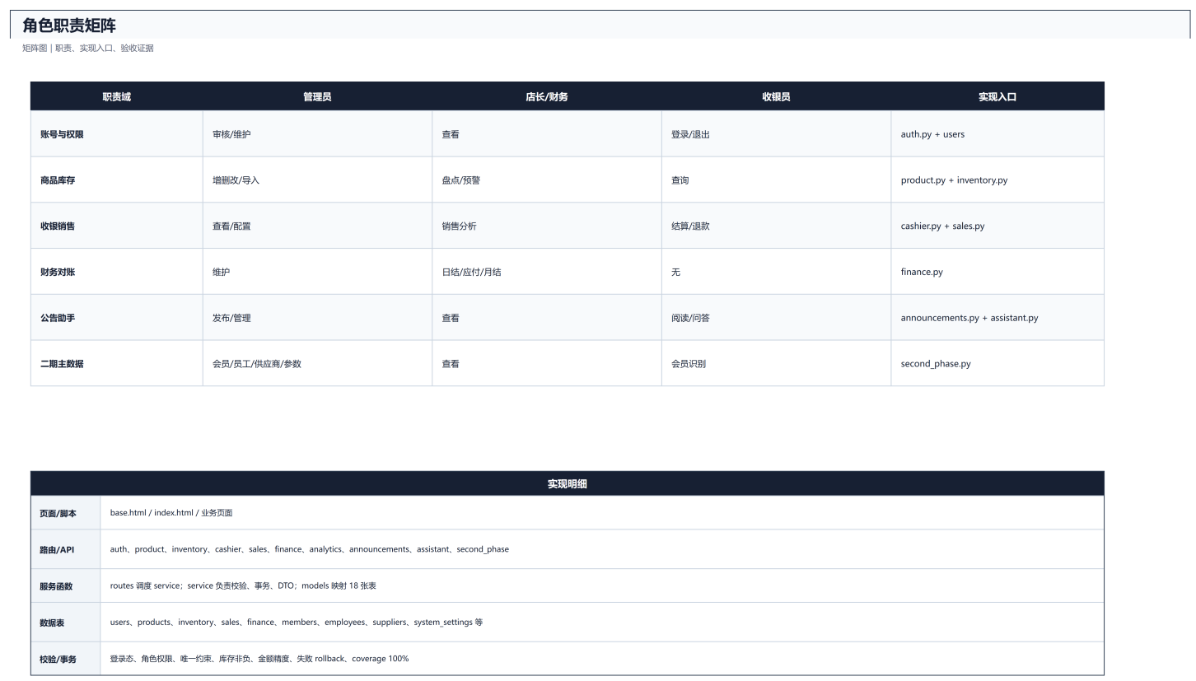
图2 角色与职责图

1.4 团队角色与职责补充说明
角色 | 职责 | 仓库证据
系统分析与设计 | 梳理系统边界、角色、用例、流程、数据模型和架构图 | supermarket-management-diagrams
后端开发 | 实现 Flask 路由、服务层、ORM 模型、初始化数据和日志 | app/routes、app/services、app/models、app/__init__.py
前端开发 | 实现 Jinja 模板、静态 JS、主题、图表和交互 | app/templates、app/static/js、app/static/css
数据库设计 | 定义 SQLite schema、种子数据和 SQLAlchemy 模型 | data/SQL、app/models
质量与交付 | 整理测试覆盖矩阵、部署图、审计日志和交付物结构 | 图 48-53

1.5 SWOT 分析
维度 | 内容
优势 | 模块覆盖完整，商品、库存、收银、销售、财务和分析之间有清晰的数据闭环；Flask 分层结构便于维护。
劣势 | 仓库以课程设计和单机演示为主，当前数据库为 SQLite，尚未提交自动化测试套件。
机会 | 可继续扩展采购、会员、供应商、报表导出、移动端和门店设备集成。
风险 | 如果进入多人或生产部署，需要补充权限审计、备份策略、并发控制和测试流水线。

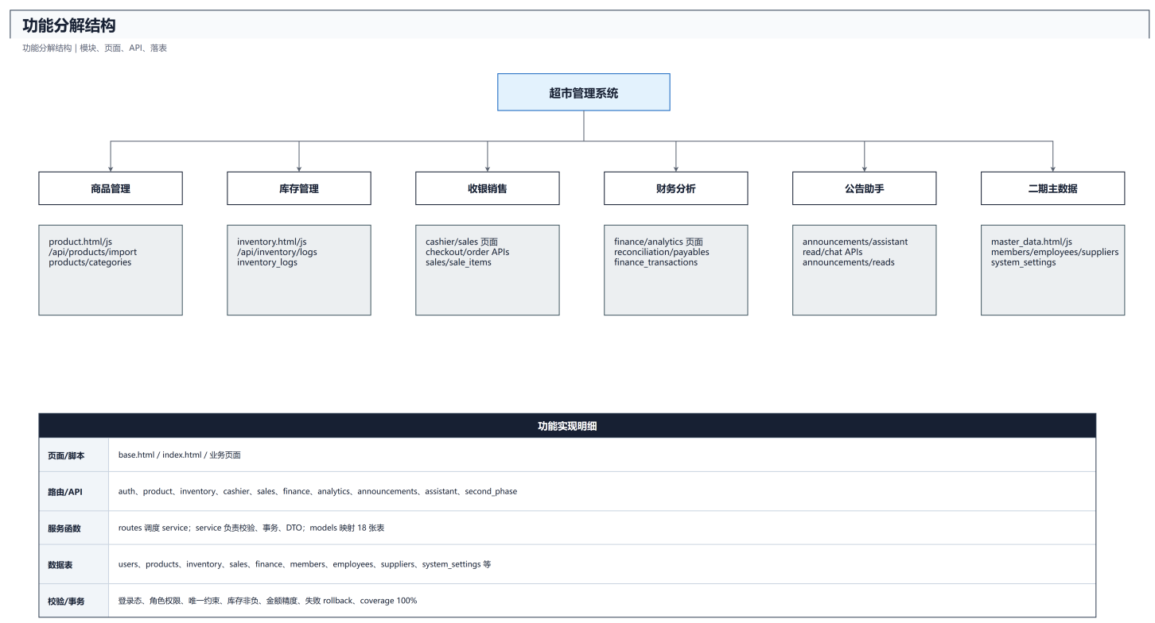
图3 功能分解图
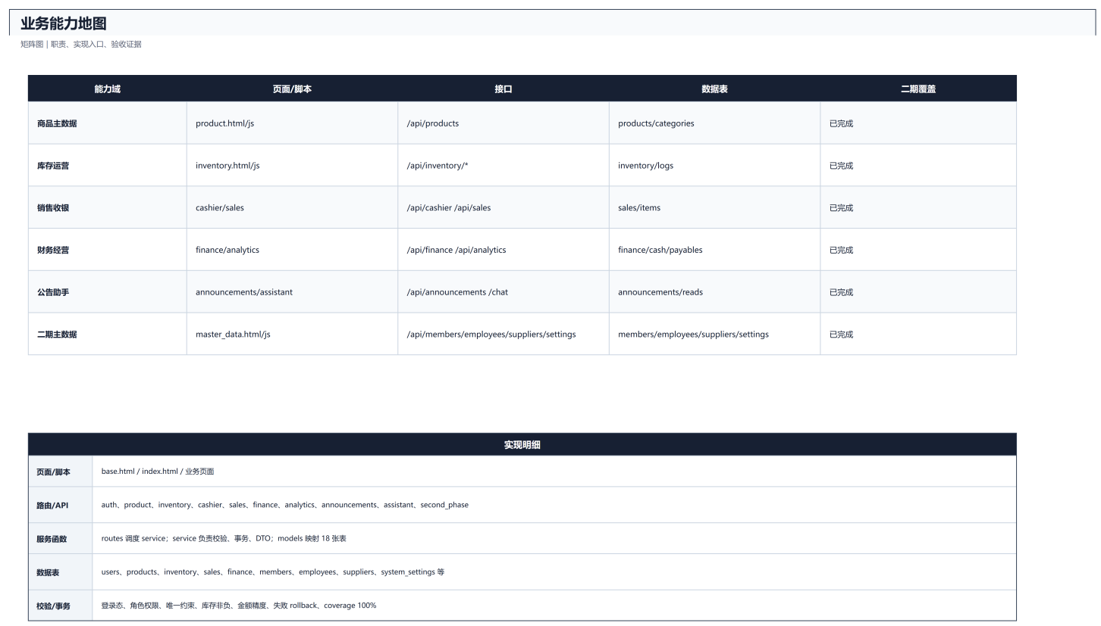
图4 业务能力地图

1.6 源码实现范围补充说明
结合当前仓库源代码重新核对后，项目实际实现范围已经超过早期调研时的简单商品库存管理。系统代码按 app/routes、app/services、app/models、app/templates 和 app/static/js 分层组织，已经落地账号认证、商品管理、库存管理、收银结算、销售查询、财务管理、经营分析、公告管理、智能助手，以及会员、员工、供应商、系统参数等二期主数据模块。因此第 1 章中的项目目标应理解为一个覆盖门店经营闭环的管理系统，而不是只完成若干静态页面。
从角色角度看，管理员不仅维护商品，还负责管理员注册审核、公告发布、财务对账、应付账款、月结、二期主数据和系统参数；收银员主要使用收银台、查看公告并完成销售结算；店长或财务人员关注经营分析、销售趋势、热销商品、日结差异和供应商应付。这个角色划分能够对应到代码中的 admin_required、cashier_required 和 role_required 等权限装饰器，说明调研结果已经转化成了可执行的访问控制。
源码还体现了系统可复现运行的要求。应用启动时会初始化日志、数据库表、默认管理员、默认收银员、默认分类和二期演示数据，并在商品表为空时导入 seed_data.sql。这样设计的目的，是让系统第一次启动后就具备基础业务数据，能够直接展示商品、库存、销售、财务和主数据管理等功能，避免只有空页面而无法体现真实业务过程。

1.7 源码职责落点与实现范围补充说明
启动阶段补充核对后，本项目的角色职责已经能够落到源码文件。管理员职责主要对应 auth、product、inventory、finance、announcements、assistant、second_phase 等路由和服务；收银员职责主要对应 cashier、sales、announcements 等路由和服务；店长或财务负责人职责主要对应 analytics、finance 与报表类服务。报告中描述角色分工时，可以直接说明每个角色不是抽象参与者，而是通过 common.py 中的 login_required、role_required、admin_required、cashier_required 等权限装饰器落实到页面和 API 访问边界。
智能助手需要在第 1 章作为项目完成范围的扩展功能说明。源码中 /assistant 页面不是公开入口，而是管理员权限页面；/api/assistant/chat 也需要登录与管理员权限，避免普通收银员越权访问经营分析类问答。从实现过程看，该模块把库存、销售、商品和帮助类问题封装成统一问答入口，并通过 generate_assistant_reply 函数把用户问题分流到 FAQ、本地规则、业务服务或外部大模型调用，从而体现系统在传统业务管理功能之外的辅助决策能力。

二．工程伦理
软件工程中的工程伦理不是附加说明，而是影响系统设计取舍的基本约束。本项目虽然是课程系统，但业务对象涉及账号、销售金额、库存数量、会员积分、供应商往来和财务对账，这些数据如果处理不当，会直接影响经营判断和用户权益。因此系统在需求分析、数据库设计、权限控制、测试验证和运行说明中都需要体现安全、真实、可追溯和可维护的原则。

2.1 开发中可能面临的伦理问题
伦理问题 | 风险表现 | 解决方案
账号与权限滥用 | 管理员、收银员、店长等角色权限不同，如果页面或接口没有限制，普通用户可能越权查看财务、员工或系统参数。 | 后端路由使用登录态和角色校验，管理员页面限制访问；测试用例覆盖未登录访问、普通用户访问管理员接口等场景。
经营数据失真 | 商品库存、销售单和财务对账一旦出现不一致，会导致补货、结算和经营分析失真。 | 收银结算在服务层统一处理销售明细、库存扣减和销售金额；库存调整记录日志；财务日结按销售数据汇总，避免手工重复录入。
会员与个人信息保护 | 会员电话、积分和消费记录属于敏感经营数据，不能被无关角色随意查看或修改。 | 会员模块只在授权页面展示必要字段；积分调整通过服务函数处理并保留业务原因；测试覆盖会员启停和积分调整异常路径。
供应商与应付账款责任 | 供应商资料、应付账款和付款登记涉及商业往来，错误记录可能造成欠款或重复付款。 | 供应商、应付账款、付款登记和月结快照分别建模；付款时校验金额范围和账款状态；月结结果单独保存，便于后续核对。
智能助手误导 | 智能助手如果直接给出未经验证的经营建议，可能影响库存和销售决策。 | 系统优先使用本地 FAQ 和业务服务结果回答；未配置外部大模型时降级为规则回复；回答内容围绕库存、销售、商品和帮助信息，不替代人工审批。
测试数据与真实数据混淆 | 演示数据如果被当成真实经营数据使用，会导致错误判断。 | 初始化数据、seed_data.sql 和测试数据库分开使用；README 和报告中说明启动、初始化和测试命令，降低误用风险。
开源与引用规范 | 使用 Flask、SQLAlchemy、pytest 等开源组件时，需要尊重组件许可和技术文档来源。 | 在参考文献列出主要框架与文档来源；代码中不复制无来源的大段第三方实现；依赖通过 pyproject.toml 和 uv.lock 管理。

2.2 工程伦理在本系统中的落地
第一，系统把权限控制放在后端路由和服务层，而不是只依赖前端隐藏按钮。前端隐藏只能改善界面体验，不能防止用户直接访问接口；后端校验才能保证未授权请求不会绕过页面进入业务逻辑。
第二，系统把库存、销售和财务视为一条数据链路。商品销售后必须同步扣减库存，销售金额必须能进入财务日结，库存调整必须形成日志。这样设计的目的不是让流程复杂，而是保证每一笔关键数据都有来源、有去向、可解释。
第三，系统把智能助手设计成辅助入口。它可以查询低库存、销售概览、热销商品和常见帮助问题，但不能替代管理员审批、财务确认或人工盘点。涉及经营判断的内容必须来源于系统已有服务函数或明确标注为建议。
第四，系统把测试视为质量责任的一部分。功能测试不只验证页面能打开，还验证输入为空、重复编码、库存不足、权限不足、付款金额异常等情况。测试结果与覆盖率能够说明系统对正常路径和异常路径都有处理。

三．需求分析
本章合并《需求分析》中的需求建模和数据建模内容。需求建模说明系统面向哪些角色、支持哪些业务流程和异常规则；数据建模说明这些业务如何落到实体、字段、关系和服务函数中。

3.1 需求建模

3.1.1 需求建模与业务规则详细论述
需求建模阶段的目标是把调研中得到的业务语言转化为系统可以实现和测试的模型。超市管理系统涉及多个岗位、多个业务事件和多类数据对象，不能只用一句“实现商品库存销售管理”概括。本项目采用用例图、业务流程图、数据流图和状态分析相结合的方法：用例图回答“谁使用系统、使用系统做什么”，流程图回答“一项业务按什么顺序发生”，数据流图回答“数据从哪里来、到哪里去、经过哪些处理”，状态图回答“业务对象在生命周期中如何变化”。
角色识别是需求分析的第一步。管理员负责后台配置、商品维护、库存调整、财务处理、公告发布、二期主数据和系统参数；收银员负责商品检索、购物车结算、支付方式选择和销售单生成；店长更关注经营分析、销售趋势、热销商品、低库存风险和日结差异；采购或库管关注供应商、入库、盘点和库存流水；财务人员关注收入支出、日结对账、应付账款和月结记录。将角色拆开说明，是为了避免所有功能都落到“管理员”一个角色上，导致权限边界和业务职责不清。
用例建模分为总用例和模块级用例。总用例图展示系统边界和主要业务能力，模块级用例图进一步拆分账号认证、商品管理、库存管理、收银结算、销售管理、财务管理、经营分析、公告管理、智能助手、会员管理、员工管理、供应商与系统管理等 12 组用例。这样既满足任务书“至少 10 组 UML 用例图”的数量要求，也让每个模块都有独立说明。每张模块级用例图都可以映射到仓库中的页面、路由和服务文件，例如收银结算对应 cashier.html、cashier.js、routes/cashier.py 和 services/cashier.py。
业务流程分析覆盖 12 个关键流程：销售收银、采购入库、库存盘点、退货退款、库存预警补货、会员积分、班次交接日结、商品调价、管理员注册审核、商品批量导入、财务日结对账、公告发布与阅读。选择这些流程不是为了凑数量，而是因为它们覆盖了门店经营中最容易需要进一步说明的细节。销售收银会影响订单、明细、库存和财务收入；采购入库会影响商品、供应商、库存和应付；盘点会影响账面库存和实际库存差异；退货退款会影响订单状态、库存回滚和财务冲销。
销售收银流程是系统最核心的正向业务链路。收银员先检索商品，系统需要判断商品是否存在、是否上架、库存是否足够；加入购物车后，前端需要维护商品数量和小计；提交结算时，服务层再次校验库存，避免前端数量被篡改或库存在操作过程中发生变化；校验通过后创建销售单和销售明细，扣减库存并记录库存流水。这个流程体现了需求建模中“前端便捷、后端可信”的原则：页面可以提高操作效率，但最终业务规则必须由服务层确认。
库存相关流程强调可追溯性。采购入库、库存调整、库存盘点和低库存预警都不能只改一个库存数字。系统需要记录库存变化类型、变化前数量、变化后数量、操作原因和关联业务。这样当需要排查某个库存数量来源时，可以通过库存流水解释。低库存预警流程还需要结合系统参数或库存阈值判断风险商品，为补货和采购提供依据。
财务相关流程强调金额一致和对账依据。销售完成后形成收入，支出和应付通过财务模块登记，日结对账需要比较系统金额与实收金额，记录差异和处理结果。财务日结对账流程补齐后，系统不再只是销售单查询工具，而能够体现门店每天结束营业后的管理动作。这个流程也是系统实施阶段需要明确说明的关键点：销售金额如何进入财务，差异如何留痕，测试如何证明金额正确。
二期需求不是简单附加页面，而是对主数据体系的扩展。会员管理需要支持会员档案、等级、积分调整和启停，员工管理需要支持岗位、排班和状态维护，供应商管理需要支持联系人、电话、结算周期和启停，系统管理需要支持门店名称、库存预警阈值、小票文案等配置。二期模块与一期核心链路之间存在关系，例如会员积分与销售相关，供应商与采购入库相关，系统参数与库存预警和收银小票相关。
异常路径是需求建模中必须明确的内容。登录失败不能写入会话，未登录访问业务页面需要跳转或拒绝，收银员不能越权访问管理页面，商品编码重复不能创建新商品，库存不足不能完成结算，批量导入遇到重复或缺失字段需要反馈结果，二期主数据出现重复手机号、重复工号、非法状态或缺失字段时需要返回明确错误。异常路径写清楚后，测试用例才能覆盖边界条件，系统也更容易维护。
数据流图进一步说明系统不是由页面直接操作数据库，而是由外部角色发起请求，经页面或接口进入路由层，再由服务层处理业务规则，最后读写模型和数据库。0 层 DFD 表示系统与外部角色之间的数据交换，销售、库存、采购、会员和报表的一层 DFD 则展开各自的数据存储和处理逻辑。通过 DFD 可以说明输入数据、处理过程、输出结果和数据存储之间的关系，避免需求分析只停留在界面层。
综合来看，第 3 章需求建模已经从角色、用例、流程、数据流和异常路径多个角度描述系统。它为第 4 章数据建模提供实体和关系依据，为第 5 章界面设计提供页面和交互依据，为第 6 章系统实施提供服务流程和测试依据。后续实现如果出现变更，也应回到本章检查用例、流程和数据流是否需要同步更新。

3.1.2 用例图分析
用例设计覆盖登录、商品维护、库存盘点、销售收银、退货退款、补货预警、报表分析、用户管理、智能问答等场景；其中仓库已经落地的重点模块为账号权限、商品、库存、收银、销售、财务、分析、公告和智能助手。
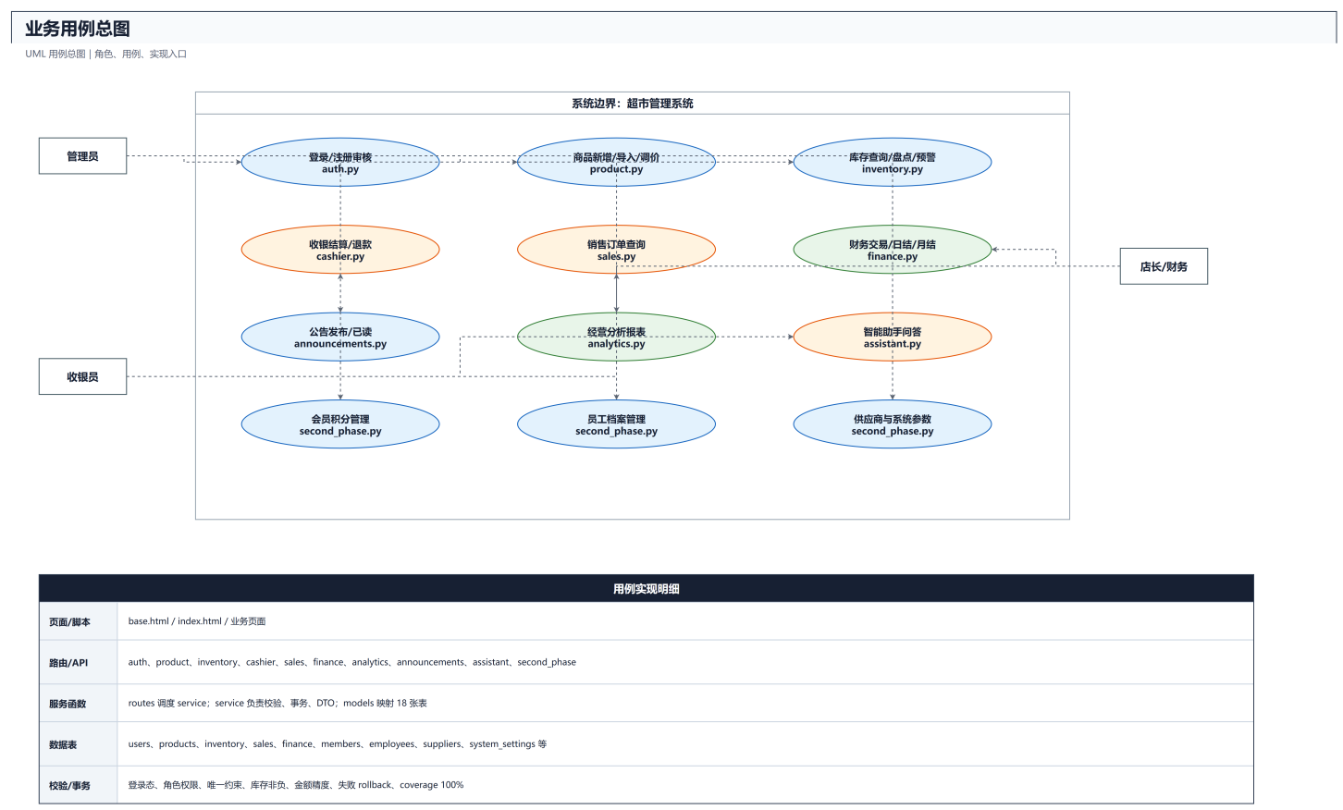
图16 业务用例图

3.1.3 泳道图/业务流程分析
本节已同步仓库 supermarket-management-diagrams/02-业务流程 目录中的更新版泳道图。新版泳道图统一采用角色泳道、页面交互、后端服务、数据库落库和异常回滚的表达方式，不再只展示粗略步骤，而是把业务触发点、责任角色、数据校验、状态变化、库存或财务影响以及审计留痕放到同一张图中。这样在报告说明中可以沿着泳道逐步说明：谁发起操作、页面收集什么数据、后端执行哪些规则、数据库写入哪些对象、失败时如何返回。
12 个流程覆盖了门店经营的正向链路、逆向链路、管理控制链路和二期扩展链路。销售、采购、盘点、退货、补货和调价说明商品与库存如何变化；会员、班次、财务和公告说明经营管理如何闭环；管理员注册审核与商品批量导入说明系统初始化和权限安全如何落地。每个流程都可以映射到后端路由、服务函数、模型表和自动化测试用例，因此本节既是需求建模材料，也是后续实现的依据。
（1）销售收银流程
销售收银流程以顾客到店选购并进入收银台结算为触发点，参与泳道包括顾客、收银员、前端收银页面、后端销售服务、库存服务和数据库。流程首先由收银员在页面中按商品编码、条码或名称检索商品，前端把检索条件提交给后端，后端只返回处于上架状态且库存可售的商品信息。商品加入购物车后，页面负责展示数量、小计、折扣和应收金额，但这些展示值只作为交互结果，最终结算时仍由后端重新计算，避免前端数据被篡改。
提交结算时，销售服务按购物车明细逐项校验商品存在性、状态、库存余量和价格快照，校验通过后生成销售单与销售明细，再调用库存逻辑扣减库存并写入库存流水。这里的关键实现点是“订单、明细、库存扣减、库存流水”必须在同一次业务处理中完成，任一环节失败都不能留下半成品数据。异常路径包括商品下架、库存不足、支付方式缺失、购物车为空和重复提交，系统需要返回明确错误并保持原库存不变。该流程对应后端的收银结算接口、销售服务、库存变更记录和销售查询页面，是整个系统最核心的闭环业务。
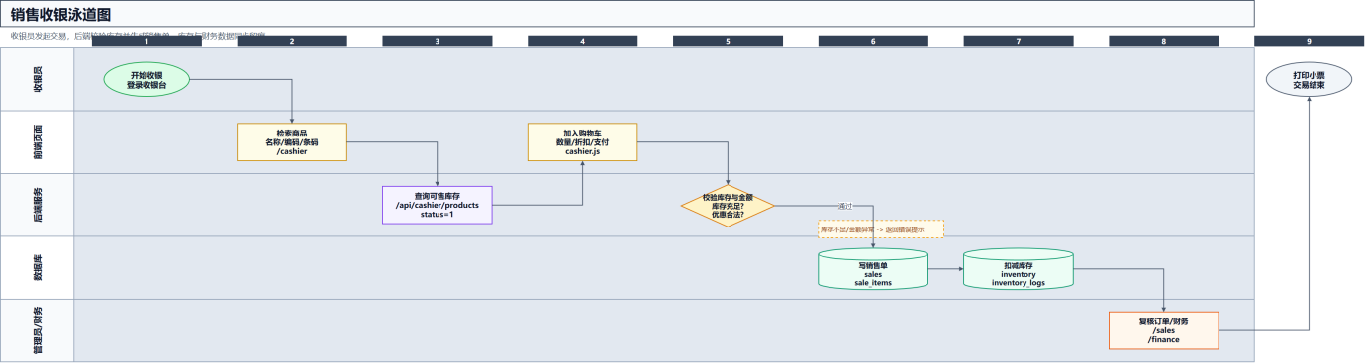
图17 销售收银业务流程泳道图（更新版）
（2）采购入库流程
采购入库流程用于说明商品从供应商到门店库存的流入过程，参与泳道包括采购人员、供应商、库管人员、采购入库页面、后端库存服务和数据库。采购人员根据低库存预警或人工补货计划选择供应商与商品，系统需要检查供应商是否启用、商品是否存在、入库数量是否为正数、入库价格是否合理。库管人员在实物到货后进行检查，确认数量、批次和备注信息后提交入库单。
后端处理时不能只把库存数量直接加上去，还要同步写入库存流水，记录变更前数量、入库数量、变更后数量、操作人、来源单据和业务原因。对于需要财务跟踪的采购场景，还可以形成供应商应付记录，为后续付款和月结提供依据。异常路径包括供应商停用、商品编码不存在、到货数量与申请数量不一致、重复入库和非法数量。该流程把“采购计划、到货检查、库存增加、财务应付”串成一条可追溯链路，解决了报告中容易需要进一步说明的库存来源问题。
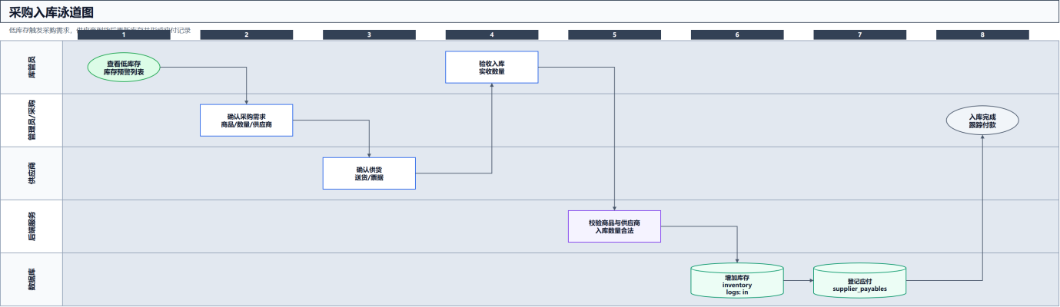
图18 采购入库业务流程泳道图（更新版）
（3）库存盘点流程
库存盘点流程用于处理账面库存与实际库存不一致的问题，参与泳道包括店长、库管人员、盘点页面、库存服务、库存流水和数据库。店长或管理员先确定盘点范围，可以按全部商品、单个分类或重点商品生成盘点任务；库管人员根据页面显示的系统库存逐项录入实盘数量。系统在前端展示差异数量和差异方向，但盘点调整仍由后端统一校验。
后端校验重点包括商品是否存在、实盘数量是否为非负数、调整原因是否填写、当前库存是否在提交期间发生变化。通过校验后，库存服务把系统库存修正为实盘数量，并写入盘点类型的库存流水，保留盘前数量、盘后数量、差异数量和操作说明。异常路径包括负数盘点、重复提交、缺少调整原因和并发库存变化。该流程体现了库存模块的审计性：盘点不是简单覆盖数字，而是用流水解释为什么调整、谁调整、调整前后分别是多少。
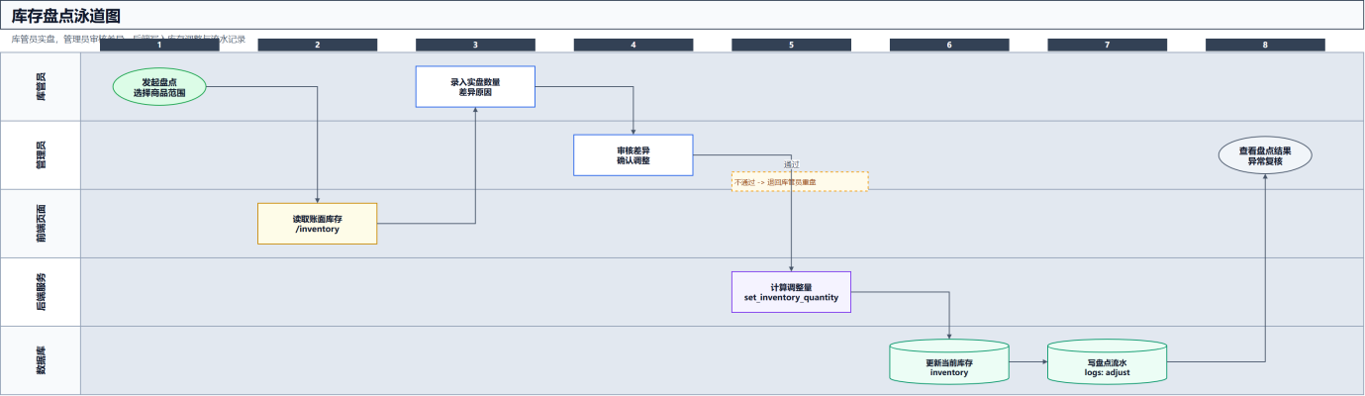
图19 库存盘点业务流程泳道图（更新版）
（4）退货退款流程
退货退款流程从顾客提出退货申请开始，参与泳道包括顾客、收银员或管理员、退货页面、销售服务、库存服务、财务服务和数据库。收银员需要先查询原销售单，系统根据销售单号、商品明细、支付状态和退货状态判断是否允许退货。页面展示可退商品、数量、原单价和可退金额，但最终退款金额由后端按原销售明细计算，确保不会因为当前商品价格变化影响历史订单。
退货确认后，后端需要完成销售单退货状态更新、退货明细记录、库存回补和财务退款记录。库存回补同样要写入库存流水，财务退款要形成反向收支记录，保证经营报表中的净收入可解释。异常路径包括原单不存在、订单已全额退货、退货数量超过购买数量、商品不可退、退款方式缺失和重复退款。该流程补齐了销售闭环中的逆向业务，使系统不只支持卖出商品，也支持售后场景中的金额、库存和单据一致性。
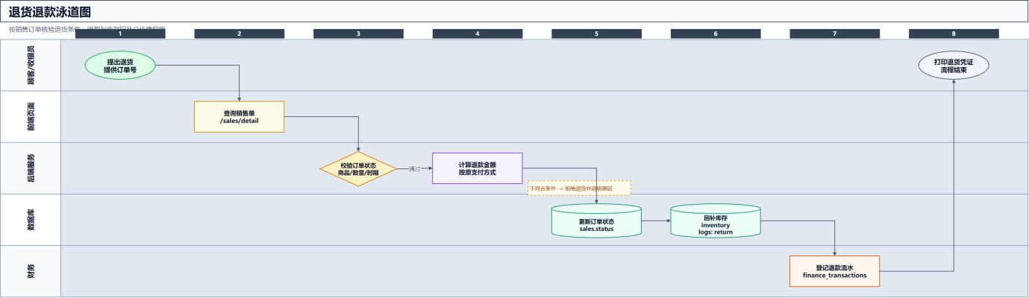
图20 退货退款业务流程泳道图（更新版）
（5）库存预警补货流程
库存预警补货流程用于把日常经营中的缺货风险转化为可执行的采购建议，参与泳道包括店长、库管人员、预警页面、库存服务、供应商数据和数据库。系统定期或在页面查询时汇总商品当前库存，并与商品自身阈值或系统默认预警阈值比较。当库存低于阈值时，页面将商品列入预警清单，展示当前库存、预警线、建议补货量、最近销售情况和可选供应商。
后端实现上，预警结果不是凭空生成，而是基于商品主数据、库存表、系统参数和供应商关系共同计算。店长确认后，可以把预警清单转为补货建议或采购计划，再进入采购入库流程。异常路径包括商品已停用、没有配置供应商、阈值缺失、建议数量为零和库存已被其他操作补足。该流程说明系统具有主动管理能力，能够从库存数据中发现风险，并把风险引导到采购动作，而不是等收银时才发现商品缺货。
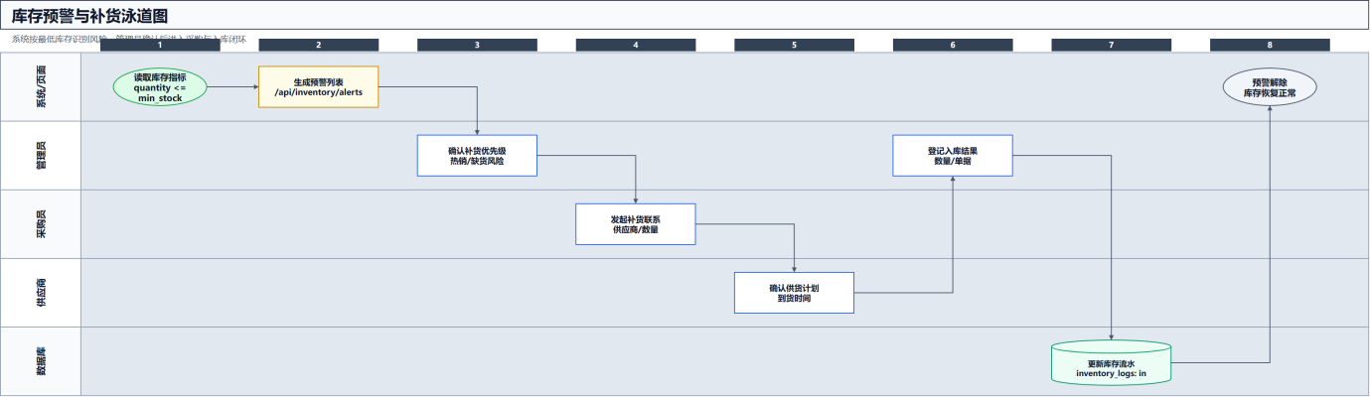
图21 库存预警与补货流程泳道图（更新版）
（6）会员积分流程
会员积分流程用于说明二期会员模块如何与销售链路结合，参与泳道包括顾客、收银员、会员页面、销售服务、会员服务和数据库。顾客在结算时提供手机号或会员编号，收银员在前端检索会员，后端校验会员是否存在、是否启用、等级是否有效。确认会员身份后，销售结算流程可以根据订单金额、会员等级或积分规则计算本次应增加积分，并在结算完成后更新会员积分余额。
实现上，积分不能在订单未成功时提前写入，也不能允许积分余额出现负数。若系统支持积分抵扣，还需要先校验可用积分、抵扣比例和订单最低金额，再把积分扣减与销售单一起提交。异常路径包括会员不存在、会员停用、手机号重复、积分规则缺失、积分不足和订单回滚。该流程体现了会员主数据的业务价值：会员不是孤立档案，而是通过销售行为产生积分变化，并为后续营销分析提供基础数据。
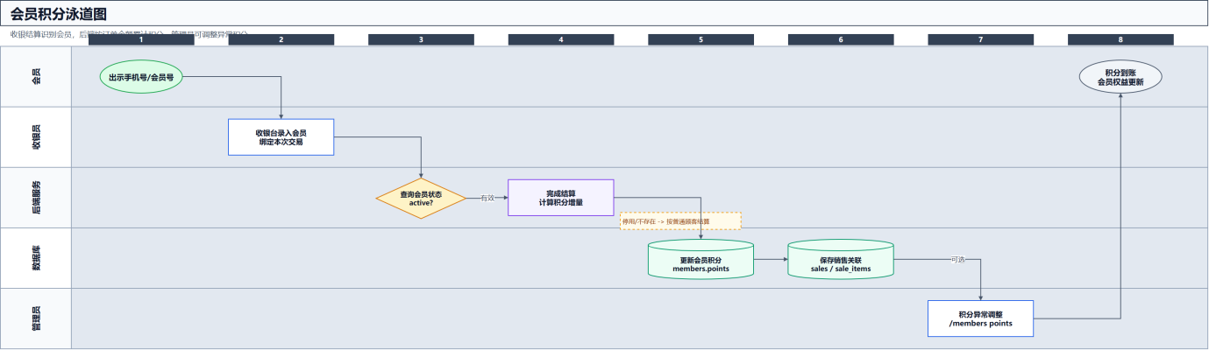
图22 会员积分业务流程泳道图（更新版）
（7）班次交接日结流程
班次交接日结流程用于管理收银员下班或门店营业结束时的结算动作，参与泳道包括收银员、店长或财务人员、班次页面、销售服务、财务服务和数据库。收银员结束班次时，系统按当前班次汇总销售单数量、销售金额、退款金额、各支付方式金额和异常订单。收银员录入实收现金、备用金、交接备注等信息后提交交接，店长或财务人员进行复核。
后端需要根据销售数据计算系统应收，并与实收金额比较生成差异。若差异为零，可直接完成班次关闭；若存在差异，需要记录差异原因和处理意见，便于后续追责或财务调整。异常路径包括班次内仍有未完成订单、重复日结、实收金额格式错误、缺少复核人和差异原因为空。该流程将收银业务延伸到管理控制层面，说明系统不仅能记录订单，还能支持门店每日经营闭环。
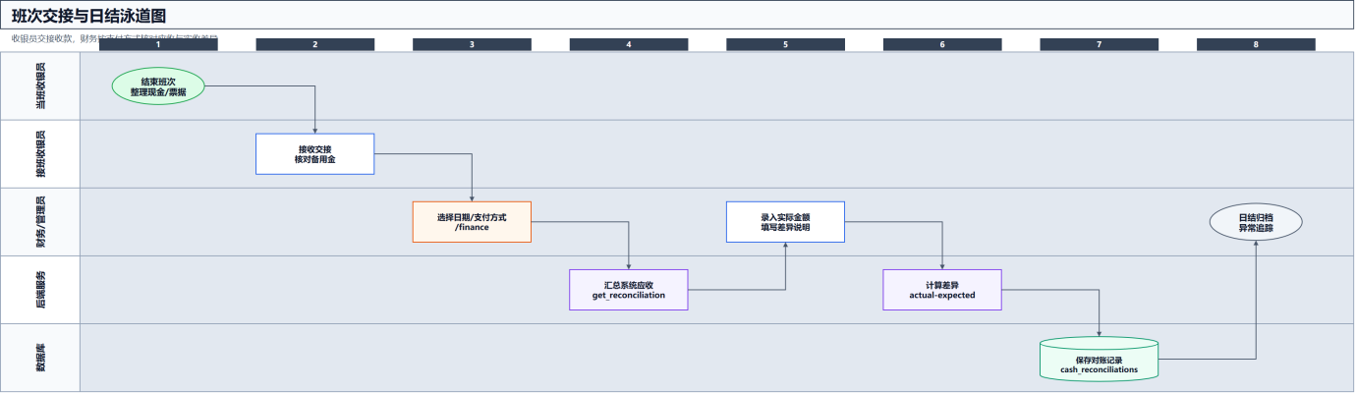
图23 班次交接与日结流程泳道图（更新版）
（8）商品调价流程
商品调价流程用于处理商品售价、进价或促销价格变化，参与泳道包括管理员、商品管理页面、商品服务、销售服务和数据库。管理员在商品维护页面选择商品并提交新价格，系统先校验商品是否存在、是否允许编辑、价格是否为非负数、售价是否低于合理成本阈值。调价通过后，商品主数据中的当前价格被更新，页面立即展示新价格。
该流程的关键细节是历史销售明细不能被调价影响。销售单明细保存的是成交时的价格快照，因此商品当前售价变化只影响后续订单，不会改变历史订单金额、财务收入和报表结果。异常路径包括商品编码不存在、价格为空、价格为负、权限不足和并发修改。调价流程体现了主数据与业务单据分离的建模原则：主数据可以变化，历史单据必须稳定。
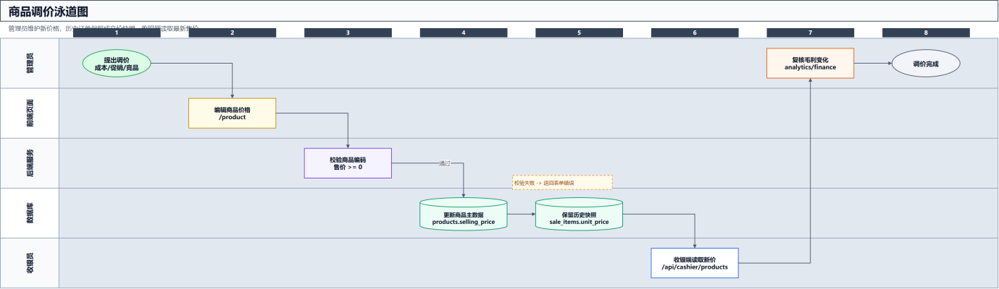
图24 商品调价流程泳道图（更新版）
（9）管理员注册审核流程
管理员注册审核流程用于控制后台权限入口，参与泳道包括申请人、登录注册页面、审核管理员、账号服务、审核记录和数据库。申请人提交管理员账号申请时，系统先检查用户名、手机号、邮箱等字段是否符合规则，并判断账号是否重复。申请信息不会直接生成可登录管理员，而是进入待审核状态，等待已有管理员处理。
审核管理员在后台查看申请列表，可以执行通过或驳回。通过时，账号服务创建用户记录、写入角色和状态，并保存密码哈希；驳回时，系统记录驳回原因和审核时间，申请人不能获得管理权限。异常路径包括重复申请、审核人权限不足、申请记录不存在、申请已处理和密码规则不满足。该流程展示了系统安全边界：管理员权限必须经过审核链路，而不是由开放注册直接获得。
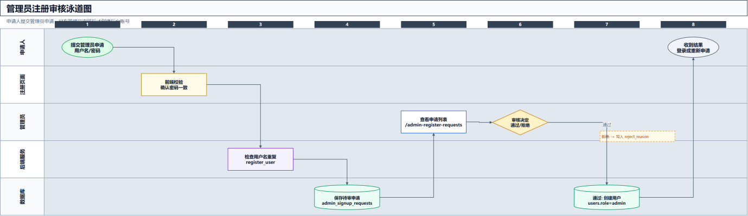
图25 管理员注册审核流程泳道图（更新版）
（10）商品批量导入流程
商品批量导入流程用于提高商品主数据初始化效率，参与泳道包括管理员、导入页面、文件解析服务、商品服务、库存服务和数据库。管理员下载或准备模板文件后上传，前端通过表单文件上传把 CSV 或 Excel 文件提交给后端。文件解析服务读取表头和每一行数据，校验必填字段，例如商品编码、商品名称、分类、售价、单位和初始库存，并对数字格式、空值、重复编码进行检查。
导入实现需要区分成功记录与失败记录，不能因为一行错误就让管理员不知道整体结果。后端对合法行创建商品主数据，并按初始库存生成库存记录；对非法行返回行号、字段名和失败原因。异常路径包括文件为空、格式不支持、表头缺失、编码重复、价格非法、库存为负和数据库写入失败。该流程说明商品主数据不是手工随意录入，而是通过模板、解析、校验、落库和反馈完成批量治理。
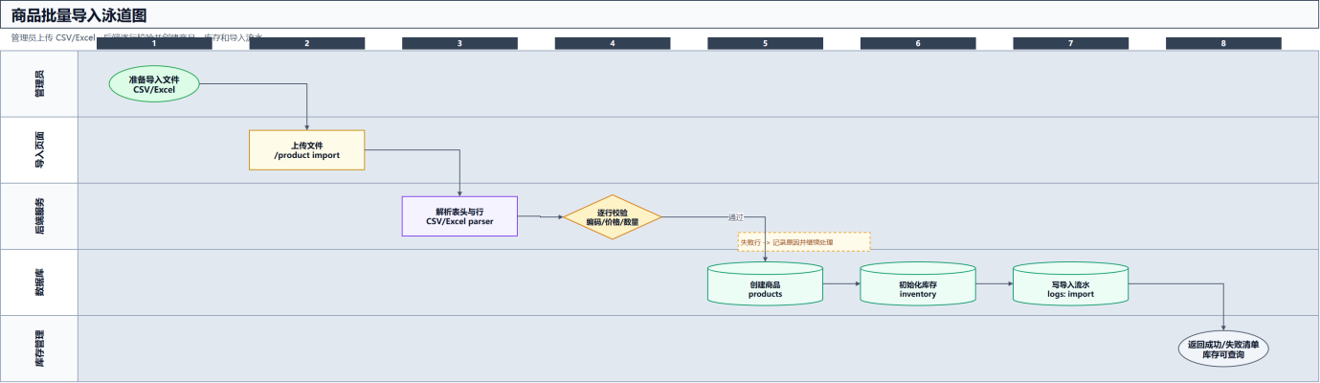
图26 商品批量导入流程泳道图（更新版）
（11）财务日结对账流程
财务日结对账流程用于核对系统收入与实际收款，参与泳道包括财务人员、店长、日结页面、销售服务、财务服务、对账记录和数据库。系统按业务日期汇总销售收入、退款金额和不同支付方式金额，形成系统应收。财务人员根据收银台现金、支付平台流水或银行记录录入实收金额，页面展示系统金额、实收金额和差异。
后端保存日结记录时，需要固化对账日期、系统金额、实收金额、差异金额、差异原因、处理状态和操作人。若同一日期已完成日结，系统应禁止重复生成或要求先撤销原记录。异常路径包括日期为空、金额格式错误、重复日结、差异原因缺失和权限不足。该流程回答了财务业务中的关键问题：销售数据如何进入财务，账实不符如何记录，日结结果如何被后续查询和审计。
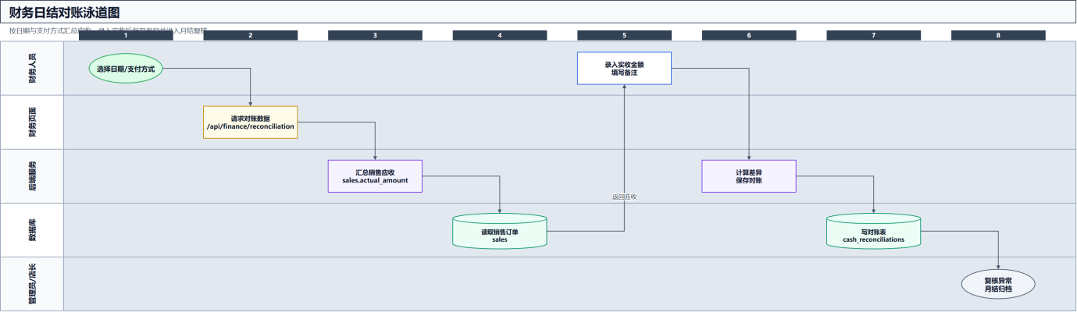
图27 财务日结对账流程泳道图（更新版）
（12）公告发布阅读流程
公告发布阅读流程用于说明系统内部通知如何触达不同角色，参与泳道包括管理员、公告管理页面、普通用户、公告服务、阅读记录和数据库。管理员创建公告时填写标题、内容、目标角色、发布时间和发布状态，系统校验标题与内容不能为空，并根据目标角色控制可见范围。公告发布后，符合角色的用户在首页或公告页面看到未读提醒。
用户打开公告详情时，公告服务写入或更新阅读记录，记录用户、公告、阅读时间和状态，未读数量随之减少。若公告被撤回或设置为草稿，普通用户不应继续看到。异常路径包括公告内容为空、目标角色非法、用户无权查看、重复标记已读和公告不存在。该流程虽然不像销售和库存那样产生金额变化，但它体现了系统的协同管理能力，也说明公告内容与阅读状态被拆分建模，便于统计谁已读、谁未读。
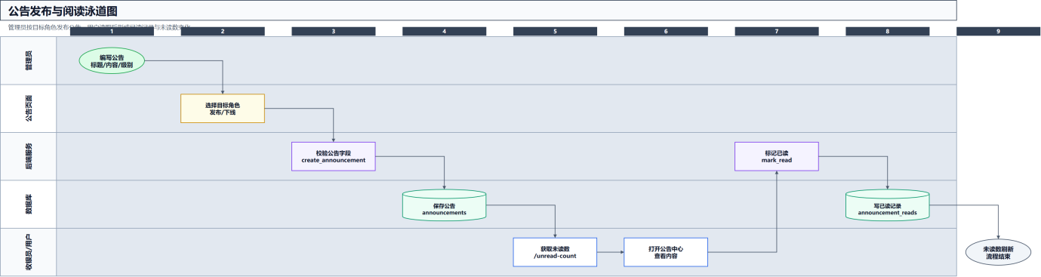
图28 公告发布与阅读流程泳道图（更新版）
序号 | 流程 | 覆盖目标
1 | 销售收银 | 检索商品、购物车、库存校验、生成销售单、打印小票
2 | 采购入库 | 采购申请、到货验收、库存入账
3 | 库存盘点 | 盘点任务、录入差异、调整库存
4 | 退货退款 | 校验订单、回补库存、登记退款
5 | 补货预警 | 识别低库存/缺货并形成补货建议
6 | 会员积分 | 会员识别、积分累计、等级更新
7 | 班次日结 | 班次汇总、对账、提交确认
8 | 商品调价 | 调价申请、生效、记录价格日志
9 | 管理员注册审核 | 管理员注册申请、审核、启用账号
10 | 商品批量导入 | 上传 CSV/Excel、校验、创建商品与库存
11 | 财务日结对账 | 汇总收入、录入实收、保存差异和凭证
12 | 公告发布阅读 | 公告发布、角色投放、已读状态和未读数

3.1.4 数据流分析
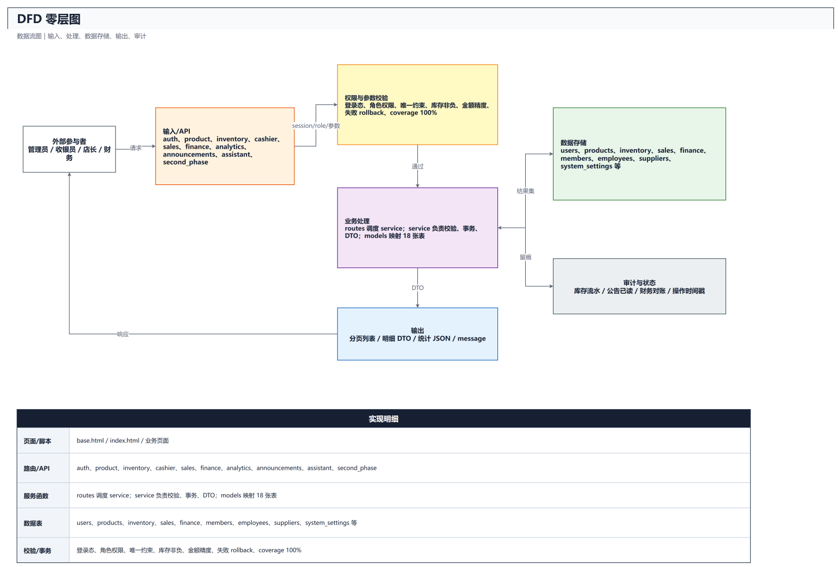
图29 系统 0 层数据流图
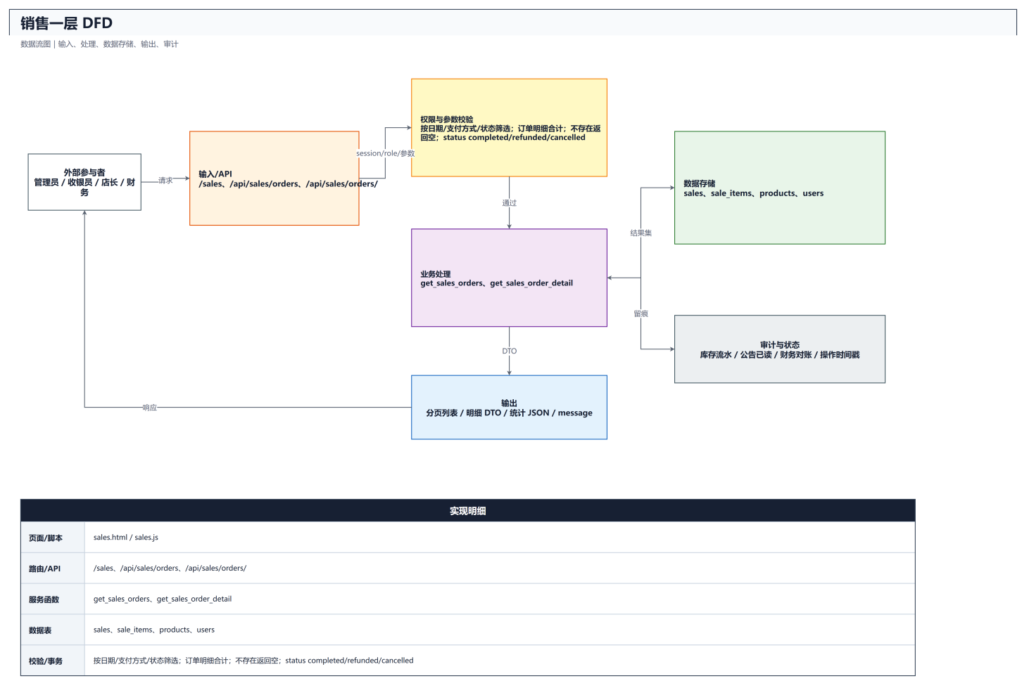
图30 销售 1 层数据流图
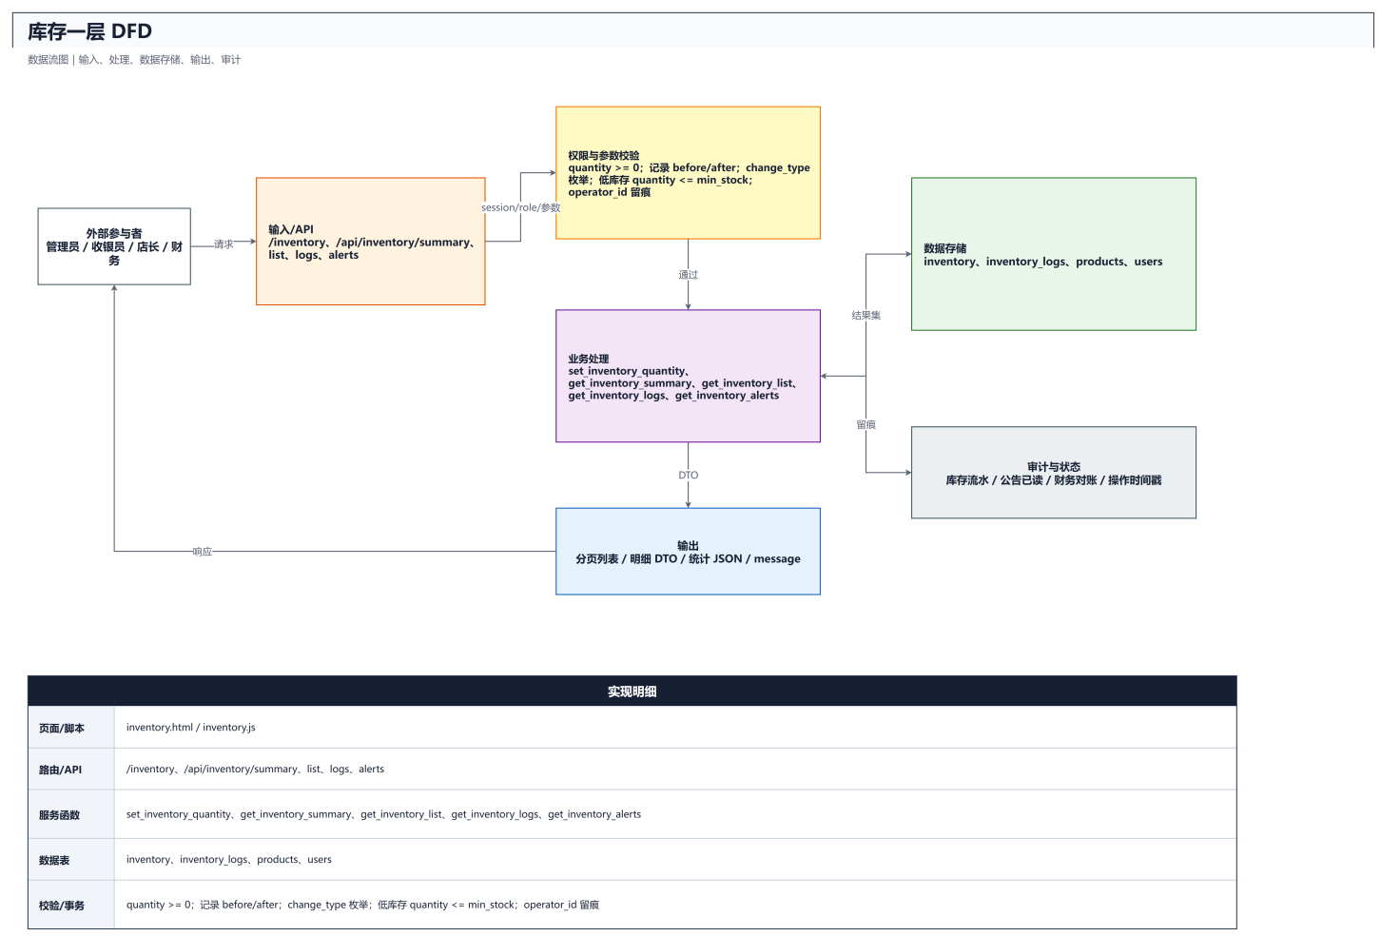
图31 库存 1 层数据流图
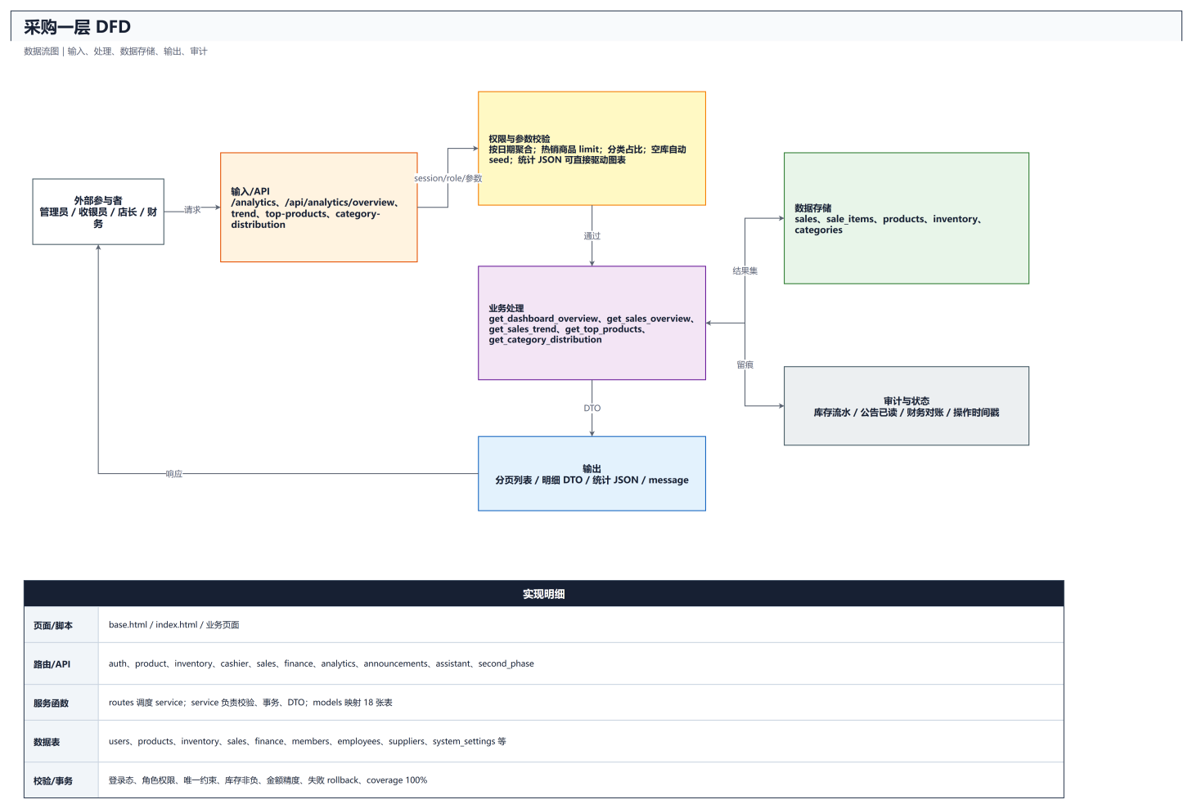
图32 采购 1 层数据流图
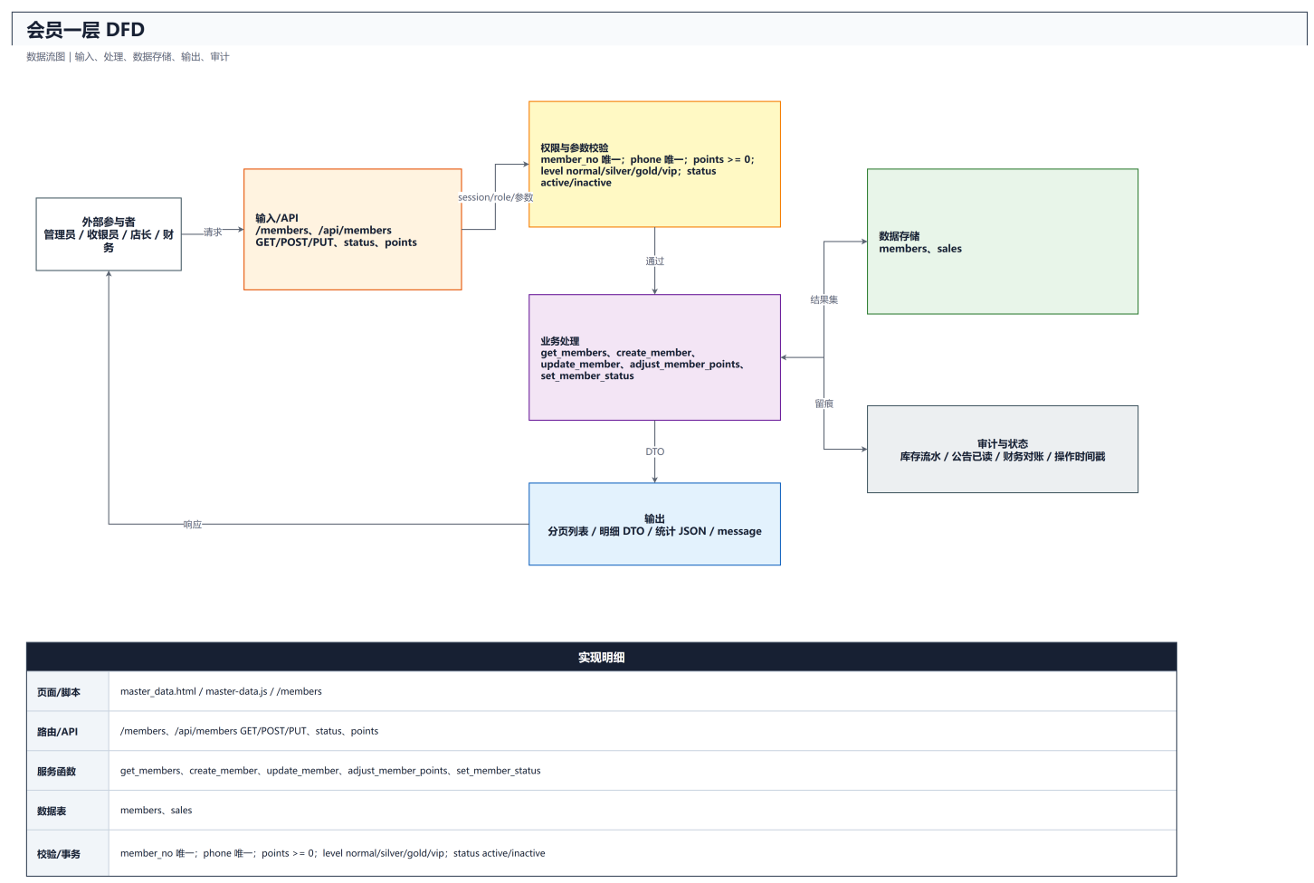
图33 会员 1 层数据流图
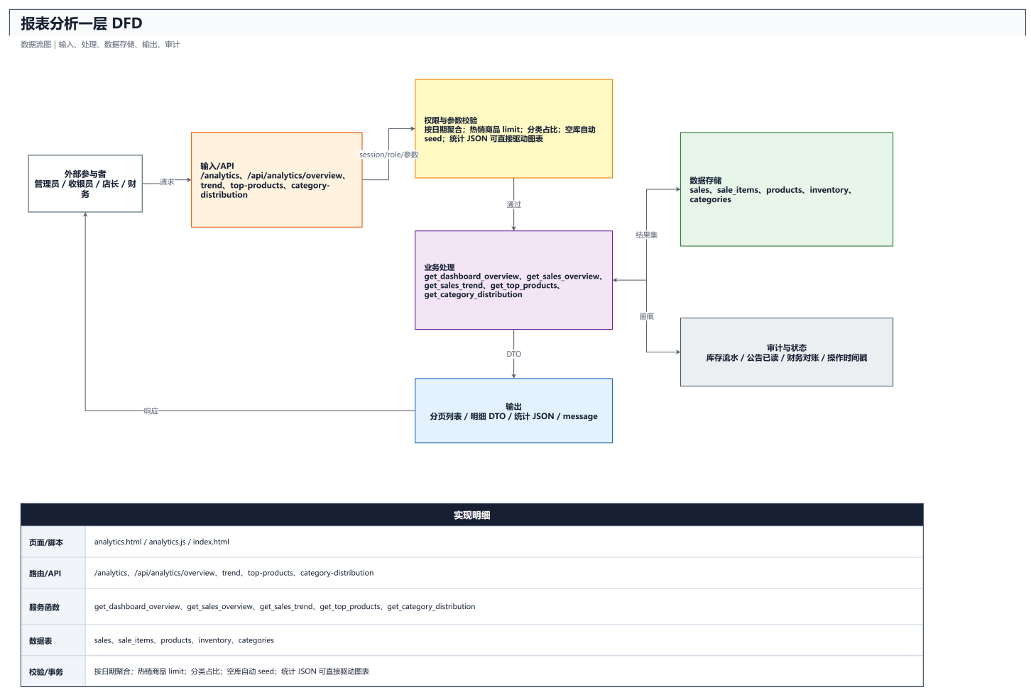
图34 报表 1 层数据流图

3.1.5 源码功能与需求细化补充说明
需求建模需要进一步反映源码中已经实现的功能。智能助手不只是菜单项，而是由 /assistant 页面和 /api/assistant/chat 接口组成。前端通过 fetch 异步提交用户问题，后端先进行管理员权限校验，再解析 message 字段，空问题或超过 500 字符的问题会被拒绝。服务层优先匹配 FAQ 预设问题，然后根据库存、销售、商品和帮助类关键词调用已有业务服务生成回答；如果配置外部 LLM，则尝试调用大模型；如果失败，则降级成本地规则回复。
商品批量导入也需要在需求层细化。代码中同时提供 import_products_from_csv 和 import_products_from_excel，说明用户既可以上传 CSV，也可以上传 Excel。导入过程不是简单读文件，而是检查必填字段、商品编码重复、条码重复、价格格式、库存数量和分类信息；合法记录会创建商品并初始化库存，不合法记录需要返回失败原因和统计结果。这一需求对应管理员快速建立商品主数据的真实工作场景。
财务模块的需求不应只写成“查看财务”。源码中已经实现财务概览、收支流水、新增收支、日结对账、供应商应付、付款登记、月结快照和最近月结查询。日结对账需要按支付方式比较系统金额和实际金额，应付账款需要记录供应商、账单号、到期日和付款状态，月结快照需要固化收入、支出、毛利、净利润和现金流入流出。这些需求共同说明系统具备经营管理闭环。
公告模块也不是普通文本列表。代码支持公告发布、上下线、目标角色、公告列表、未读数量、单条标记已读和全部标记已读。需求上应明确公告既有内容管理，也有阅读状态追踪。announcement_reads 表使系统能够判断某个用户是否读过某条公告，并支持未读提醒，这比在公告表中放一个简单状态字段更符合多用户场景。
二期模块在需求上包括会员、员工、供应商和系统参数四组主数据。会员支持新增、编辑、搜索、启停和积分调整；员工支持工号、岗位、排班和状态维护；供应商支持供应商编码、联系人、电话、结算周期和启停；系统参数支持门店名称、库存预警开关、小票页脚等键值配置。每组模块都有正常路径和异常路径，例如重复手机号、重复工号、非法状态、积分扣减后为负数、系统参数键为空等。

3.1.6 关键需求与接口校验补充说明
智能助手需求应补到接口级别。routes/assistant.py 中 /assistant 返回 assistant.html，/api/assistant/chat 接收 JSON 消息并调用 generate_assistant_reply。服务函数先 trim 输入，空输入返回“请输入问题后再发送”，超过 500 字符返回“问题长度不能超过 500 个字符”；随后通过 _get_faq_preset_reply 精确匹配常见问题，再尝试 _try_generate_by_llm，最后按 _is_inventory_query、_is_sales_query、_is_product_query、_is_help_query 进入库存、销售、商品或帮助类本地规则。这个顺序说明系统既有确定性 FAQ，也有可扩展的大模型入口，还有稳定的本地兜底。
商品批量导入需求应写明两套入口和校验规则。product 路由根据上传文件后缀调用 import_products_from_csv 或 import_products_from_excel；服务层按行读取商品编码、商品名称、售价、分类、库存、条码等字段，校验必填项、数字格式、重复商品编码、重复条码和分类存在性。合法记录会创建 Product，同时创建 Inventory 初始库存并写入库存流水；非法记录不会中断整批导入，而是累计 success_count、error_count 和 errors，前端据此展示导入成功数量、失败数量和失败原因。
财务模块需要从“财务管理”细化为多个业务接口。routes/finance.py 提供 /api/finance/overview、/api/finance/transactions、/api/finance/reconciliation、/api/finance/payables、/api/finance/payables/<int:payable_id>/payment、/api/finance/closings、/api/finance/close-month 等入口；services/finance.py 中 get_reconciliation 汇总指定日期各支付方式的系统金额，save_reconciliation 保存实收金额并计算差异，create_payable 创建供应商应付账款，record_payable_payment 登记付款并更新已付金额与状态，close_finance_period 生成月结快照并阻止重复关账。
公告与二期模块也需要写出异常路径。公告服务 get_unread_announcement_count、mark_announcement_read、mark_all_announcements_read 依赖 announcement_reads 表判断单用户阅读状态，避免只用公告状态字段粗略判断。二期服务中 adjust_member_points 会拒绝不存在会员、非法积分和扣成负数的操作；upsert_system_setting 会拒绝空参数键和空参数值。会员、员工、供应商的重复手机号、重复工号、重复编码、非法状态等异常路径均已在 test_second_phase_errors.py 中覆盖。

3.2 数据建模

3.2.1 数据建模与数据库设计详细论述
数据建模阶段的任务是把需求建模中出现的业务对象转化为稳定的数据结构。超市系统中最重要的数据不是单一表，而是商品、库存、销售、财务、用户和二期主数据之间的关系。设计数据库时必须回答几个问题：商品如何唯一识别，库存变化如何追溯，销售单与销售明细如何保持金额一致，财务对账如何关联业务日期，会员积分和供应商结算如何扩展，用户权限如何保证后台操作安全。只有这些问题回答清楚，后续服务层和测试才能有可靠依据。
领域概念模型首先将系统对象分为主数据、业务单据、流水记录和配置数据。主数据包括商品、分类、用户、会员、员工、供应商；业务单据包括销售单、销售明细、应付账款、月结记录；流水记录包括库存流水、财务收支流水、公告已读记录；配置数据包括系统参数和库存预警阈值。这样分类的好处是可以区分哪些数据长期稳定、哪些数据随业务发生不断新增、哪些数据用于审计追踪、哪些数据用于控制系统行为。
商品主数据是后续库存和收银的基础。商品表需要保存商品编码、名称、分类、售价、单位、条码或检索关键字、上下架状态等字段。商品编码必须具有唯一性，因为批量导入、收银检索和库存关联都依赖它。如果商品编码重复，系统将无法判断收银时选择的是哪一个商品，也无法稳定建立库存记录。因此服务层在新增商品和导入商品时都要检查编码重复，测试用例也覆盖了重复编码失败路径。
库存模型不只保存当前库存数量，还必须和库存流水配套存在。Inventory 表记录每个商品当前数量、预警阈值和更新时间，InventoryLog 表记录每次变化的类型、变化前数量、变化后数量、变化数量、原因和操作时间。这样的设计能支持库存调整、采购入库、收银扣减、退货回滚和盘点修正等不同场景。当库存数量需要进一步说明时，不是只看一个最终字段，而是可以通过流水解释每一次变化的来源。
销售数据采用订单头和订单明细分离设计。Sale 表保存销售单号、总金额、支付方式、订单状态、收银员和创建时间；SaleItem 表保存商品、数量、单价和小计。这样设计符合真实业务：一张销售单可以包含多个商品，每个商品的价格和数量都需要独立记录。即使后续商品价格发生变化，历史销售明细中的单价仍然应当保留，避免历史订单金额被商品主数据变更影响。
财务模型围绕收支流水、日结对账、应付账款和月结快照展开。FinanceTransaction 用于记录收入和支出，CashReconciliation 用于保存某日系统金额、实收金额和差异，SupplierPayable 和 PayablePayment 用于表示供应商应付与付款，FinancePeriodClose 用于保存月结结果。财务数据与销售数据有关联，但不能简单等同于销售表，因为实际门店还会发生采购支出、调整、差异处理和周期性结算。
用户与权限模型支撑系统安全边界。User 表保存账号、密码哈希、角色和状态，AdminSignupRequest 保存管理员注册申请和审核状态。这样设计可以避免任何注册用户直接获得管理员权限。公告模块则通过 Announcement 和 AnnouncementRead 区分公告内容与阅读状态，使管理员能发布面向不同角色的公告，收银员或其他用户可以查看并标记已读。
二期主数据模型用于覆盖课程设计要求。Member 保存会员姓名、手机号、等级、积分和状态，Employee 保存员工工号、岗位、排班和启停状态，Supplier 保存供应商名称、联系人、电话、结算周期和状态，SystemSetting 保存门店名称、预警阈值、小票文案等配置项。二期模型看似独立，但实际上与一期业务存在扩展关系：会员积分可以接入销售单，供应商可以接入采购和应付，系统参数可以影响库存预警和收银展示。
ORM 建模的价值在于让数据库结构和 Python 代码形成对应关系。SQLAlchemy 模型既是数据库表结构的实现，也是服务层读写数据的入口。通过模型类，报告中的 ER 图不再是孤立图片，而能对应到 app/models/ 目录下的具体文件。核对某个实体是否已经实现时，可以直接查看 Product、Inventory、Sale、SaleItem、Member、Employee、Supplier、SystemSetting 等模型文件。
数据一致性是本章最重要的设计约束。收银结算必须在库存充足时才创建订单，订单创建后需要同步扣减库存并写入库存流水；商品新增需要同步创建初始库存；财务日结需要根据业务日期汇总系统金额；二期主数据新增时需要检查手机号、工号或名称重复。服务层承担这些一致性规则，避免页面直接修改数据库造成数据断裂。
综合来看，第 4 章的数据建模不是简单列出表名，而是说明每类数据为什么存在、与哪些业务流程相关、如何保证唯一性和可追溯性。核心 ER 图、商品主数据模型、库存台账模型、销售订单模型、采购供应商模型、会员积分模型和用户权限模型共同构成系统的数据基础。后续界面、服务和测试都围绕这些模型展开。
数据建模同时依据 SVG 模型图、data/SQL/schema.sql 和 app/models 下的 SQLAlchemy 模型。实际实现的核心对象包括用户、管理员申请、公告、商品分类、商品、库存、库存流水、销售订单、销售明细、财务流水、日结对账、供应商应付、应付款记录和月结快照。
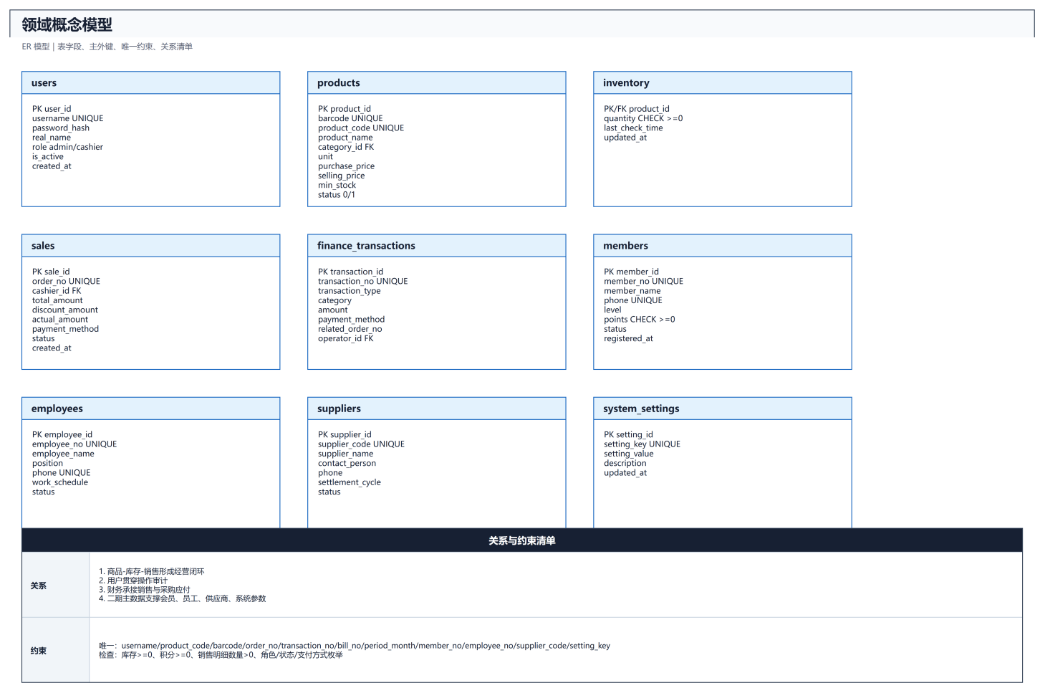
图35 领域概念模型
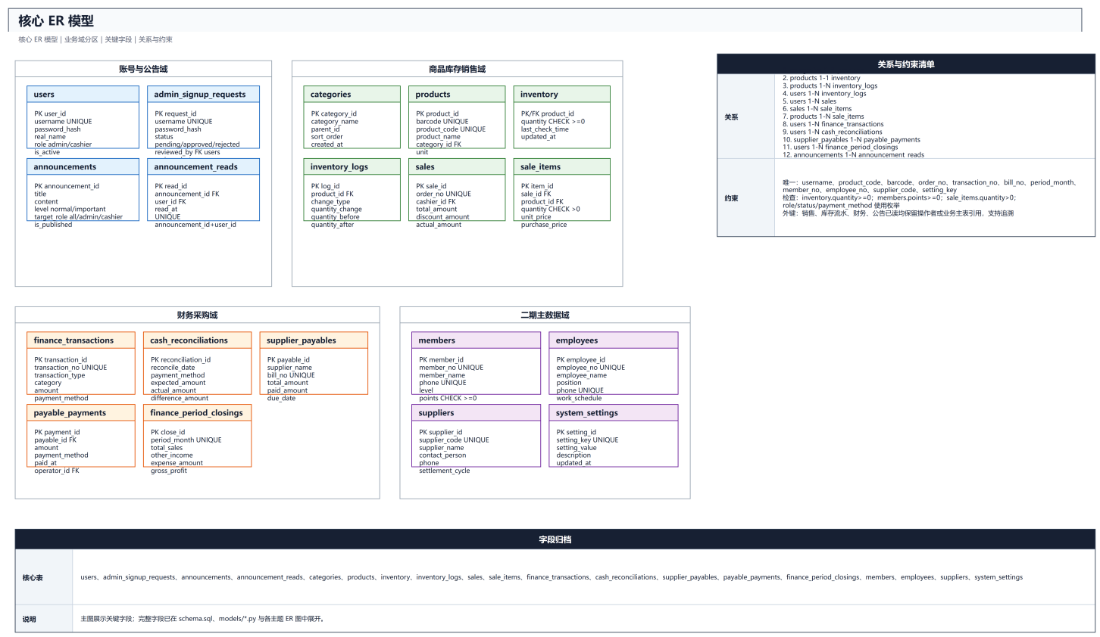
图36 核心 ER 图

3.2.2 实体关系图
实体 | 主要用途 | 实现文件
User | 管理员/收银员账号、角色、状态、密码哈希 | app/models/user.py
Product / Category | 商品主数据、分类、价格、条码、最低库存 | app/models/product.py、category.py
Inventory / InventoryLog | 现存量与库存变动流水 | app/models/inventory.py、inventory_log.py
Sale / SaleItem | 销售订单与销售明细 | app/models/sale.py、sale_item.py
FinanceTransaction / CashReconciliation | 收支流水与日结对账 | app/models/finance_transaction.py、cash_reconciliation.py
Announcement / AnnouncementRead | 公告发布与已读状态 | app/models/announcement.py、announcement_read.py

3.2.3 ORM 建模
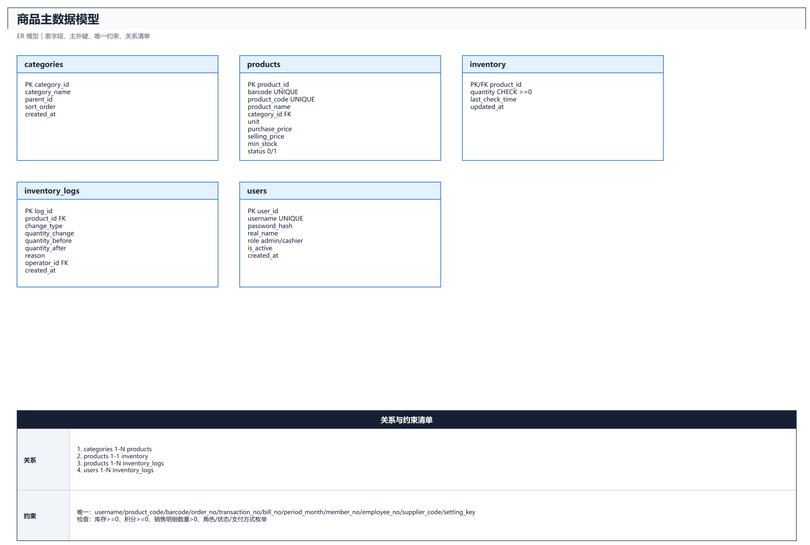
图37 商品主数据模型
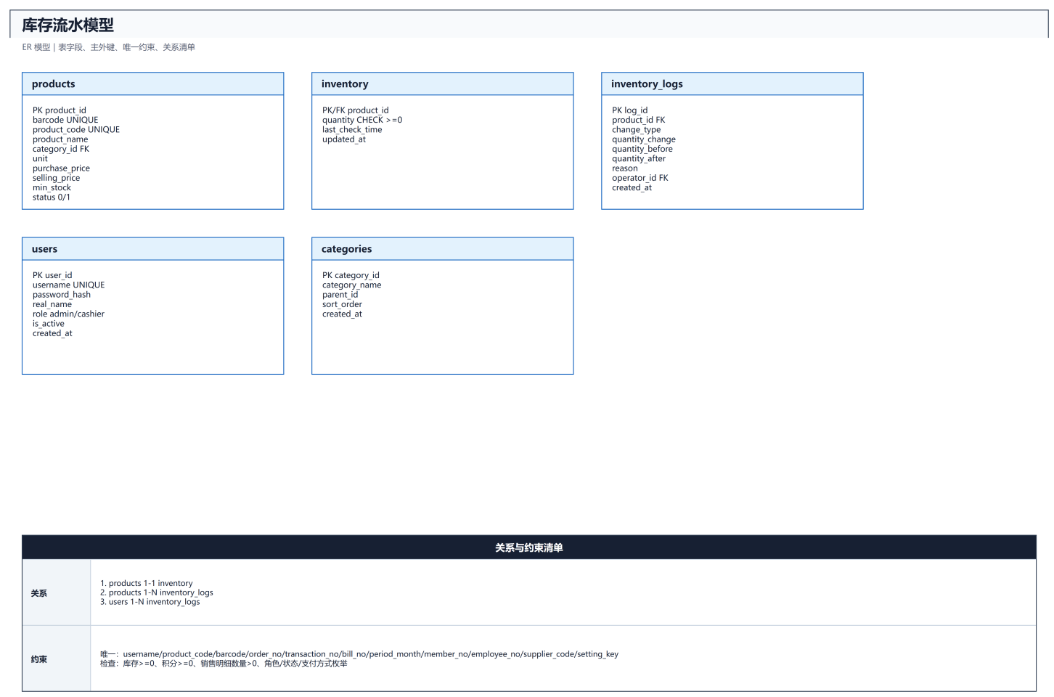
图38 库存台账模型
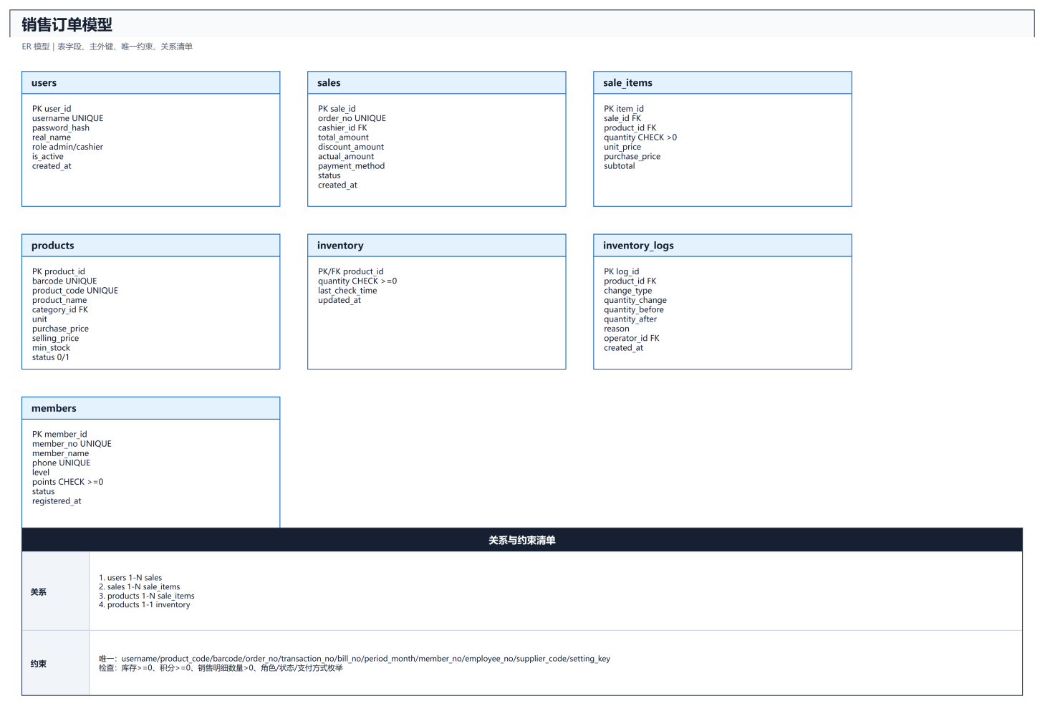
图39 销售订单模型
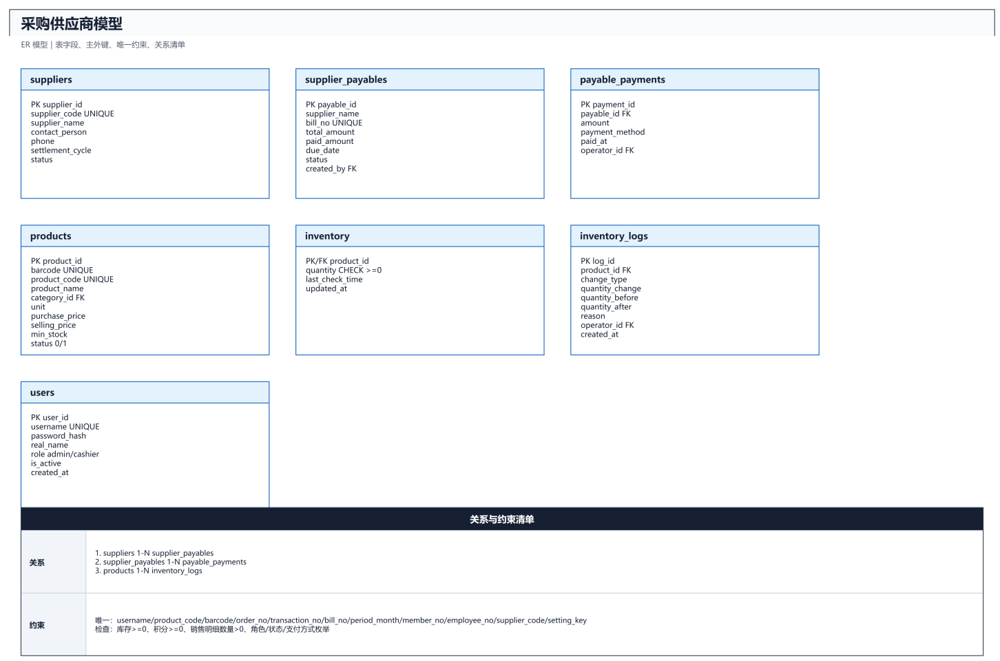
图40 采购与供应商模型
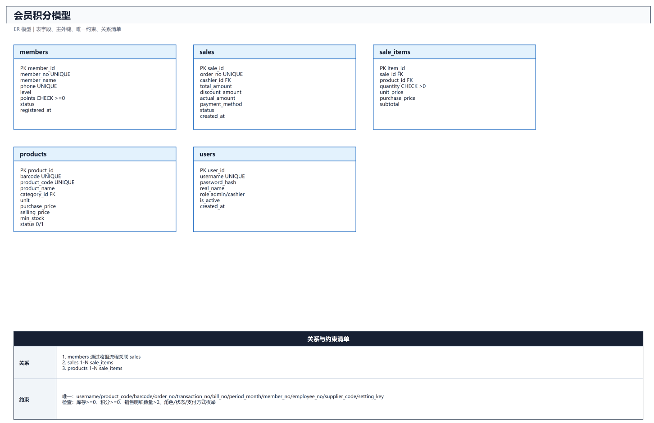
图41 会员积分模型
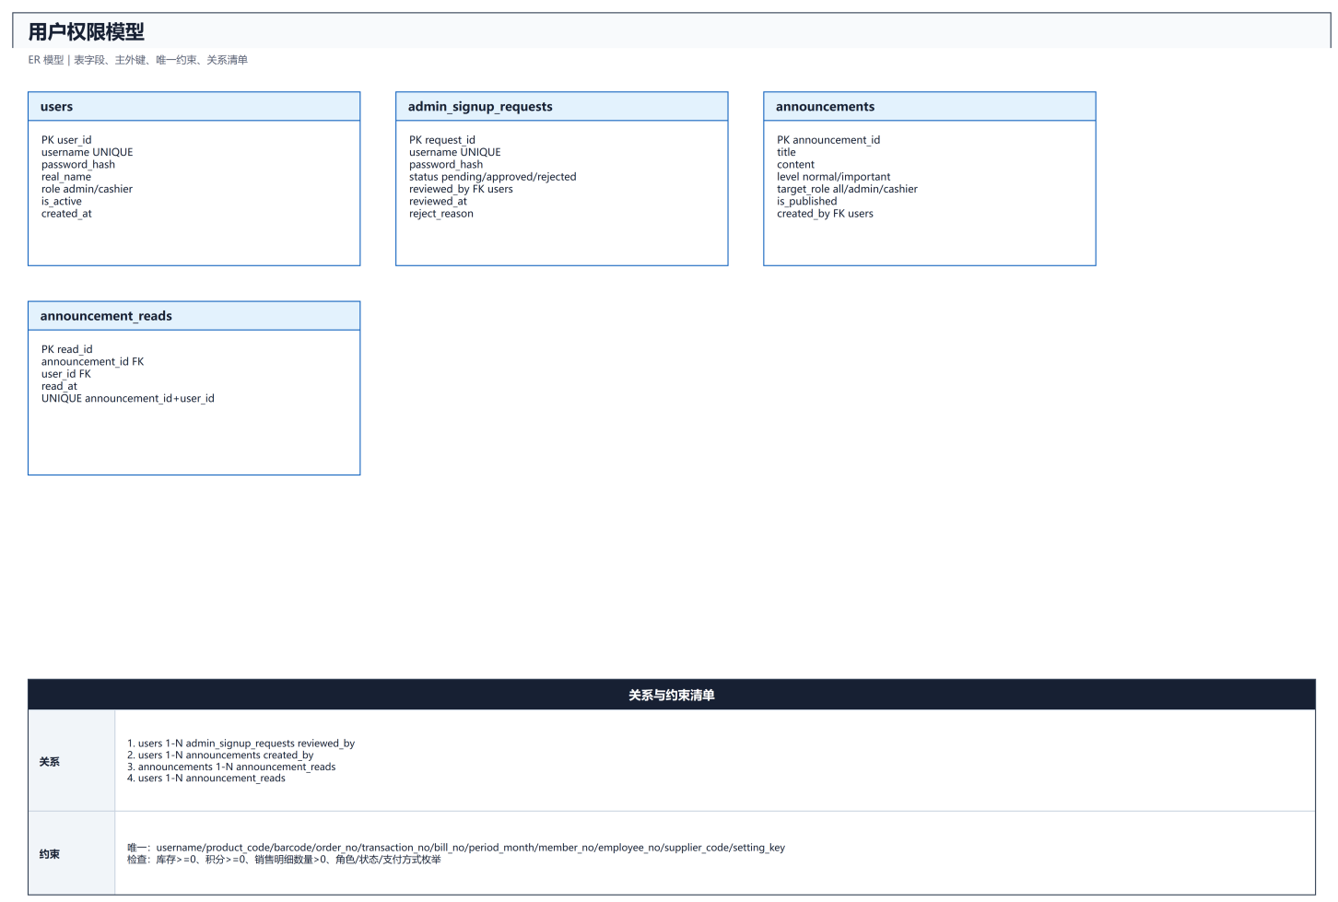
图42 用户角色权限模型

3.2.4 源码数据结构补充说明
结合源码，数据建模需要把已实现模型写得更完整。账号与权限包括 users 和 admin_signup_requests，后者保存管理员注册申请、审核状态、审核人、审核时间和拒绝原因，使管理员权限不会通过普通注册直接获得。商品库存包括 categories、products、inventory 和 inventory_logs，商品主数据与当前库存、库存流水分开存储，既能支持查询，也能支持追溯。
销售与财务数据采用业务单据和流水分离的思路。sales 保存销售单头，sale_items 保存成交时的商品、数量、单价和小计，避免后续商品调价影响历史订单。finance_transactions 保存收支流水，cash_reconciliations 保存日结对账，supplier_payables 与 payable_payments 保存供应商应付和付款记录，finance_period_closings 保存月结快照。这些表共同支撑财务概览、对账、应付和月结功能。
公告模块使用 announcements 和 announcement_reads 两张表。announcements 负责标题、内容、级别、目标角色和发布状态；announcement_reads 负责记录用户对公告的阅读时间。这样一条公告可以被多个用户阅读，一个用户也可以阅读多条公告，数据库关系更清晰，也便于实现未读数量统计和全部已读功能。
二期主数据模型包括 members、employees、suppliers 和 system_settings。members 保存手机号、等级、积分和状态，employees 保存员工编号、岗位、排班和状态，suppliers 保存供应商编码、联系人和结算周期，system_settings 使用键值对保存系统配置。键值对模型适合保存门店名称、库存预警开关、小票页脚等变化灵活但数量不大的配置项。
智能助手本身没有单独建聊天记录表，当前实现采用即时问答模式。它通过 Product、Inventory、Category、Sale、SaleItem 等已有业务数据组织回答，并可调用库存汇总、低库存预警、销售概览和热销商品等服务函数。这样设计减少了额外表结构，同时体现助手模块与业务数据模型之间的依赖关系。

3.2.5 数据表与服务函数对应关系补充说明
第 4 章应补充数据表与服务函数的对应关系。商品主数据由 products 与 categories 承载，当前库存由 inventory 承载，库存变更历史由 inventory_logs 承载；import_products_from_csv、import_products_from_excel、create_product、update_product、offline_product、online_product、delete_product 等服务函数围绕这些表工作。这样划分的好处是商品资料、当前库存和操作流水互不混淆，既能支持列表查询，也能支持库存追溯。
销售与财务数据不是一张大表，而是按单据、明细、流水、对账、应付和月结拆分。sales 保存销售单头，sale_items 保存销售明细，finance_transactions 保存收入支出流水，cash_reconciliations 保存日结对账，supplier_payables 与 payable_payments 保存供应商应付及付款记录，finance_period_closings 保存月结快照。get_reconciliation、save_reconciliation、create_payable、record_payable_payment、close_finance_period 分别对应日结、保存对账、创建应付、登记付款和关账快照。
智能助手没有单独建聊天记录表，这是一个有意识的轻量化设计。generate_assistant_reply 通过 Product、Inventory、Category、Sale、SaleItem 等已有业务数据即时组织回答，并调用 get_inventory_summary、get_inventory_alerts、get_sales_overview、get_top_products 等服务函数。也就是说助手不是独立孤岛，而是业务数据模型之上的查询与解释层；如果后续要保留问答历史，再新增 assistant_sessions 与 assistant_messages 表即可，不影响现有核心模型。

四．基本设计

4.1 基本设计、共通设计与接口设计说明
基本设计从整体结构上说明系统如何组织。超市管理系统采用浏览器 + Flask Web 应用 + SQLite 数据库的三层结构：浏览器负责页面展示和用户操作，Flask 负责路由分发、权限判断和服务调用，SQLAlchemy 模型负责把业务对象映射到数据库表。系统没有把业务规则写散在页面模板里，而是集中在 services 目录中处理，便于测试和维护。
共通设计主要包括登录态管理、角色权限、表单校验、错误提示、分页查询、状态字段、时间字段和审计记录。商品、会员、员工、供应商、公告和系统参数虽然属于不同模块，但都遵循“页面提交参数、路由做权限入口、服务层校验业务规则、模型层持久化数据”的共通流程。
接口设计分为页面路由和异步 API 两类。页面路由用于登录、首页、商品、库存、销售、财务、公告、经营分析、智能助手和二期模块展示；异步 API 用于收银结算、智能助手聊天、二期模块 CRUD、公告已读、系统参数维护等需要局部刷新的操作。
接口类别 | 代表路径 | 主要职责 | 设计要点
页面路由 | /products、/inventory、/sales、/finance | 渲染业务页面，读取列表、统计和筛选条件 | 统一登录校验，按角色展示操作入口
收银接口 | /api/cashier/checkout | 提交购物车、支付方式和会员信息，生成销售单并扣减库存 | 校验库存、金额、商品状态，保证销售与库存一致
智能助手接口 | /api/assistant/chat | 接收问题并返回 FAQ、规则回复或外部模型回复 | 限制 500 字符，空输入拦截，管理员权限访问
二期模块接口 | /api/members、/api/employees、/api/suppliers、/api/settings | 维护会员、员工、供应商和系统参数 | 统一字段校验、启停状态、异常路径返回 JSON
公告接口 | /api/announcements/read | 记录公告单条已读或全部已读 | 使用 announcement_reads 表保存用户维度阅读状态

4.2 项目计划、WBS 与总体技术方案

4.2.1 项目计划、WBS 与技术方案详细论述
第 2 章的重点是把项目启动阶段形成的粗粒度目标，进一步拆成可执行、可检查、可完成的项目计划。对于课程项目来说，WBS、甘特图、关键路径和技术方案不能只作为静态表格存在，而应当说明任务之间的依赖关系、人员安排的依据、风险控制点以及最终如何映射到仓库中的代码和文档。本系统的计划设计围绕“先建立主业务闭环，再补齐二期模块和完成依据”的原则展开，避免前期把精力分散到大量外围功能，导致核心销售、库存和财务链路无法稳定演示。
WBS 分解首先把任务拆成启动调研、功能模块划分、技术方案、需求建模、数据建模、界面设计、系统实现、测试审查和文档整理几个层次。这样拆分的原因是系统建设不能只写代码，也不能只画图；需求、设计、实现和测试需要相互支撑。WBS 中每个任务都对应一个具体成果，例如功能模块拆分对应功能分解图和业务能力地图，数据建模对应 ER 图、ORM 模型和 schema.sql，系统实施对应源码、测试和运行说明。
关键路径的识别用于判断哪些任务不能延误。项目关键路径可以概括为：团队角色确认、初步调查、功能模块拆分、UML 用例建模、ER 与 ORM 建模、系统代码补齐、自动化测试、代码审查和最终文档整理。这个顺序体现了分析到设计再到实现的逻辑关系。需求建模如果不稳定，数据库实体就可能反复变化；数据库实体如果没有确定，服务层业务规则难以固定；服务层如果没有固定，前端页面只能做空壳；测试如果滞后，功能边界和异常路径就难以检查。
甘特计划按阶段推进，但并不是机械地一周只做一类工作。实际执行中，需求建模和界面原型可以有一定并行，测试用例设计也可以在接口完全稳定前先列出业务场景。并行的前提是每个并行任务都要有明确输入输出，例如界面设计必须依赖已确认的业务流程，测试设计必须依赖用例和服务边界，报告写作必须依赖已经存在的图表和代码依据。这样既能节省时间，又不会造成文档、界面和代码互相矛盾。
技术方案选择 Flask、SQLAlchemy、SQLite、Jinja2 和静态 JavaScript，是基于课程项目的运行环境做出的取舍。Flask 应用工厂模式便于组织蓝图、模型和扩展对象；SQLAlchemy 让数据库表结构可以直接对应到 Python 模型，方便解释数据建模；SQLite 适合单机运行，减少数据库部署成本；Jinja2 模板能够复用基础布局，保证页面一致性；静态 JavaScript 可以实现购物车、弹窗、筛选、异步接口和图表交互，不需要引入复杂前端工程化。
在软件架构上，系统采用路由层、服务层、模型层、模板层和脚本层的分层结构。路由层主要负责请求入口、登录校验、角色权限和响应格式；服务层负责业务规则、事务处理和异常路径；模型层负责字段、关系和数据持久化；模板层负责页面结构；静态脚本负责前端交互。这样分层的好处是报告说明中可以清楚说明某个功能从页面到数据库的完整路径，例如商品新增从 product.html 的表单开始，经 product.js 提交到 routes/product.py，再调用 services/products.py，最后写入 Product 和 Inventory 模型。
硬件与网络方案以本地运行为主，生产设想为门店局域网访问。开发环境中 Flask 服务运行在 127.0.0.1:5000，浏览器作为客户端，SQLite 数据库保存在 data/supermarket.db。这样的部署方式便于本地调试和功能验证，也降低了因服务器、网络或数据库环境不一致带来的风险。若后续扩展到实际门店，可将 SQLite 替换为 MySQL 或 PostgreSQL，将 Flask 应用部署到局域网服务器，并为收银终端、管理终端和店长终端分配不同访问权限。
安全方案虽然按课程项目规模控制，但仍保留了基本边界。系统通过登录态区分未登录用户，通过角色区分管理员和收银员，通过管理员审核流程控制管理账号创建，通过页面和接口权限控制避免越权访问。敏感业务如财务、商品维护、库存调整和系统参数修改仅允许管理员或指定角色操作。这样设计的目的不是把系统包装成大型企业安全平台，而是在课程范围内说明最基本的身份认证、访问控制和业务边界。
计划阶段还需要明确工程组织方式。当前项目按照实验报告、源码、数据库、图表和测试材料分目录保存，便于维护不同类型的成果文件。drawio 源文件用于后续调整图表，PNG 文件用于嵌入报告，README 用于说明环境和运行步骤，tests 目录用于保存自动化验证代码。这样的组织方式服务于系统本身的可维护性，而不是把材料堆放在临时目录中。
综上，第 2 章的作用是把项目从“想做一个超市系统”推进到“知道按什么顺序、用什么技术、完成哪些依据”。WBS 解决任务拆解问题，甘特图解决时间安排问题，关键路径解决优先级问题，技术方案解决实现方式问题，部署与安全方案解决演示和边界问题。这些内容共同支撑后续需求建模、数据建模、界面设计和系统实施。

4.2.2 任务分解
任务包 | 完成内容 | 对应材料
需求与边界 | 系统上下文、业务角色、用例、能力地图 | 图 1-6
业务流程 | 收银、采购、库存、退货、补货、会员、日结、调价、注册审核、导入、对账、公告 | 图 7-14、54-57
数据建模 | 概念模型、ER、商品、库存、销售、采购、会员、权限模型 | 图 21-28
技术实现 | Flask 应用工厂、路由、服务层、ORM、Jinja2、静态 JS、SQLite | app、data/SQL
部署与质量 | 本地部署、生产部署、安全边界、审计日志、测试覆盖、交付物 | 图 48-53

4.2.3 技术方案
软件架构采用 Flask 应用工厂模式，路由层接收页面和 JSON 请求，服务层集中处理业务规则和事务，模型层通过 SQLAlchemy 映射 SQLite 表结构，前端由 Jinja2 模板和静态 JavaScript 完成交互。
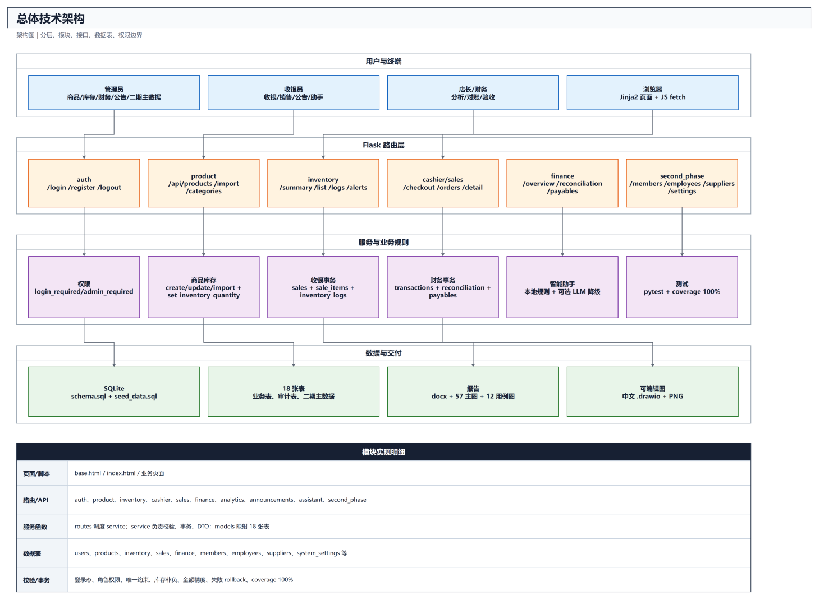
图5 总体技术架构
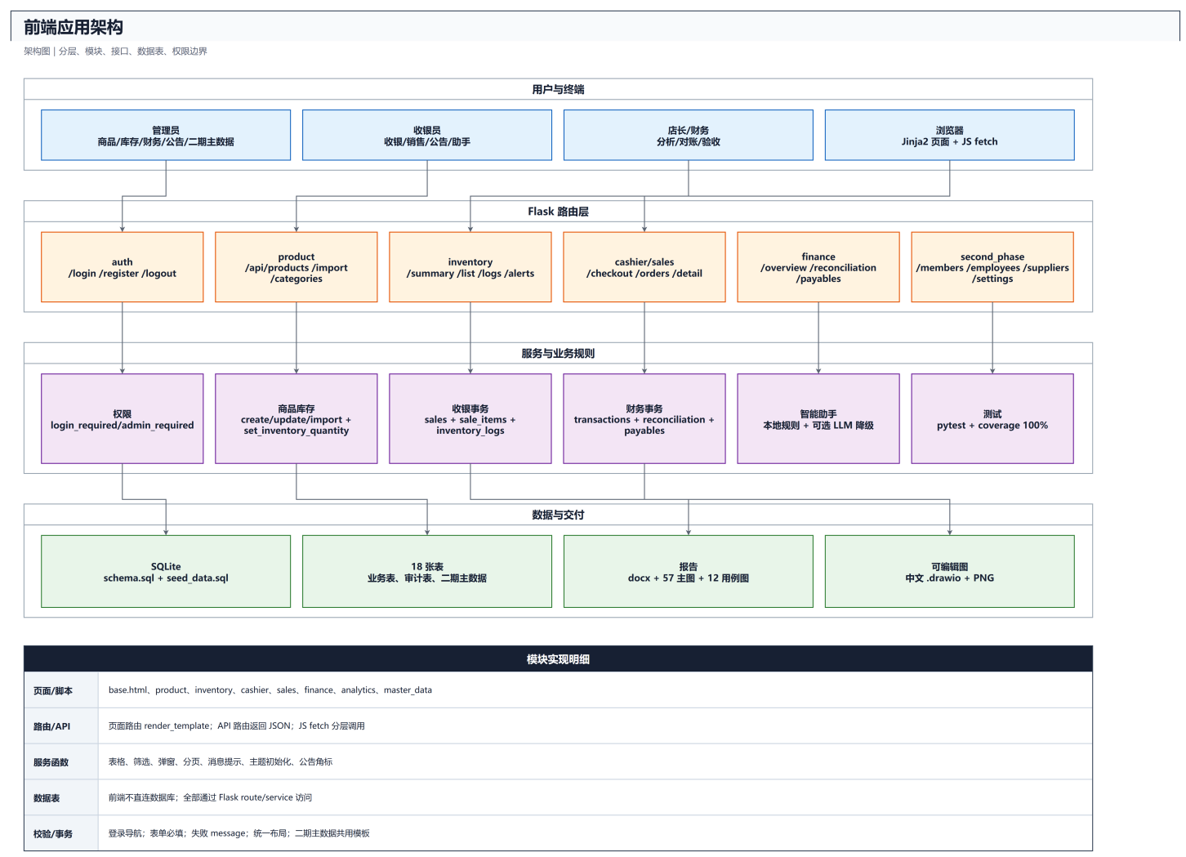
图6 前端应用架构
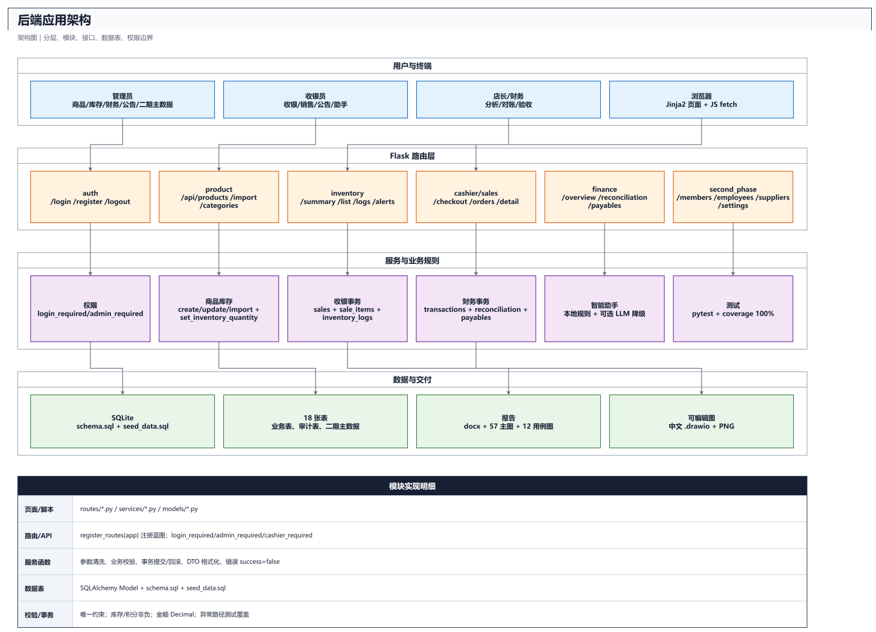
图7 后端应用架构
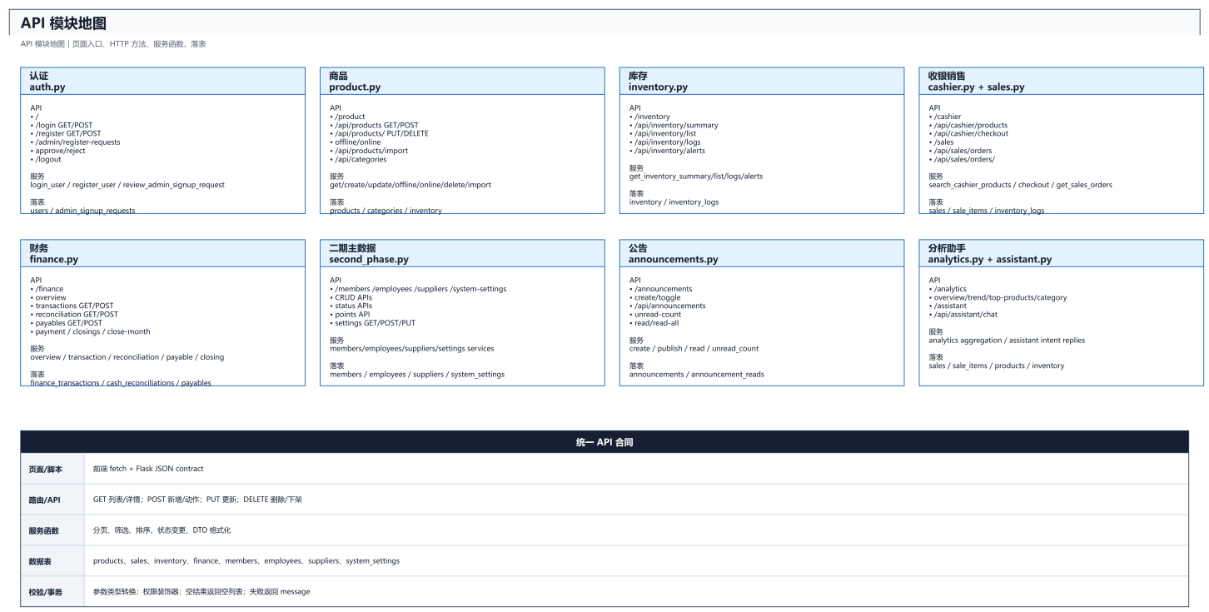
图8 API 模块图
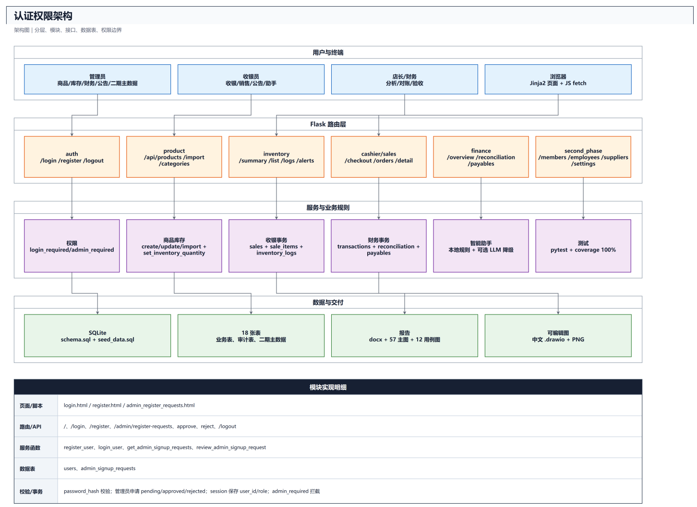
图9 认证与权限架构
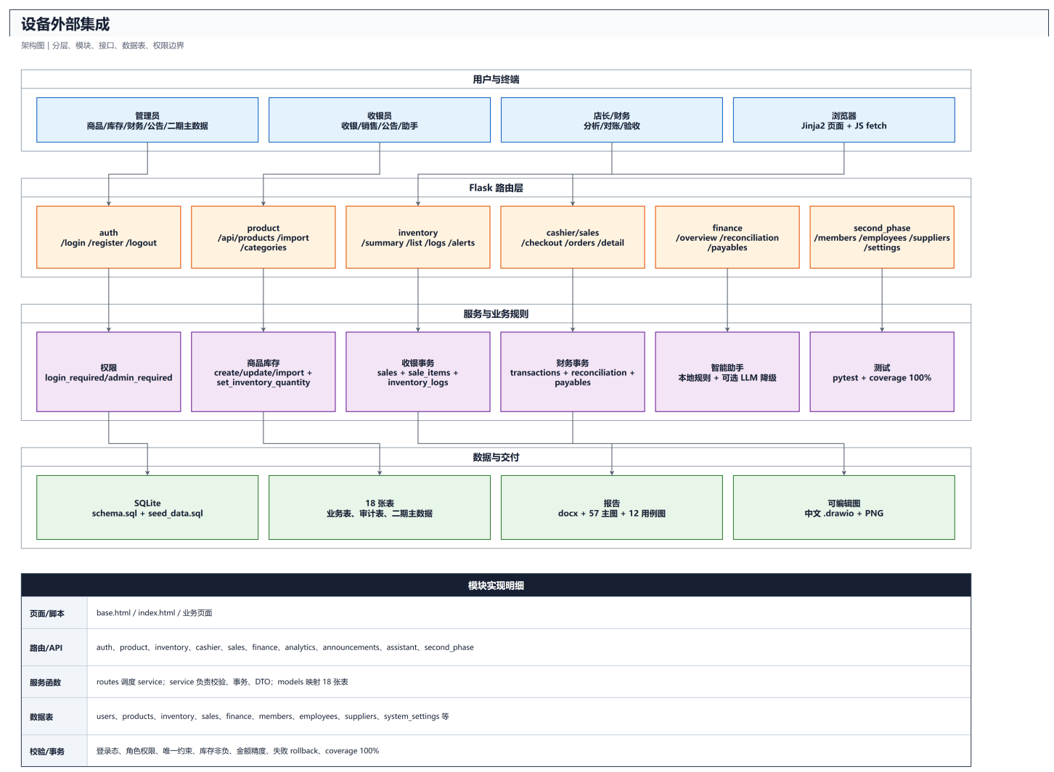
图10 外设与外部协作集成
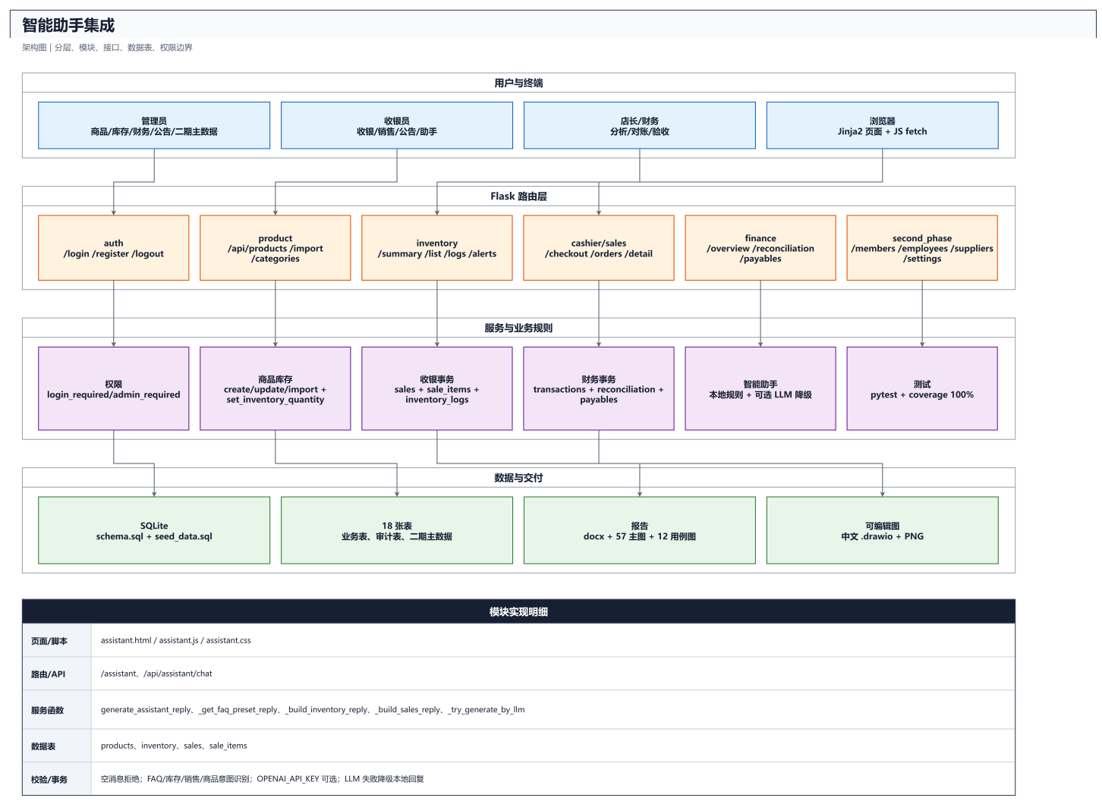
图11 智能助手集成
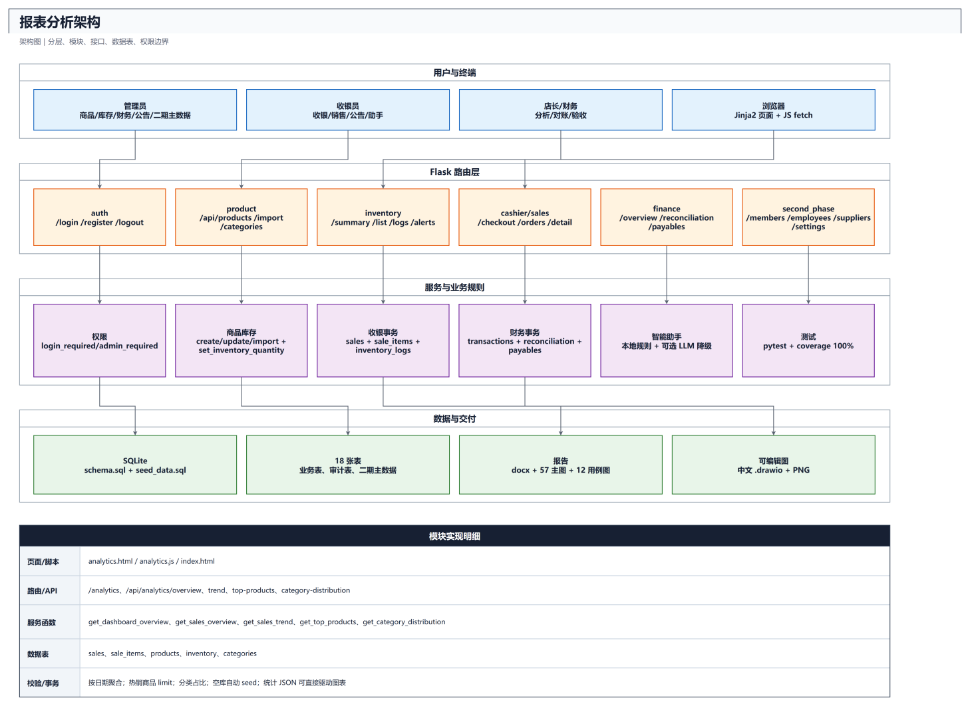
图12 报表与经营分析架构

4.2.4 部署与安全方案
方案项 | 说明
硬件构架 | 课程设计/演示环境以普通 PC 或笔记本作为开发与运行主机，浏览器访问本地 Flask 服务。
网络构架 | 本地环境为浏览器到 Flask Dev Server；生产设想为门店终端访问 Web 入口，再进入 Flask API 与 SQLite/备份。
安全控制 | 以 Flask Session、角色装饰器、登录状态校验、审计日志和数据边界作为主要控制点。

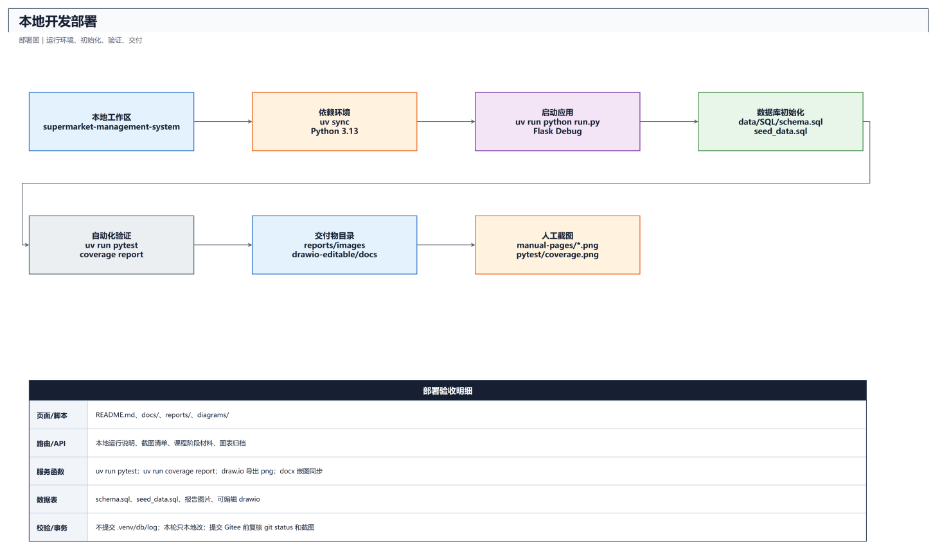
图13 本地开发部署图
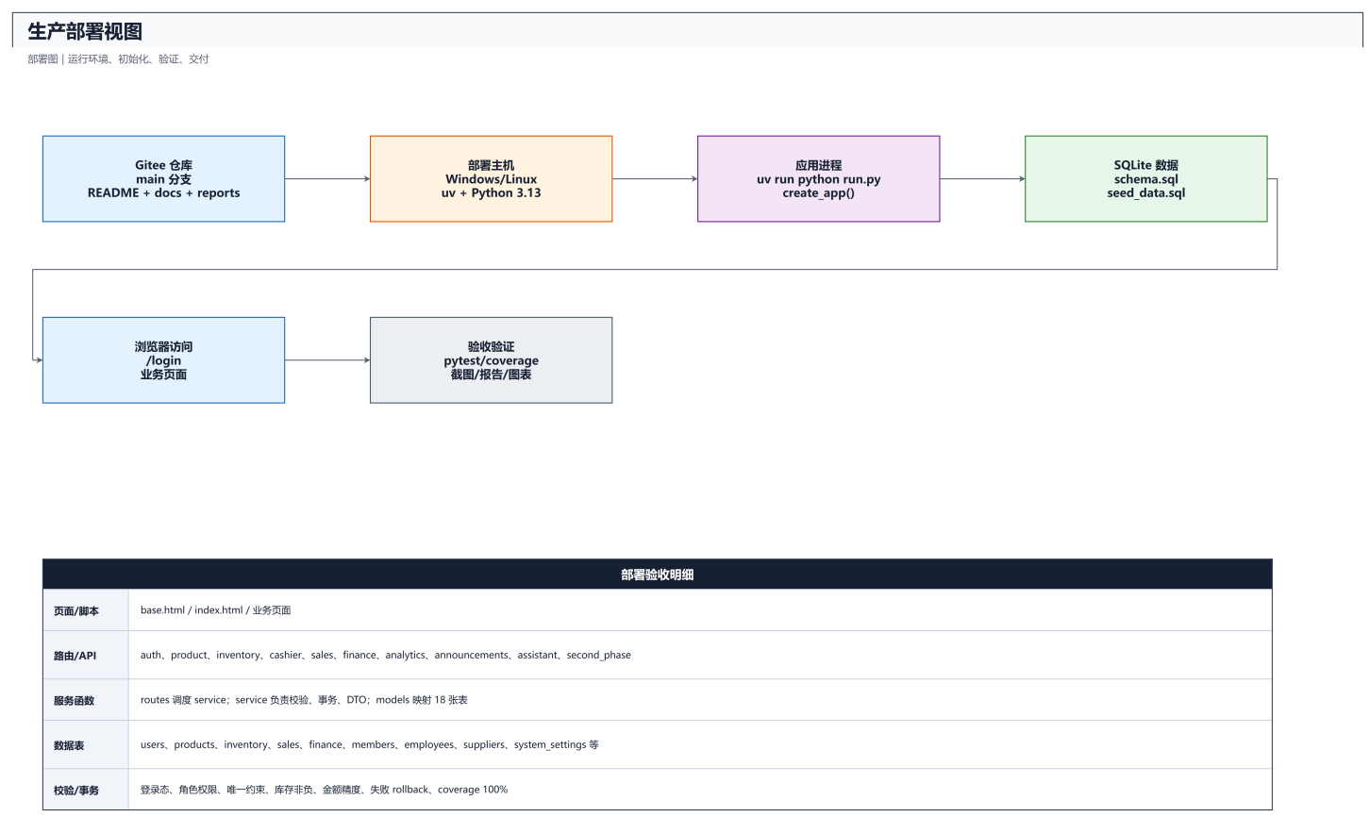
图14 生产部署图
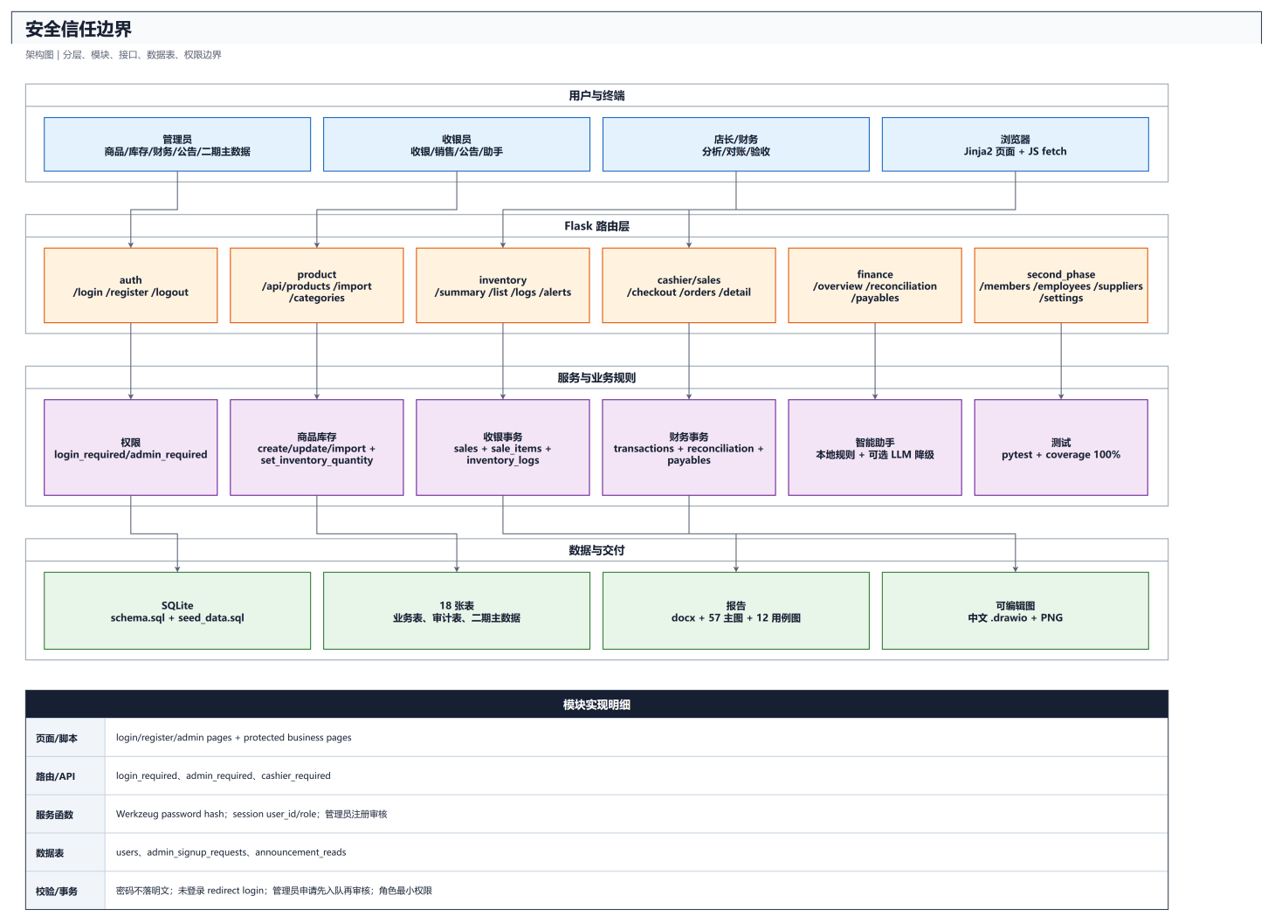
图15 安全信任边界图

4.2.5 源码结构与启动初始化补充说明
技术方案在源码中具体表现为 Flask 应用工厂结构。run.py 只负责启动应用，create_app 位于 app/__init__.py，负责加载配置、初始化 SQLAlchemy、注册路由、创建数据库表、初始化默认数据和设置请求日志。这样的结构比把全部逻辑写在一个文件中更清晰，便于把路由、服务、模型和测试分开维护。
项目后端按三层理解：routes 目录负责页面入口和 API 入口，services 目录负责业务规则，models 目录负责 ORM 数据模型。以前端为例，templates 目录保存 Jinja2 页面模板，static/js 目录保存每个页面的异步交互脚本。商品、库存、收银、销售、财务、公告、分析、助手和二期模块都能在这几个目录中找到对应文件，说明技术方案不是停留在报告结构图，而是落实到了源码目录。
启动初始化也是技术方案的一部分。系统会创建默认账号 admin/admin123 和 cashier01/123456，创建默认分类，并通过 seed_data.sql 填充商品、库存和交易数据。二期模块还会初始化会员、员工、供应商和系统参数示例。这样设计的目的，是保证开发、测试和页面运行使用同一套基础数据，避免不同环境下出现数据缺失导致功能无法展示的问题。
智能助手的外部模型调用也属于技术方案扩展点。app/services/assistant.py 中预留了 LLM_PROVIDER、LLM_API_KEY、LLM_BASE_URL、LLM_MODEL 等配置，接口格式兼容常见 OpenAI 风格 chat completions。如果没有配置外部模型，系统会自动使用本地规则回复，因此演示不会依赖网络和第三方服务的稳定性。

4.2.6 技术方案源码落点补充说明
第 2 章的技术方案需要与启动代码对应。run.py 只负责取得 create_app 返回的 Flask 应用并启动服务；app/__init__.py 中的 create_app 负责加载配置、初始化 SQLAlchemy、注册所有路由、创建数据库表、初始化默认用户和默认分类，并在商品表为空时调用 _init_seed_data_if_empty 导入 data/SQL/seed_data.sql。这样做的意义是：无论在本机演示还是重新克隆仓库后启动，系统都能自动具备基础账号、基础分类、二期样例数据和可演示商品数据。
智能助手的外部模型能力属于技术方案中的可扩展点。services/assistant.py 读取 LLM_PROVIDER、LLM_API_KEY、LLM_BASE_URL、LLM_CHAT_PATH、LLM_MODEL、LLM_TIMEOUT、LLM_SITE_URL、LLM_SITE_NAME 等配置，并使用 OpenAI 风格的 chat completions 请求格式。没有 API Key 或 base url 时，_try_generate_by_llm 直接返回 None，系统继续走本地规则回复；外部接口异常、返回结构异常或 JSON 解析失败时，也会降级到本地规则，保证系统运行与实验验证不依赖网络环境或第三方服务稳定性。

五．详细设计

5.1 模块详细设计说明
详细设计需要把模块功能落到字段、接口、服务函数和异常路径。系统的核心模块不是孤立页面，而是围绕商品主数据、库存流水、销售结算、财务对账和经营分析形成闭环。每个模块都包含输入、处理、输出三部分：输入来自表单或 API 请求，处理发生在服务层，输出表现为页面刷新、JSON 结果、库存日志、销售记录或财务快照。
模块 | 关键输入 | 处理逻辑 | 输出结果
商品管理 | 商品编码、名称、分类、售价、成本价、初始库存、CSV/Excel 文件 | 校验必填字段、重复编码、价格合法性；批量导入时统计成功、失败和错误原因；必要时初始化库存记录 | 商品列表、导入结果、库存主表
库存管理 | 入库、出库、盘点调整、预警阈值 | 根据调整类型改变库存数量，写入库存日志，低于阈值时进入预警列表 | 库存余额、库存流水、低库存提醒
收银销售 | 购物车商品、数量、支付方式、会员信息 | 校验商品状态和库存数量，生成销售主表与明细，扣减库存，计算会员积分 | 销售单、销售明细、库存扣减结果
财务管理 | 日结日期、应付账款、付款登记、月结月份 | 汇总销售收入，核对应收实收差异；供应商付款更新应付状态；月结快照保存期末结果 | 日结记录、付款记录、月结快照
智能助手 | 用户问题、快捷问题、上下文类型 | 先匹配 FAQ，再匹配库存/销售/商品规则；需要时调用业务服务；配置外部模型时按 OpenAI 格式调用，否则本地降级 | 聊天回复、快捷推荐、发送状态
公告管理 | 标题、内容、目标角色、发布状态 | 按角色过滤公告，记录单条已读和全部已读，统计未读数量 | 公告列表、未读数、阅读记录
二期模块 | 会员、员工、供应商、系统参数字段 | CRUD、启停、字段校验、积分调整、参数维护 | 主数据列表、状态变更、参数配置

5.2 界面详细设计

5.2.1 界面设计与交互方案详细论述
界面设计阶段的目标是把前面确定的角色、用例和数据对象转化为用户可以操作的页面。超市管理系统不是展示型网站，而是高频管理工具，因此界面设计强调清晰、稳定、可扫描和少跳转。管理员需要在后台反复查询、筛选、新增、编辑和审核，收银员需要快速完成商品检索和结算，店长需要快速读取经营指标，财务人员需要完成对账和流水记录。不同角色的操作节奏不同，界面不能只追求装饰效果，而要服务业务效率。
系统采用统一的 base.html 作为布局基础，侧边栏提供模块导航，顶部区域提供身份状态和全局操作，内容区根据模块展示表格、表单、卡片、图表或对话框。统一布局的好处是所有页面都有一致的导航和视觉结构，用户从商品管理切换到库存管理、财务管理或二期主数据时，不需要重新学习页面规则。对于课程报告来说，统一布局也让页面运行状态更整齐，能够证明系统不是零散页面拼接。
登录页和注册页是系统入口。登录页只保留账号、密码和登录按钮，降低干扰；注册页区分普通账号注册和管理员申请，管理员申请需要后续审核，避免新注册账号直接获得后台权限。这个界面设计对应权限模型和管理员审核流程，也能解释为什么报告中有“管理员注册审核流程”和“账号认证用例图”。
首页概览承担业务入口和状态提示作用。它不需要堆满所有数据，而应突出常用模块、核心指标和系统入口。管理员进入后能快速访问商品、库存、销售、财务、公告、分析和二期主数据；收银员则应更容易进入收银台。首页的价值是把系统结构呈现给用户，让用户知道当前系统能做什么、下一步该进入哪个模块。
商品管理界面是典型后台表格页面。页面需要支持搜索、分类筛选、状态筛选、新增商品、编辑商品、上下架、删除和批量导入。设计上把筛选区放在列表上方，把高频操作按钮放在明显位置，把新增和编辑放入弹窗或表单，减少跳转。商品编码、名称、分类、价格、库存状态和上下架状态需要在列表中清晰呈现，因为这些字段直接影响收银和库存。
库存管理界面强调数量和风险。页面需要展示库存摘要、库存列表、库存流水和低库存预警。库存数量、预警阈值、状态标签和流水记录应当易于扫描，低库存商品需要比普通商品更醒目。库存调整操作不能设计成随意覆盖数字，而应要求填写调整原因，并由服务层写入库存流水。这样界面设计和数据可追溯要求保持一致。
收银台界面与后台管理页面不同，它的核心是速度和反馈。收银员需要快速搜索商品、加入购物车、调整数量、选择支付方式并提交结算。购物车区域要清楚显示商品、单价、数量、小计和合计金额，结算按钮要醒目，库存不足或商品不可售时要及时提示。收银台页面必须避免复杂的后台筛选和过多管理按钮，因为这些会影响前台操作效率。
销售管理和财务管理界面服务于查询、核对和追踪。销售管理页面需要按日期、状态、支付方式筛选订单，并能打开订单明细；财务管理页面需要展示收支流水、日结对账、应付账款和月结操作。设计上应把金额字段、业务日期、差异结果和状态放在用户容易看到的位置。对于财务页面，界面不能只展示表格，还要引导用户完成对账动作，例如输入实收金额并保存差异。
数据分析页面承担经营展示功能，适合使用图表呈现销售趋势、分类占比、热销商品和关键指标。图表设计的重点是让店长快速看出变化，而不是追求复杂特效。公告管理页面则需要支持公告标题、内容、目标角色、上线状态和已读情况，管理员可以发布和上下线公告，普通用户查看后可以标记已读。智能助手页面通过消息区、输入框和快捷问题降低查询门槛，适合处理库存、商品、销售和帮助类问题。
二期主数据页面采用统一的 master_data.html 和 master-data.js 承载会员、员工、供应商和系统参数。这样设计有两个原因：第一，会员、员工和供应商都是表格加编辑弹窗的主数据维护场景，结构相似；第二，复用页面和脚本可以减少重复代码，让系统更容易维护。系统参数虽然与主数据不同，但也适合放在统一的设置界面中，便于管理员集中调整门店名称、预警阈值和小票文案。
界面设计还必须考虑权限边界。管理员可以看到完整后台入口，收银员主要看到收银相关功能，未登录用户不能访问业务页面。主要页面包括登录、首页、商品、库存、收银台、销售明细、财务、分析、公告、助手、会员、员工、供应商和系统参数。页面设计不仅要说明页面存在，还要说明页面中有哪些数据、按钮、表单和状态反馈，以及这些交互如何调用后端接口。
综合来看，第 5 章界面设计不是单纯说明页面长什么样，而是说明页面如何服务角色、如何承载业务流程、如何与后端服务和数据模型对应。13 份界面设计文档、13 个主要模板和静态脚本共同说明前端实现范围。后续系统实施应以这些页面为入口，继续说明从用户操作到服务调用、数据落库和结果反馈的完整链路。
界面采用 base.html 统一侧边栏、顶部栏、公告中心和主题初始化；业务页面按模块拆分为 Jinja2 模板，并由对应 JavaScript 文件处理筛选、分页、弹窗、图表渲染和接口调用。
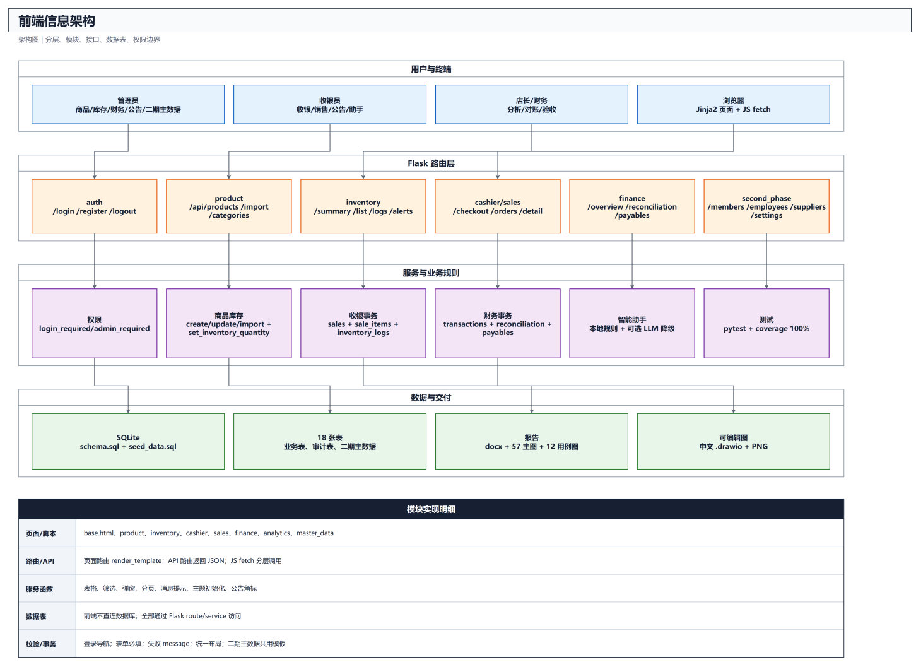
图43 前端信息架构图
界面 | 模板/脚本 | 设计职责
登录/注册 | login.html、register.html、auth-login.js、auth-register.js | 账号登录、角色提示、管理员注册申请
首页 | index.html、base.js | 后台入口、导航、公告中心、主题切换
商品管理 | product.html、product.js | 商品列表、筛选、弹窗、上下架、导入
库存管理 | inventory.html、inventory.js | 库存汇总、流水、低库存/缺货预警
收银台 | cashier.html、cashier.js | 商品检索、购物车、结算、打印
销售管理 | sales.html、sales.js | 订单查询、分页、明细弹窗
财务管理 | finance.html、finance.js | 收支流水、日结对账、应付、月结
数据分析 | analytics.html、analytics.js | 趋势图、分类占比、热销排行
公告管理 | announcements.html、base.js | 公告发布、上下线、未读状态
智能助手 | assistant.html、assistant.js | 聊天、快捷问题、接口调用

5.2.2 源码界面交互补充说明
界面设计应补充智能助手页面。assistant.html 采用左侧快捷操作、右侧聊天窗口和底部输入框结构，assistant.js 负责字数统计、发送按钮状态、回车发送、清空对话、加载提示、用户消息和助手消息渲染。用户点击“查询库存”“销售分析”“低库存预警”“使用帮助”等快捷按钮时，前端会自动组织问题并调用 /api/assistant/chat。这个页面体现了系统的扩展创新点，不应只在报告中写一个模块名称。
商品管理页面除了列表、搜索、分页和新增编辑弹窗，还包含导入交互。product.js 支持选择文件、拖拽上传、调用 /api/products/import，并把导入成功数、失败数和错误信息反馈给管理员。界面设计中应说明批量导入是为了减少商品主数据初始化工作量，和后端 CSV/Excel 解析逻辑相对应。
财务页面不是单一表格，而是由财务概览、收支流水、日结对账、应付账款和月结操作共同组成。finance.js 会调用 overview、transactions、reconciliation、payables、closings 和 close-month 等接口，支持筛选、分页、保存对账金额、登记付款和生成月结快照。界面说明应强调财务人员可以从明细操作进入周期性汇总。
公告交互需要体现未读状态。base.js 会在全局导航中请求 /api/announcements/unread-count，并支持公告弹窗、单条标记已读和全部标记已读；announcements.html 负责管理员发布和上下线公告。这样公告模块既有后台维护界面，也有前台提醒与阅读交互。
二期主数据页面使用 master_data.html 与 master-data.js 复用一套界面逻辑。会员、员工、供应商和系统参数共用搜索、状态筛选、分页、弹窗编辑和启停操作，会员额外支持积分调整。这个复用设计减少了重复页面，也说明前端实现不是简单堆页面，而是抽象出统一的主数据管理交互模式。

5.2.3 前端交互与 API 联动补充说明
智能助手界面需要写到交互细节。assistant.html 提供聊天窗口、快捷问题、推荐问题、输入框、发送按钮和清空对话按钮；assistant.js 负责监听输入变化并更新 char-count，超过 500 字符时高亮提醒，发送时把按钮置为处理中状态，通过 fetch('/api/assistant/chat') 异步提交 JSON，收到回复后把 answer 与 suggestions 渲染回聊天窗口。快捷问题按钮会自动填充问题并触发同一套发送逻辑，因此页面演示不需要临场打很多字。
商品批量导入界面与后端结果统计直接联动。product.js 在用户选择 CSV 或 Excel 后提交到 /api/products/import，后端返回成功数、失败数和错误明细，前端再把结果反馈给管理员。这个设计避免导入时只显示“成功/失败”二元结果，报告说明中可以强调：系统对批量主数据导入做了可解释反馈，方便用户修正错误行。
财务和公告界面也有明确的 API 联动。finance.js 通过 overview、transactions、reconciliation、payables、closings、close-month 等接口完成筛选、对账保存、付款登记和月结；base.js 在全局导航中调用 /api/announcements/unread-count 显示未读数，公告弹窗可以调用 /api/announcements/<id>/read 或 /api/announcements/read-all 更新阅读状态。界面设计因此不仅是页面排版，也体现了前后端交互闭环。

5.3 关键时序、状态与异常路径详细设计

5.3.1 系统实施、关键时序与测试设计详细论述
系统实施一重点说明关键业务如何从需求和设计落到可运行代码。报告中的时序图、状态图和测试覆盖矩阵不是装饰性图表，而是对实现细节的解释。时序图说明一次请求从用户操作到服务层、数据库和页面反馈的顺序；状态图说明业务对象在不同操作下如何变化；测试覆盖矩阵说明哪些功能已经通过自动化或人工方式验证。三类材料结合起来，能够说明功能如何执行、状态如何变化、结果如何检查。
登录认证时序体现了系统访问控制的基础。用户提交账号和密码后，路由层接收请求，服务层查询用户并校验密码，校验通过后写入 Session 和角色信息，页面再根据角色展示不同入口。登录失败时不能写入会话，也不能进入后台页面。管理员注册申请则需要进入审核流程，申请通过后才创建管理员账号。这个时序对应 tests/test_auth_and_routes.py 中的登录成功、登录失败和管理员审核测试。
销售收银时序是系统实施中最重要的业务链路。前端 cashier.js 负责商品检索、购物车维护和提交结算请求，后端 routes/cashier.py 接收请求后调用 services/cashier.py。服务层需要逐项检查商品是否存在、是否上架、库存是否充足，然后创建 Sale 和 SaleItem，扣减 Inventory，写入 InventoryLog，并返回销售单结果。这个顺序不能颠倒，如果先创建订单再检查库存，就可能产生库存不足但订单存在的问题。
采购入库和库存预警时序体现库存管理的双向变化。入库流程通常会增加库存并形成供应商或应付相关记录，库存预警流程则根据当前库存和阈值判断商品是否需要补货。即使课程系统没有接入真实采购审批平台，也需要在图表和实现中说明采购、库存、供应商、应付之间的关系。库存预警不是独立页面提示，而是由库存数据和系统参数共同决定的业务状态。
会员积分和退货退款时序说明二期扩展与核心业务如何衔接。会员积分一般发生在销售完成后，系统根据销售金额和会员规则调整积分；退货退款则需要回查销售单和明细，变更订单状态，回滚库存并形成财务冲销或退款记录。即使当前实现以课程演示范围为主，时序图也明确了未来扩展方向，避免二期模块被理解为与销售链路完全无关的孤立档案。
状态设计用于说明业务对象的生命周期。商品从创建到上架、下架或停用，采购订单从创建到入库、结算或取消，盘点任务从创建到执行、确认和完成，销售订单从待处理到完成、退货或取消，会员账户从启用到停用。这些状态不是随意命名，而是对应页面按钮、服务层校验和测试边界。例如停用会员不能继续参与积分，已下架商品不应在收银台正常售卖，已完成销售单才能进入退货或对账相关流程。
服务层实现是系统实施的核心。路由层只负责接收请求和返回结果，真正的业务判断放在 services/ 目录中。商品服务负责商品编码唯一、初始库存创建和导入处理；库存服务负责数量调整、流水记录和预警；收银服务负责购物车校验、销售单创建和库存扣减；财务服务负责收支、日结、应付和月结；公告服务负责发布、上下线和已读；二期服务负责会员、员工、供应商和系统参数。这样的分层让自动化测试可以直接验证业务规则。
测试用例设计覆盖正常路径和异常路径。正常路径包括管理员登录成功、商品新增、库存调整、收银结算成功、销售订单明细查询、财务日结对账、公告发布与已读、会员新增、员工维护、供应商维护和系统参数保存。异常路径包括登录失败、商品编码重复、库存不足、越权访问、二期字段缺失、重复手机号或工号、非法状态等。异常路径越完整，系统越能说明自己不是只处理理想输入。
自动化测试使用 pytest，覆盖率使用 coverage。pyproject.toml 中设置了测试目录、Python 路径和 coverage 统计范围，并将 fail_under 设置为 100。当前测试结果为 11 passed，coverage 报告为 TOTAL 530 0 100%。这里需要说明，100% 覆盖率不是泛泛而谈，而是通过命令可复现；同时，页面页面运行状态仍作为人工运行依据补充自动化测试不能覆盖的视觉状态。
测试覆盖矩阵图用于把测试用例和功能模块联系起来。它说明哪些模块有自动化验证，哪些模块需要页面运行检查补充。对于课程项目，自动化测试主要验证服务和模型逻辑，页面运行检查主要验证界面可访问和交互状态，两者相互补充。命令行结果用于确认 pytest 与 coverage，页面检查用于确认登录、首页、商品、库存、收银、销售、财务、分析、公告、助手和二期主数据页面能够正常打开。
综合来看，第 6 章说明系统不是停留在图表和界面，而是已经进入可运行、可测试、可验证的实施状态。关键时序说明流程顺序，状态图说明对象生命周期，服务层代码说明业务规则落地，测试用例和覆盖率说明实现结果可靠。后续第 7 章继续说明代码结构、前端实现、审计记录和系统运行方式。

5.3.2 关键时序
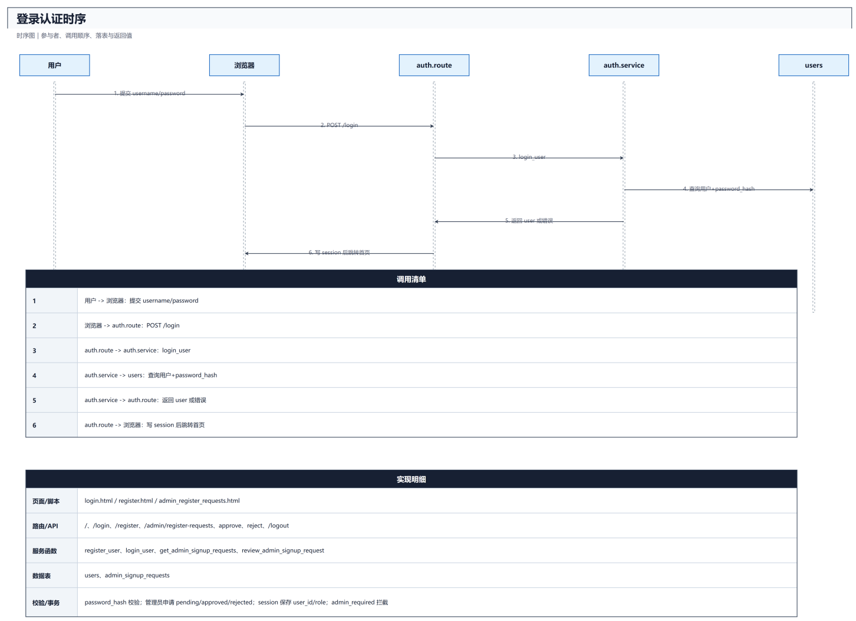
图44 登录认证时序图
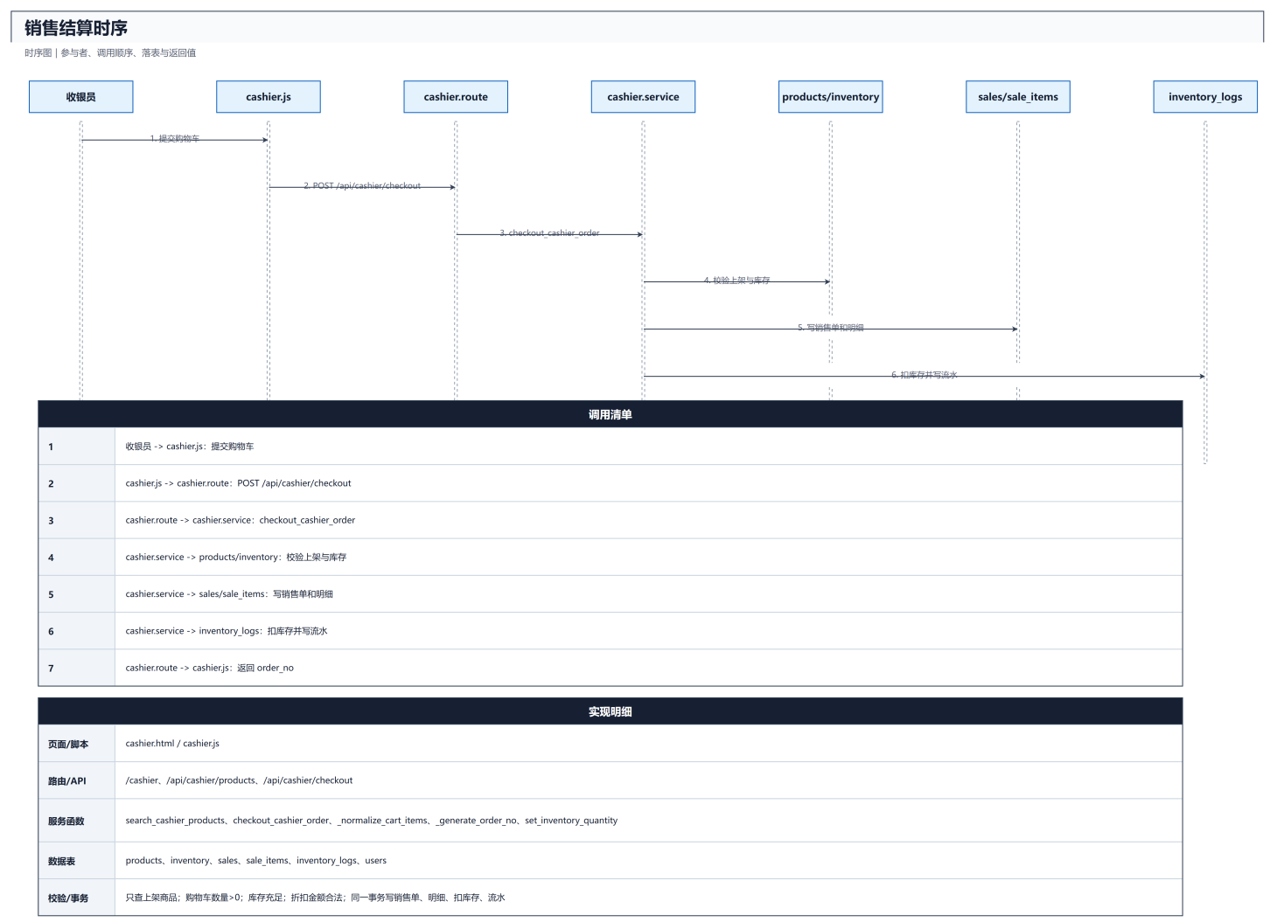
图45 销售收银时序图
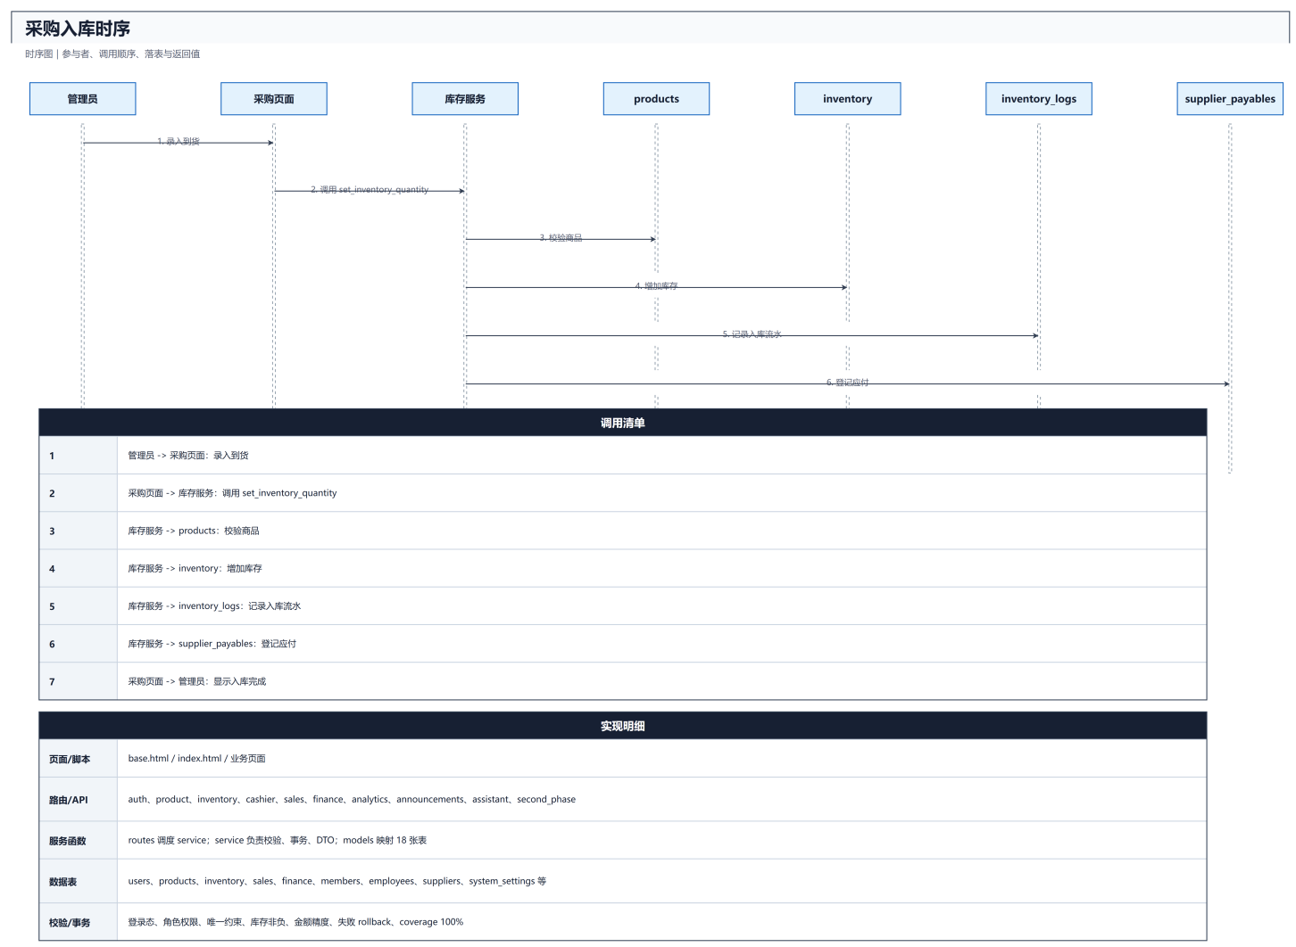
图46 采购入库时序图
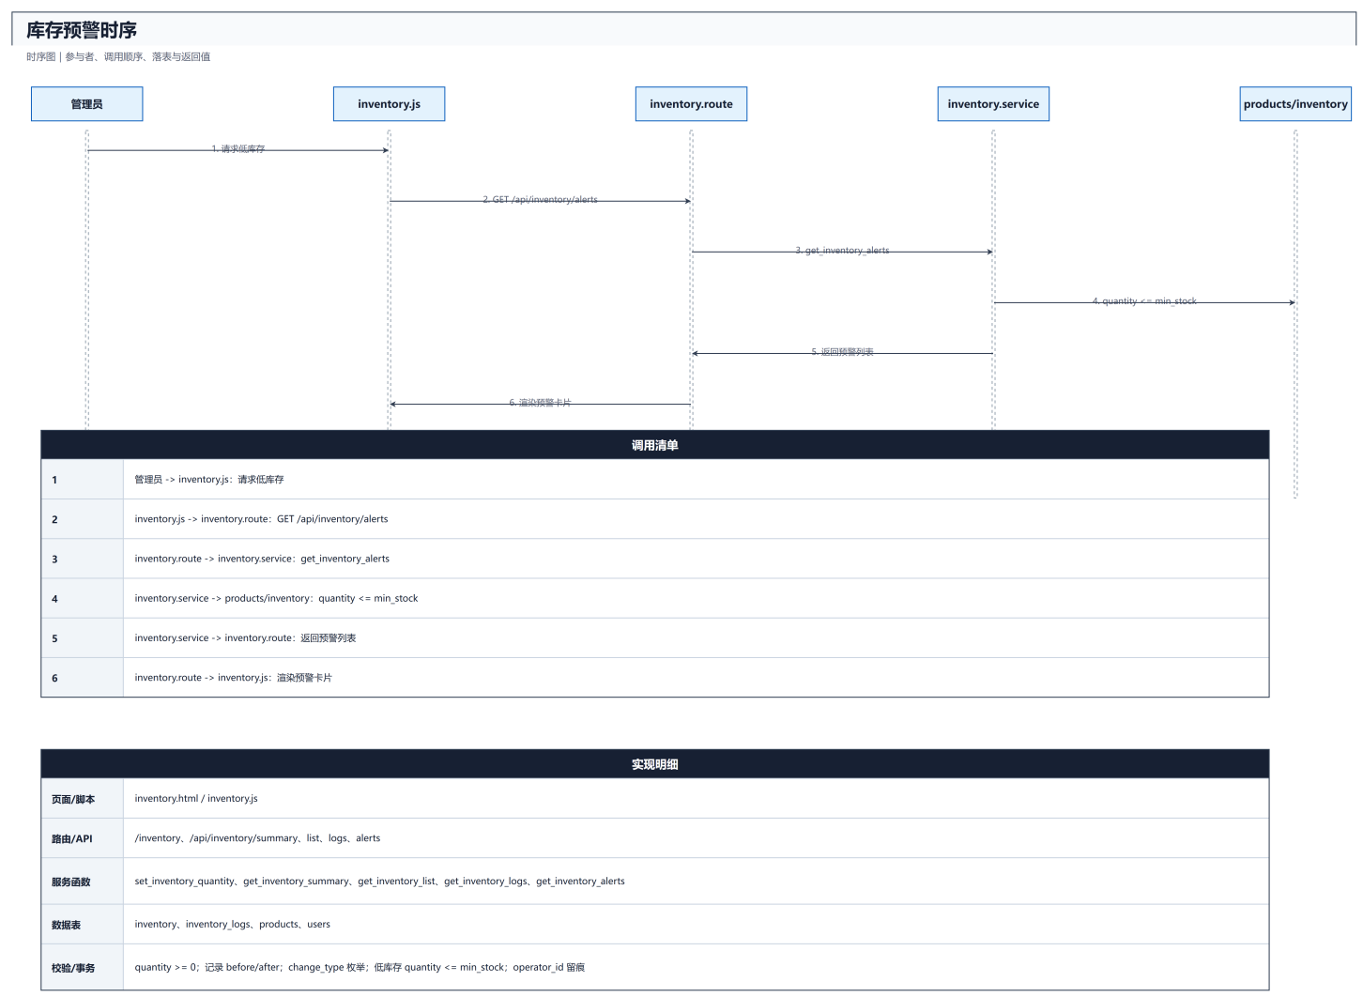
图47 库存预警时序图
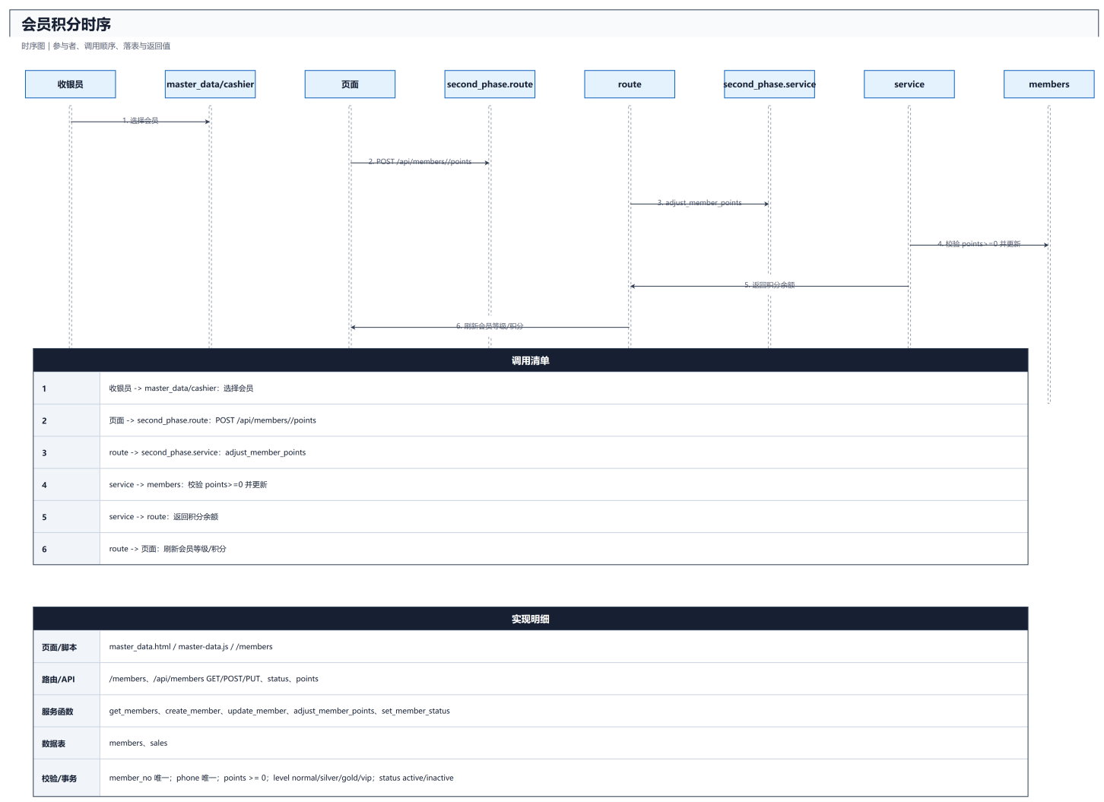
图48 会员积分时序图
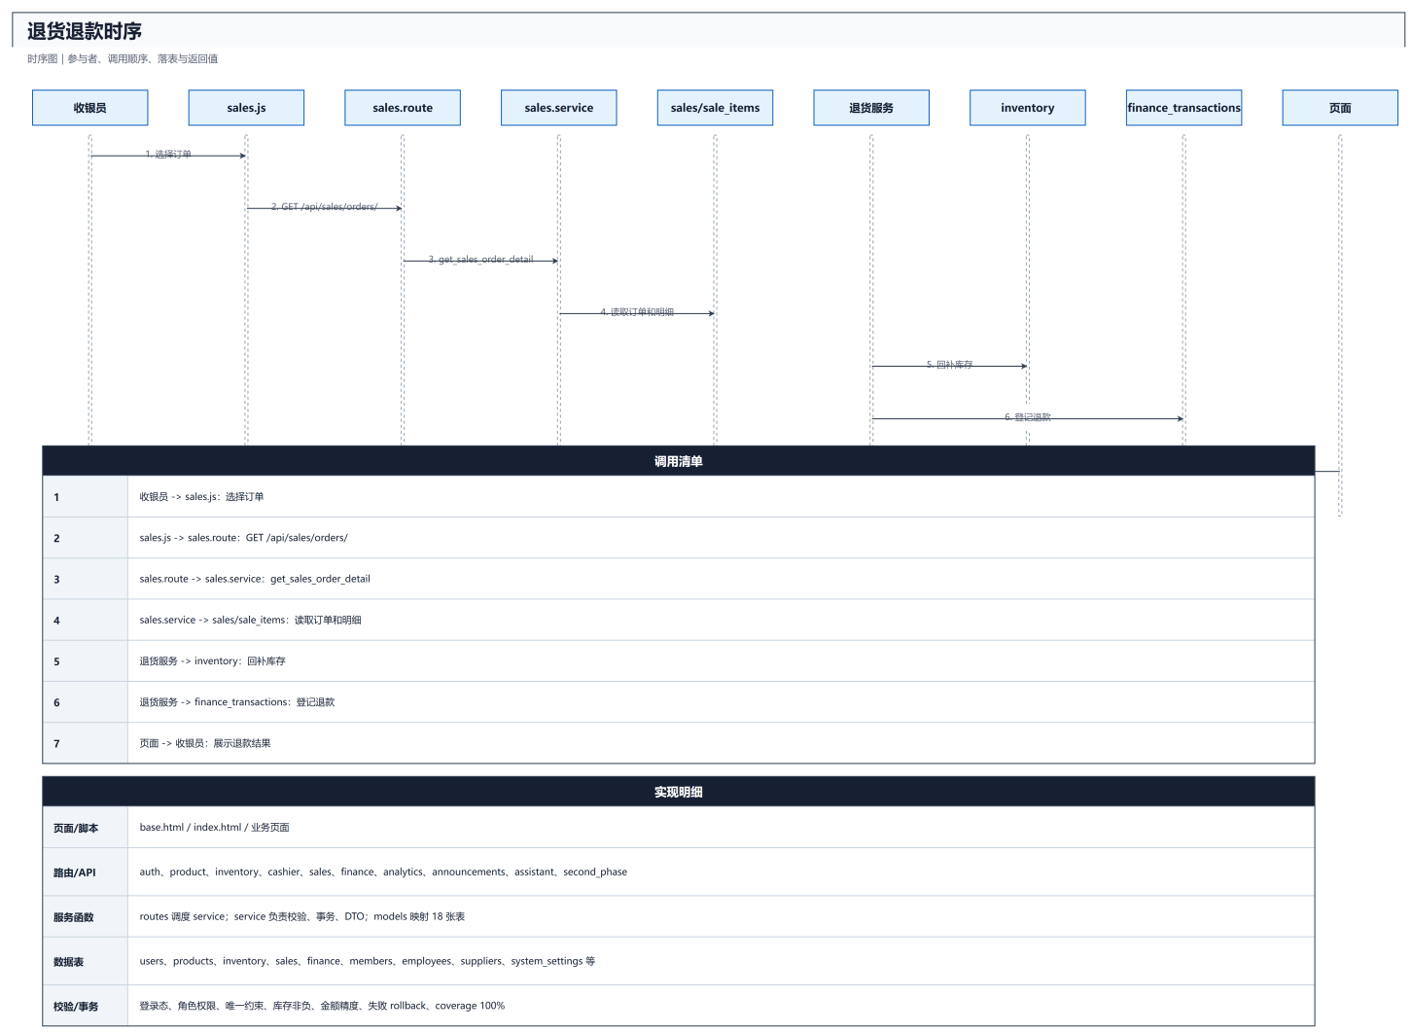
图49 退货退款时序图

5.3.3 状态设计
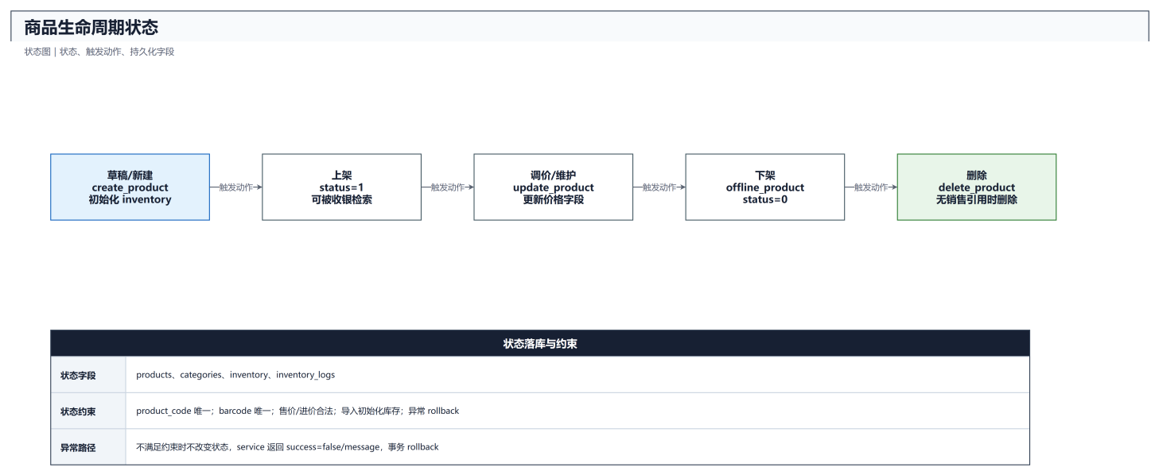
图50 商品生命周期状态图
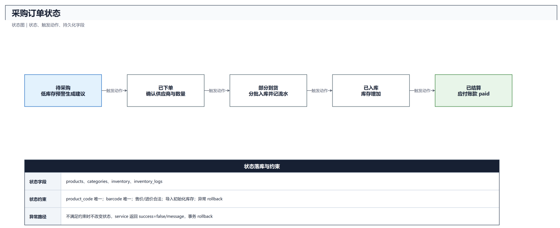
图51 采购订单状态图
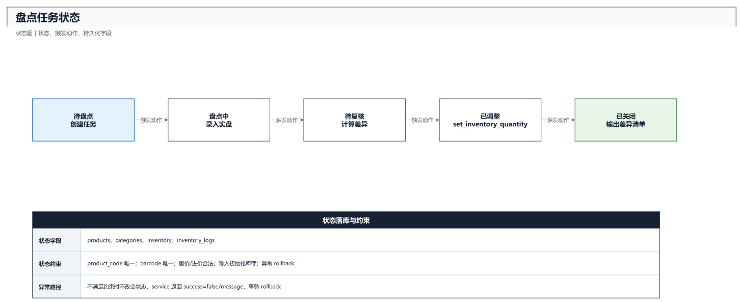
图52 库存盘点状态图
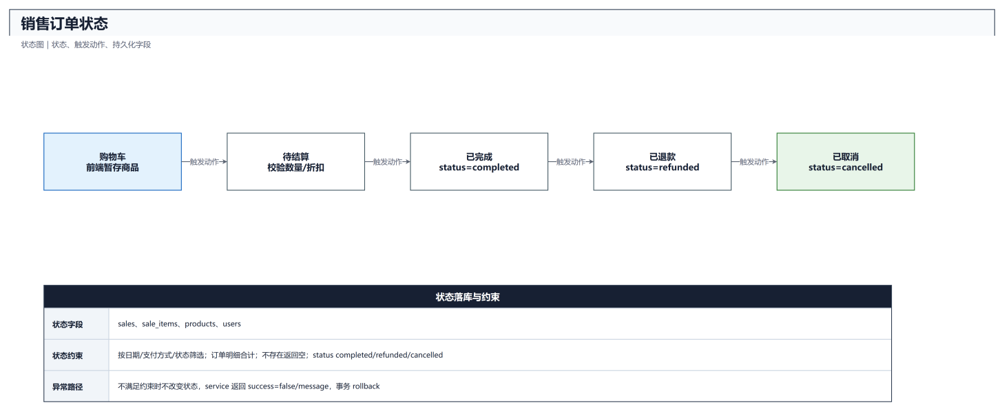
图53 销售订单状态图
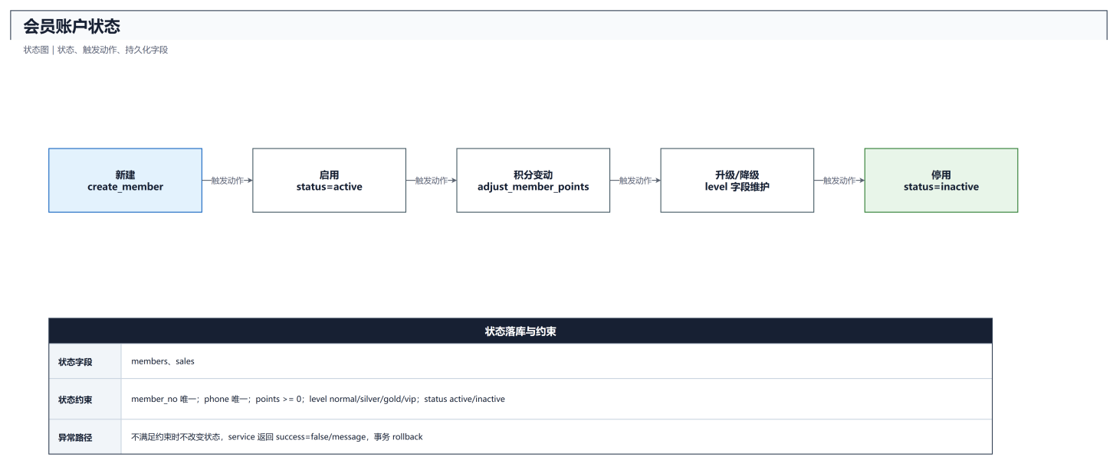
图54 会员账户状态图

5.3.4 测试用例设计
编号 | 测试点 | 预期结果
TC01 | 管理员登录成功/失败 | 正确账号进入后台，错误账号提示失败
TC02 | 管理员注册申请审核 | 待审核记录可通过/拒绝，状态正确更新
TC03 | 商品新增与重复编码校验 | 合法商品创建成功，重复编码被拒绝
TC04 | CSV/Excel 商品导入 | 导入成功后生成商品和初始库存
TC05 | 库存调整与流水 | 库存数量变化并写入 InventoryLog
TC06 | 收银结算库存不足 | 库存不足阻止结算并返回错误
TC07 | 收银结算成功 | 生成销售单、明细和库存扣减
TC08 | 销售订单明细查询 | 按订单返回商品明细、金额和支付信息
TC09 | 财务日结对账 | 保存实收、系统收入和差异
TC10 | 公告发布与已读 | 目标角色可见公告，已读后未读数更新
TC11 | 智能助手问答 | 返回库存/销售/商品/帮助类回复
TC12 | 角色权限控制 | 未登录或角色不匹配时不能访问受限页面

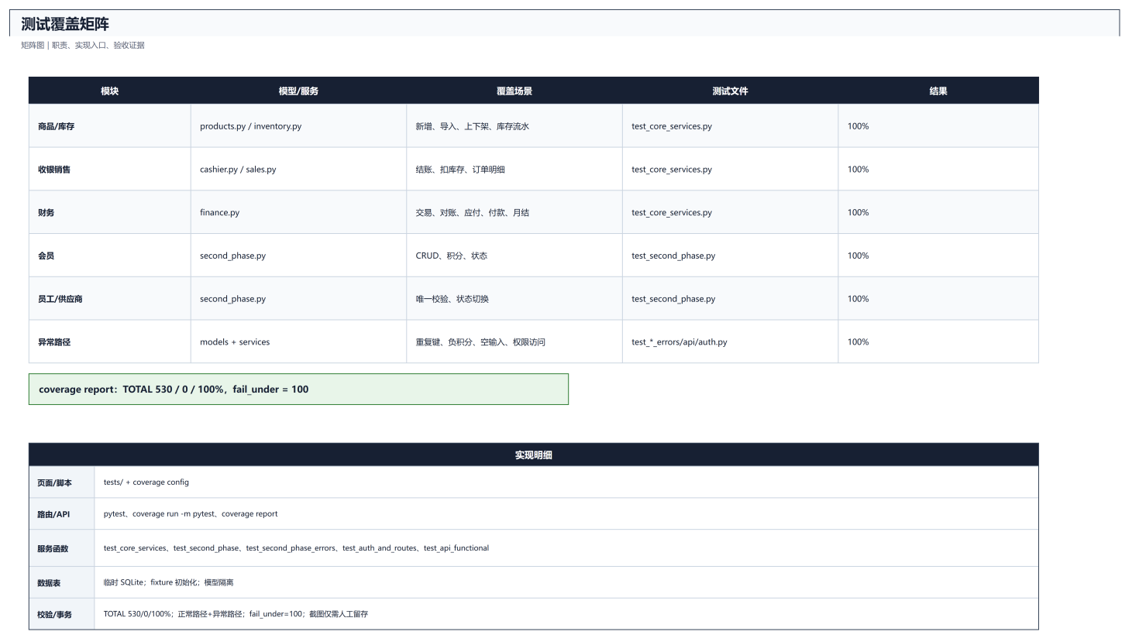
图55 测试覆盖矩阵

5.3.5 源码实现与测试映射补充说明
系统实施阶段需要把路由、服务和测试对应起来。认证模块由 auth.py 处理登录、注册、管理员申请审核和退出；common.py 提供 login_required、role_required、admin_required 和 cashier_required。测试中覆盖了登录、管理员审核、未登录访问和角色越权，说明权限边界不是只写在报告里，而是通过自动化测试验证。
商品与库存模块的实现链路为 product 路由接收请求，products 服务完成商品创建、编辑、上下架、删除和 CSV/Excel 导入，inventory 服务完成库存设置、库存汇总、库存列表、库存流水和低库存预警。核心测试会验证商品创建后库存记录是否生成，库存调整后是否写入流水，导入 Excel 后是否同步生成商品和库存。
收银和销售模块通过 cashier 与 sales 两组服务衔接。checkout_cashier_order 会校验商品状态、库存数量、支付方式和优惠金额，成功后生成销售单和销售明细，扣减库存并写入库存流水；get_sales_orders 和 get_sales_order_detail 支持订单列表、筛选和详情查询。测试需要覆盖库存不足失败、结算成功扣库存、订单详情金额正确等场景。
财务模块通过 finance 服务实现财务概览、流水创建、日结对账、供应商应付、付款登记和月结快照。测试中保存对账记录后，需要验证系统金额、实际金额和差异金额计算正确。公告模块通过 announcements 服务实现公告列表、未读数量、标记已读和全部已读，测试会验证阅读后未读数减少。
智能助手模块的实现链路为 assistant.html 与 assistant.js 提供聊天界面，routes/assistant.py 提供 /assistant 和 /api/assistant/chat，services/assistant.py 负责 FAQ、本地规则、库存查询、销售概览、商品帮助、大模型调用和降级回复。测试和演示时可选择库存预警、今日销售、如何导入商品等问题，证明助手不是装饰性页面，而是能调用系统业务数据的扩展模块。
二期模块由 second_phase.py 提供会员、员工、供应商和系统参数服务。自动化测试覆盖正常 CRUD、启停、积分调整和异常路径，包括重复手机号、重复工号、非法状态、积分不足、参数键为空等。测试使用内存 SQLite，不污染 data/supermarket.db；coverage report 当前保留 100% 结果，用于证明后端模型和二期核心服务可验证。

5.3.6 自动化测试与覆盖率依据补充说明
第 6 章的测试部分应把测试文件和功能场景一一对应。tests/test_core_services.py 覆盖 create_product、checkout_cashier_order、save_reconciliation、get_reconciliation、create_announcement、get_unread_announcement_count、mark_announcement_read、import_products_from_excel 等核心服务，验证商品建档、库存扣减、销售结算、财务对账、公告已读和 Excel 导入生成库存记录。tests/test_auth_and_routes.py 覆盖登录、管理员注册审核、未登录访问拦截、角色越权拦截和二期页面渲染。
二期模块测试分为正常流和异常流。tests/test_second_phase.py 验证会员创建、会员积分调整 adjust_member_points、员工维护、供应商维护和系统参数保存 upsert_system_setting；tests/test_second_phase_errors.py 专门验证会员不存在、积分不足、非法积分、重复手机号、重复工号、重复供应商编码、非法状态、空参数键、空参数值等错误路径；tests/test_api_functional.py 从 HTTP API 层验证二期 CRUD 流程。pyproject.toml 将 coverage source 设置为 app.models 与 app.services.second_phase，并将 fail_under 设置为 100，因此页面运行状态中的 100% 是对当前统计范围的真实自动化结果，而不是手写结论。

六．代码实现
托管代码 Git 地址：https://gitee.com/mystar0923/supermarket-management-system
签入用户名：余博涵 yubohann；吴洁 Musubit；张炎冰 张炎冰；孙静静 孙静静。仓库为可抓取的公开项目，包含 Flask 应用源码、数据库初始化脚本、测试代码、图表与报告材料。
目录或文件 | 作用 | 与课程内容的对应关系
app/models | SQLAlchemy 数据模型 | 数据建模、实体关系、字段约束
app/services | 商品、库存、销售、财务、公告、智能助手和二期模块业务服务 | 详细设计、后端实现、异常路径
app/routes | 页面路由和 API 路由 | 接口设计、权限控制、页面跳转
app/templates | Jinja2 页面模板 | 界面设计、功能实现
tests | pytest 自动化测试 | 功能测试、单元测试、覆盖率
data/supermarket.db | 本地演示数据库 | 运行演示、样例数据验证
README.md | 启动说明和默认账号 | 代码实现与运行说明

6.1 后端与前端代码实现

6.1.1 代码实现与质量检查详细论述
系统实施二主要从代码结构、前端实现、审计留痕和运行方式角度说明最终成果。前面章节已经说明需求、数据、界面和测试，本章进一步说明这些内容如何落实到工程目录中。当前项目以 Flask 为核心，app/models、app/services、app/routes、app/templates、app/static/js、tests、docs 和 reports 等目录分别承载模型、业务服务、请求入口、页面模板、前端脚本、自动化测试、补充说明和实验报告。
后端代码采用分层结构。app/__init__.py 负责创建 Flask 应用和初始化扩展，models 目录定义数据库实体，routes 目录定义页面和接口入口，services 目录封装业务规则。这样组织的优势是每个层次职责明确：模型不处理页面请求，路由不堆积复杂业务，服务层集中处理校验和事务。例如库存不足、商品编码重复、会员积分调整等规则都应优先在 services 目录中的对应函数中查找。
模型层已经覆盖一期和二期主要对象，包括用户、管理员注册申请、商品、分类、库存、库存流水、销售单、销售明细、财务流水、日结对账、应付账款、公告、公告已读、会员、员工、供应商和系统参数。模型文件的存在使 ER 图和 ORM 图有实际代码支撑。对于课程报告而言，这一点非常重要，因为很多项目容易出现报告画了很多实体，但代码中并没有相应表结构的情况。
路由层承担权限和入口控制。auth 路由处理登录、注册和管理员审核；product、inventory、cashier、sales、finance、analytics、announcements、assistant 等路由处理一期业务；second_phase 路由处理会员、员工、供应商和系统参数。路由层需要与模板和前端脚本对应，保证每个页面入口都有后端支持。收银员和管理员角色也通过路由控制体现，避免用户直接访问不属于自己的管理页面。
前端代码由模板和静态脚本组成。templates 目录中包含 base.html、login.html、register.html、index.html、product.html、inventory.html、cashier.html、sales.html、finance.html、analytics.html、announcements.html、assistant.html、admin_register_requests.html 和 master_data.html。static/js 目录中包含商品、库存、收银、销售、财务、分析、助手、登录注册和二期主数据脚本。模板负责结构，脚本负责交互，两者共同支撑页面页面运行状态和系统说明演示。
二期模块的实现是本项目后期补齐的重点。会员、员工、供应商和系统管理不只是 README 中的文字，也包含模型、服务、路由、页面和测试。会员管理支持档案、等级、积分和启停；员工管理支持工号、岗位、排班和状态；供应商管理支持联系人、电话、结算周期和状态；系统管理支持门店参数、库存预警和小票文案。这样可以覆盖《软件开发与管理》课程设计对二期模块的要求。
审计与可观测性体现在多个层面。库存流水记录数量变化，销售流水记录订单和明细，财务流水记录收支和对账，公告已读记录用户阅读状态，状态字段记录商品、会员、员工、供应商等对象是否启用。虽然课程系统没有接入企业级日志平台，但这些业务痕迹已经能够支撑基本追溯。可观测与审计设计图说明了哪些数据可以用于事后检查。
工程目录按照功能职责组织。reports/system-analysis-design 保存实验报告和报告图片；supermarket-management-diagrams 保存 PNG 图表；supermarket-management-diagrams-drawio-editable 保存 drawio 可编辑图；docs/course-deliverables 保存阶段补充文档；tests 保存自动化测试源码；README.md 说明运行环境、启动命令、默认账号、测试命令和主要模块。这样的目录结构有利于后续维护和定位问题。
代码审查记录说明了发现的问题和处理结果。此前 README 为空、自动化测试缺失、阶段一和阶段二材料不够独立、54 至 57 流程图未同步、二期模块未落地、页面运行状态需要补充等问题已经被逐项修正。代码审查的价值不是形式化列问题，而是说明项目如何从不完整状态逐步修正为功能、文档和测试相互对应的状态。
运行说明已经明确本地环境。进入仓库后执行 uv sync 安装依赖，执行 uv run python run.py 启动服务，浏览器访问 http://127.0.0.1:5000。默认管理员账号为 admin/admin123，默认收银员账号为 cashier01/123456。测试命令为 uv run pytest、uv run coverage run -m pytest 和 uv run coverage report。首次启动会创建数据库表、默认用户、默认分类和演示数据。
项目总结方面，本系统完成了从需求分析、数据设计、界面设计到系统实现和测试验证的课程闭环。它的优势是完成依据较完整，图表、源码、文档和测试能够互相映射；不足是当前仍以本地 SQLite 和课程演示为主，真实生产环境还需要增强并发处理、日志审计、备份恢复、细粒度权限和外部支付/采购接口。后续若继续扩展，可以优先接入会员积分与销售单的自动联动、供应商采购单审批、库存盘点任务流和更完整的财务报表。
综合来看，第 7 章说明系统已经完成从后端服务、前端页面、二期模块到测试验证的整体实现。后端负责封装业务规则和数据事务，前端负责把业务操作转化为可用界面，二期模块扩展会员、员工、供应商和系统参数管理，测试用例验证核心流程和异常路径。该章的重点不是罗列文件，而是说明这些实现如何共同支撑一个可运行、可维护、可验证的超市管理系统。

6.1.2 后端代码
文件 | 函数/类 | 完成内容
app/__init__.py | create_app | 初始化 Flask、SQLAlchemy、日志、默认数据并注册蓝图
routes/auth.py / services/auth.py | login、register、admin requests | 登录、退出、注册、管理员申请审核
services/products.py | create/update/import/offline/online | 商品 CRUD、上下架、CSV/Excel 导入
services/inventory.py | summary、alerts、set_inventory_quantity | 库存汇总、预警、库存调整和流水
services/cashier.py | checkout_cashier_order | 收银结算、库存校验、销售单生成
services/sales.py | get_sales_orders、get_sales_order_detail | 销售订单列表和明细查询
services/finance.py | save_reconciliation、close_finance_period | 收支流水、日结对账、月结快照
services/announcements.py | create/update/read | 公告发布、上下线、已读记录
services/analytics.py | overview、trend、top products | 销售概览、趋势、分类占比、热销排行
services/assistant.py | generate_assistant_reply | 库存、销售、商品和帮助类智能回复

6.1.3 前端代码
文件 | 完成内容
base.html / base.js | 统一布局、导航、公告中心、暗色主题、未读状态
product.html / product.js | 商品列表、筛选、分页、弹窗、导入、上下架
inventory.html / inventory.js | 库存摘要、库存表、流水表、预警列表
cashier.html / cashier.js | 商品检索、购物车、结算、打印小票
sales.html / sales.js | 订单筛选、分页、明细弹窗
finance.html / finance.js | 财务看板、流水录入、日结、应付、月结
analytics.html / analytics.js | Chart.js 趋势折线、分类饼图、热销排行
assistant.html / assistant.js | 聊天消息渲染、快捷问题、接口调用
announcements.html | 公告创建、上下线、目标角色设置
login.html / register.html | 登录注册表单、密码显示、角色提示

6.1.4 代码审查与完成情况
系统通过日志、库存流水、销售流水、财务流水、公告已读记录和操作状态字段保留关键业务痕迹。完成物包括源码、数据库脚本、环境模板、部署说明、图表和本报告。
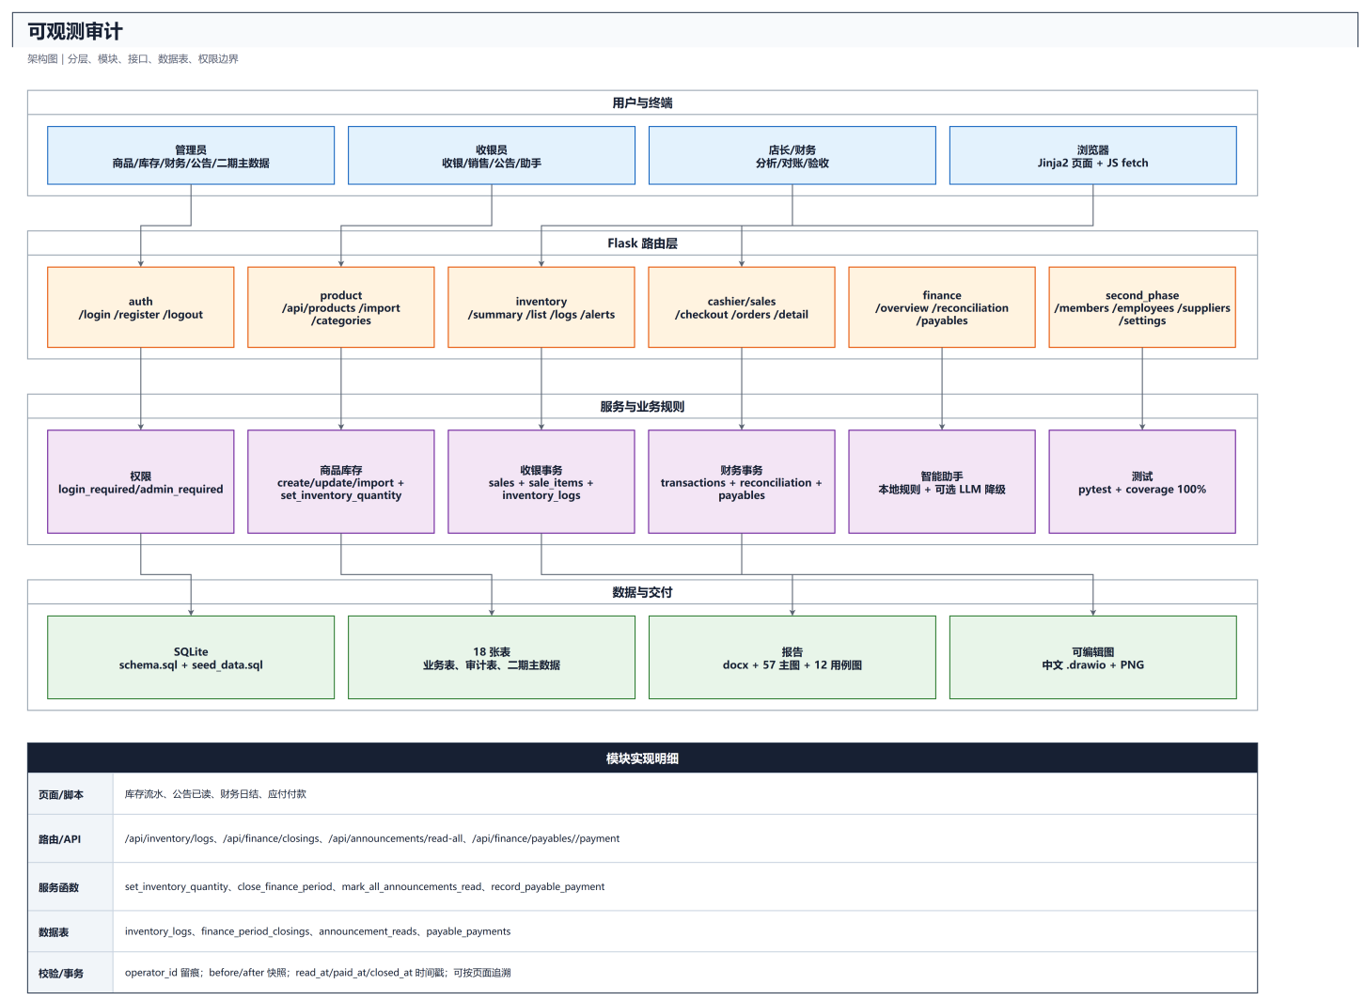
图56 可观测与审计设计
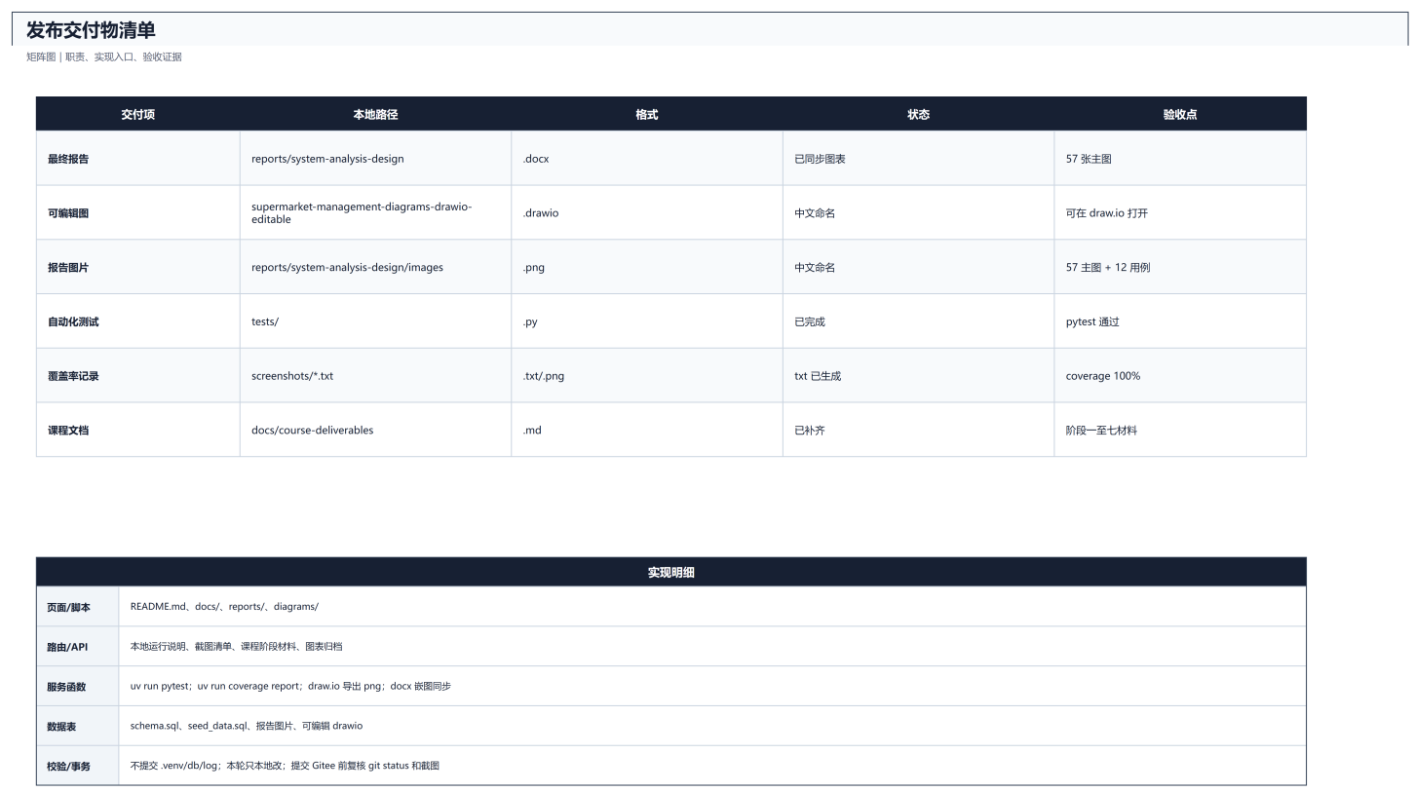
图57 完成物结构图

6.1.5 代码实现完整性与源码整理说明
第 7 章需要把最终源码完成度写得更具体。后端实现不只包括商品、库存、销售三条主线，还包括 assistant 智能助手、finance 财务闭环、announcements 公告已读、second_phase 二期主数据、analytics 经营分析和 auth 权限控制。报告采用“路由入口 -> 服务函数 -> 数据表 -> 测试用例”的对应关系说明源码实现，例如智能助手对应 routes/assistant.py、services/assistant.py、assistant.html、assistant.js；财务应付对应 routes/finance.py、services/finance.py、supplier_payables、payable_payments；会员积分对应 routes/second_phase.py、services/second_phase.py、members。
数据和脚本用于支撑系统复现运行。data/supermarket.db 是本地 SQLite 数据库，data/SQL/schema.sql 与 seed_data.sql 分别保存结构和演示数据来源；README.md 写明 uv sync、uv run python run.py、默认账号、数据库位置和 pytest/coverage 命令；图表目录保存 PNG 和 drawio 文件，便于报告引用和后续修改。这些内容共同说明系统从代码到数据再到图表具有一致的组织结构。

七．功能测试
本章作为《功能测试》结果文档，记录测试范围、测试方法、命令行结果和主要用例。测试对象覆盖登录权限、商品库存、收银结算、财务对账、公告阅读、智能助手和二期模块。测试方法同时包含页面功能测试和 pytest 自动化测试，重点验证正常流程、异常输入、权限限制和数据一致性。

7.1 测试环境与命令
项目 | 内容
项目路径 | C:\Users\Administrator\supermarket-management-system\supermarket-management-system
测试框架 | pytest
覆盖率工具 | coverage.py 7.14.1
运行单元测试/功能测试 | .\.venv\Scripts\python.exe -m pytest -q
运行覆盖率测试 | .\.venv\Scripts\python.exe -m coverage run -m pytest -q
查看覆盖率报告 | .\.venv\Scripts\python.exe -m coverage report -m
本次测试结果 | 11 个测试全部通过；app/models 与 app/services/second_phase.py 覆盖率 100%。

7.2 功能测试结果表
编号 | 测试模块 | 测试内容 | 预期结果 | 实际结果 | 结论
TC-01 | 登录与权限 | 管理员登录、未登录访问受限页面、普通角色访问管理员页面 | 正确登录；未授权访问被拦截 | 结果与预期一致 | 通过
TC-02 | 商品管理 | 新增商品、重复编码、CSV/Excel 批量导入、导入结果统计 | 合法数据入库；重复或错误数据返回原因 | 结果与预期一致 | 通过
TC-03 | 库存管理 | 入库、出库、盘点调整、低库存预警 | 库存数量变化正确，生成库存日志 | 结果与预期一致 | 通过
TC-04 | 收银结算 | 加入购物车、库存不足、提交订单、扣减库存 | 正常订单生成销售单；库存不足拒绝结算 | 结果与预期一致 | 通过
TC-05 | 销售查询 | 按日期、商品和支付方式查看销售记录 | 筛选结果正确，明细金额一致 | 结果与预期一致 | 通过
TC-06 | 财务管理 | 日结对账、应付账款、付款登记、月结快照 | 收入汇总正确，付款后状态更新 | 结果与预期一致 | 通过
TC-07 | 公告管理 | 发布公告、按角色查看、单条已读、全部已读 | 未读数量正确变化，阅读记录保存 | 结果与预期一致 | 通过
TC-08 | 智能助手 | 空输入、超长输入、FAQ、库存类问题、销售类问题 | 输入拦截有效，业务问题返回对应数据 | 结果与预期一致 | 通过
TC-09 | 会员管理 | 会员新增、启停、积分调整 | 字段校验正确，积分变动符合规则 | 结果与预期一致 | 通过
TC-10 | 员工管理 | 员工新增、编辑、启停、重复工号 | 重复数据被拒绝，状态变更成功 | 结果与预期一致 | 通过
TC-11 | 供应商与系统参数 | 供应商维护、参数新增修改、异常值提交 | 合法数据保存，异常值返回错误 | 结果与预期一致 | 通过

7.3 自动化测试文件对应关系
测试文件 | 覆盖内容
tests/test_auth_and_routes.py | 登录、注册、路由访问、角色权限
tests/test_core_services.py | 商品、库存、销售、财务等核心服务函数
tests/test_api_functional.py | 收银结算、公告、页面接口等功能路径
tests/test_second_phase.py | 会员、员工、供应商、系统参数二期模块
tests/test_second_phase_errors.py | 二期模块异常路径、字段校验和错误返回
tests/conftest.py | 测试数据库、应用上下文和登录夹具

八．总结与心得体会

8.1 个人总结与心得体会（余博涵）
我在本项目中主要负责数据建模、后端实现和开发统筹。刚开始做超市管理系统时，我对“后台管理系统”的理解还停留在页面增删改查层面，认为只要有商品列表、库存列表和销售列表就可以说明系统完成。但真正把需求、模型、服务、接口、页面和测试连起来之后，我发现课程设计最重要的并不是页面数量，而是业务链路是否闭合、数据关系是否稳定、异常情况是否被认真处理。
数据建模给我的体会最深。商品、库存、销售、财务看起来都是常见模块，但它们之间的关系非常紧密。商品主数据一旦编码重复，后续收银检索和库存记录都会出错；销售单如果只保存总金额而没有保存明细，就无法追踪每件商品的销售数量；库存如果只保存当前数量而没有流水，盘点差异就无法解释；财务如果只做静态展示，就不能说明日结、应付和付款之间的关系。因此我在建模时把商品、分类、库存、库存日志、销售单、销售明细、财务流水、日结对账、供应商应付和付款记录分别建表，让每一类业务对象都有清晰的职责。
后端实现让我意识到服务层的重要性。页面路由适合作为入口，但不适合承载复杂业务规则。比如收银结算不是简单插入一条销售记录，它还要校验商品是否存在、库存是否足够、数量是否合法、支付方式是否有效，并在结算成功后写入销售主表、销售明细和库存扣减记录。如果这些逻辑分散在模板或路由中，后续测试和维护都会很困难。因此项目把商品导入、库存调整、销售结算、财务对账、公告已读、二期主数据维护等规则集中放在 services 目录中，路由只负责接收请求、调用服务和返回结果。
智能助手模块也让我重新理解了“功能创新”和“可靠性”的关系。它不能只是放一个聊天窗口，而要能接入系统已有业务数据。系统目前对 FAQ、库存类问题、销售类问题、商品类问题和帮助类问题做了本地规则处理，并调用库存汇总、低库存预警、销售概览、热销商品等已有服务函数。如果没有配置外部大模型，系统会降级为本地回复；如果配置了兼容 OpenAI 格式的大模型接口，也不会影响基础功能。这种设计让我认识到，一个实用功能需要有可控的边界和失败后的备用方案。
测试阶段改变了我对“完成”的判断。以前我容易把页面能打开当成完成，现在会更关注错误输入、越权访问、重复数据、库存不足、付款金额异常等情况。项目中的 pytest 用例覆盖了登录权限、核心服务、二期模块和异常路径，coverage 结果也显示被测模型和服务层达到 100%。这些测试不是为了凑结果，而是帮助我确认业务规则确实写在后端，并且在不同输入条件下能够稳定运行。
通过这次项目，我最大的收获是学会从系统角度组织代码和文档。需求分析不是孤立的文字，必须能落到模型和接口；数据建模不是画图，必须能支撑真实业务；后端代码不是堆函数，必须保证业务一致性；前端页面不是摆控件，必须让用户能顺着业务流程完成操作；测试也不是最后补材料，而是反过来检验设计是否可靠。后续如果继续完善，我会优先补充促销规则、多门店库存、报表导出和更细的操作日志，让系统从课程项目进一步接近真实门店的使用要求。

8.2 系统完整性与后续改进
本章对超市管理系统的整体实现进行综合说明，重点放在业务功能、技术结构、数据支撑、测试验证和后续优化上。系统的核心价值在于把门店经营中的商品、库存、收银、销售、财务、公告、分析和主数据维护放到同一套 Web 应用中处理，使管理员和收银员能够围绕同一份数据完成日常工作。
从业务流程看，系统形成了较完整的门店经营闭环。管理员先维护商品、分类、供应商和库存信息，收银员在收银台完成商品检索和订单结算，系统随后扣减库存、生成销售单和销售明细，并把经营数据提供给销售查询、财务对账和经营分析模块使用。公告模块负责内部通知，智能助手负责把常见库存、销售和商品问题转化为自然语言问答。
从技术结构看，系统采用 Flask 作为 Web 应用框架，使用 routes 接收页面和 API 请求，使用 services 封装业务规则，使用 models 定义 SQLAlchemy ORM 模型，使用 templates 和 static/js 实现页面与异步交互。这样的分层结构使页面入口、业务处理和数据持久化相互分离，便于后续维护和扩展。
从数据结构看，系统把不同业务对象拆分为相对独立的数据表。products、categories、inventory 和 inventory_logs 支撑商品与库存；sales 和 sale_items 支撑销售单据；finance_transactions、cash_reconciliations、supplier_payables、payable_payments 和 finance_period_closings 支撑财务流水、日结、应付和月结；announcements 与 announcement_reads 支撑公告发布和阅读状态；members、employees、suppliers、system_settings 支撑二期主数据管理。
智能助手是系统的扩展功能。它由 /assistant 页面和 /api/assistant/chat 接口组成，前端通过 fetch 异步提交问题，后端通过 generate_assistant_reply 处理输入。该函数先校验空输入和 500 字符长度限制，再匹配 FAQ，随后尝试外部 LLM 调用，最后根据库存、销售、商品和帮助类关键词走本地规则回复。本地规则会调用库存汇总、低库存预警、销售概览和热销商品等已有服务，因此助手回答不是孤立文本，而是建立在系统业务数据之上。
商品批量导入解决的是商品主数据初始化效率问题。系统同时提供 import_products_from_csv 和 import_products_from_excel 两套导入逻辑，支持 CSV 与 Excel 文件。导入过程中会校验必填字段、商品编码、条码、价格、库存数量和分类信息；合法记录会创建商品并初始化库存，异常记录会累计错误原因，最终返回成功数量、失败数量和错误明细。这样管理员可以一次性导入多条商品数据，同时知道哪些行需要修正。
财务模块覆盖收入、支出、日结、应付、付款和月结等场景。get_reconciliation 用于汇总指定日期各支付方式的系统金额，save_reconciliation 用于保存实收金额并计算差异；create_payable 用于创建供应商应付账款，record_payable_payment 用于登记付款并更新应付状态，close_finance_period 用于生成月度财务快照。这个设计使财务模块不只是查看流水，而是能够支撑门店经营中的周期性核算。
公告模块采用公告内容和阅读状态分离的设计。announcements 保存标题、内容、级别、目标角色和发布状态，announcement_reads 保存用户对公告的阅读记录。get_unread_announcement_count、mark_announcement_read 和 mark_all_announcements_read 等服务函数使系统能够统计未读数量、标记单条已读和全部已读，适合多用户同时使用的场景。
二期模块补充了会员、员工、供应商和系统参数管理。会员模块支持档案维护、状态切换和积分调整；员工模块支持工号、岗位、班次和状态维护；供应商模块支持供应商编码、联系人、结算周期和启停；系统参数模块使用键值结构保存门店名称、库存预警开关、小票页脚等配置。每个模块都包含正常操作和异常校验，避免重复编号、非法状态和空参数等问题。
系统启动过程也体现了工程完整性。create_app 会加载配置、初始化 SQLAlchemy、注册路由、创建数据库表，并准备默认用户、默认分类和演示数据。默认管理员和默认收银员保证系统可登录，seed_data.sql 保证商品和库存不为空，二期初始化数据保证会员、员工、供应商和系统参数页面具有可查看内容。

8.2.1 系统完整性与改进方向
当前系统已经覆盖超市门店管理的主要业务对象和操作流程，包括账号登录与管理员审核、商品 CRUD 与 CSV/Excel 导入、库存汇总与流水、收银结算、销售订单查询、财务流水与日结对账、供应商应付与月结快照、经营分析、公告发布与已读、智能助手、会员管理、员工管理、供应商管理和系统参数维护。这些功能共同构成了门店经营管理的基础平台。
从实现质量看，系统通过服务层集中处理业务规则，通过 ORM 模型保持数据结构清晰，通过前端脚本完成页面异步交互，通过测试用例验证核心服务和异常路径。测试覆盖商品、库存、收银、财务、公告、权限和二期模块，coverage 配置范围内的结果为 100%，说明当前被统计的后端模型和二期核心服务具备稳定的自动化验证基础。
从用户体验看，系统已经具备可操作的后台管理界面和收银界面。商品、库存、销售、财务、公告和主数据页面采用列表、筛选、表单、状态切换和弹窗等常见交互方式；智能助手提供聊天窗口、快捷问题、推荐问题、发送状态、清空对话和字数统计。界面设计围绕实际业务任务展开，而不是只展示静态页面。
后续优化可以从三个方向展开。第一，增强数据分析能力，例如增加按品类、供应商、会员等级和时间段的组合分析；第二，完善业务闭环，例如增加采购订单、退货审批、会员消费记录和导出报表；第三，提高部署能力，例如将 SQLite 替换为 MySQL 或 PostgreSQL，并增加更完整的日志审计和权限配置。
综上，本项目已经从需求分析、数据建模、界面设计、后端实现和测试验证几个方面形成较完整的超市管理系统。报告的重点应放在系统本身：业务流程是否清楚、数据结构是否合理、功能实现是否完整、关键异常是否处理、测试结果是否能够支撑功能稳定性。围绕这些内容展开，才能把项目讲完整、讲扎实。

九．系统运行界面截图与功能说明
本章基于本地运行环境截取系统主要功能页面，用于说明系统从登录、基础资料、库存、销售、财务、公告、智能助手到二期主数据管理的页面覆盖情况。截图均来自同一套本地数据库和同一套 Flask 应用，能够反映当前系统的实际运行状态。

9.1 登录页
登录页用于区分管理员和收银员身份，是系统访问控制的入口。页面包含用户名、密码和登录按钮，后端登录成功后写入会话并根据角色进入对应功能区域。
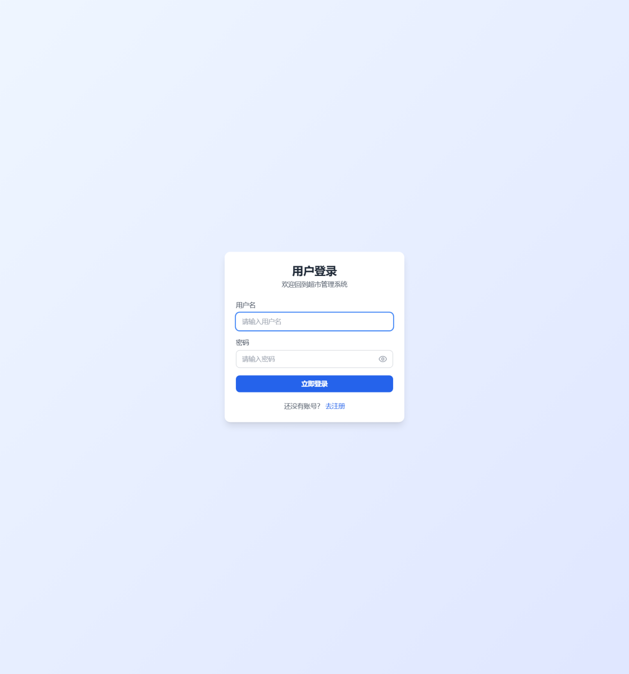
图9-1 登录页运行截图

9.2 注册页
注册页用于提交新账号信息，其中管理员注册需要进入审核流程，避免高权限账号直接创建。该页面对应账号申请和后续管理员审核功能。
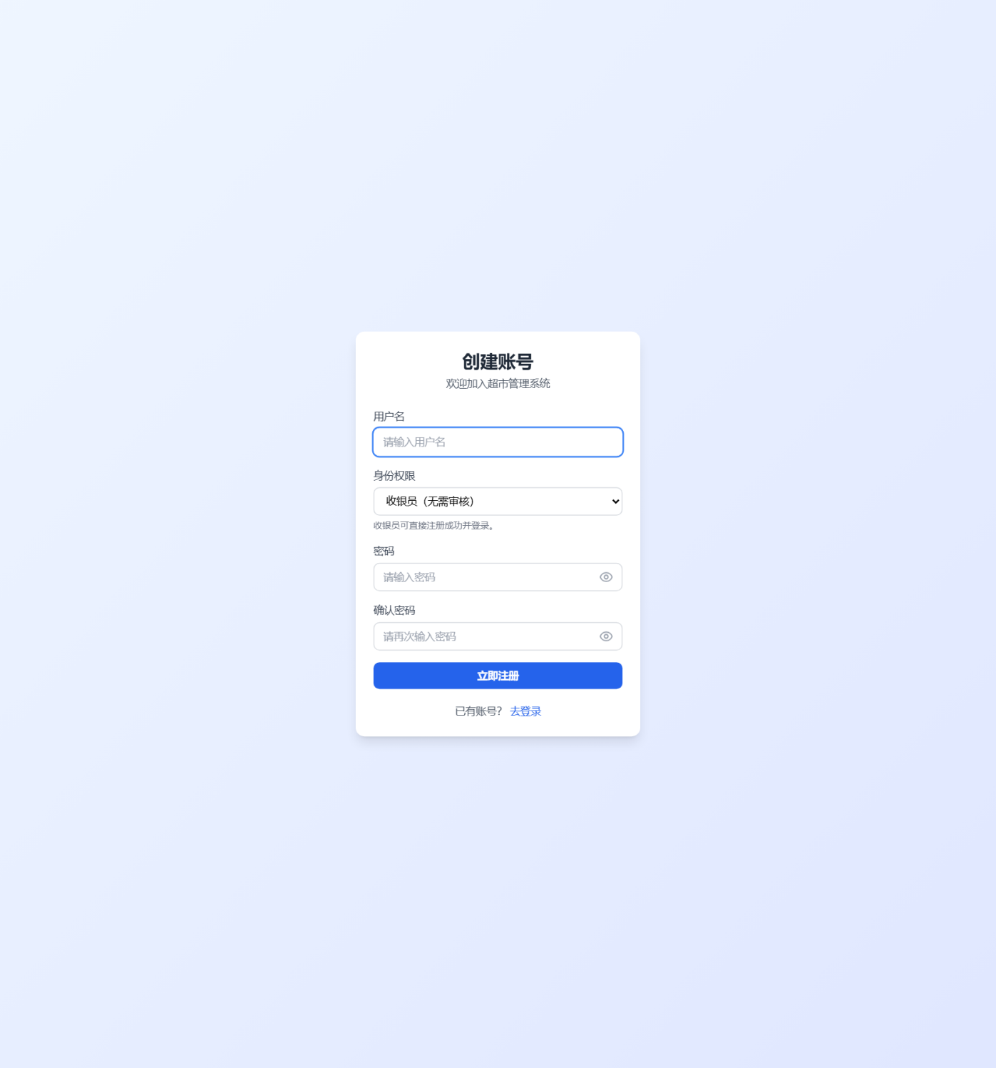
图9-2 注册页运行截图

9.3 首页概览
首页概览集中展示经营指标、库存提醒和业务入口，用于让管理员快速了解门店当前状态。它把商品、库存、销售和公告等模块连接成系统总览。
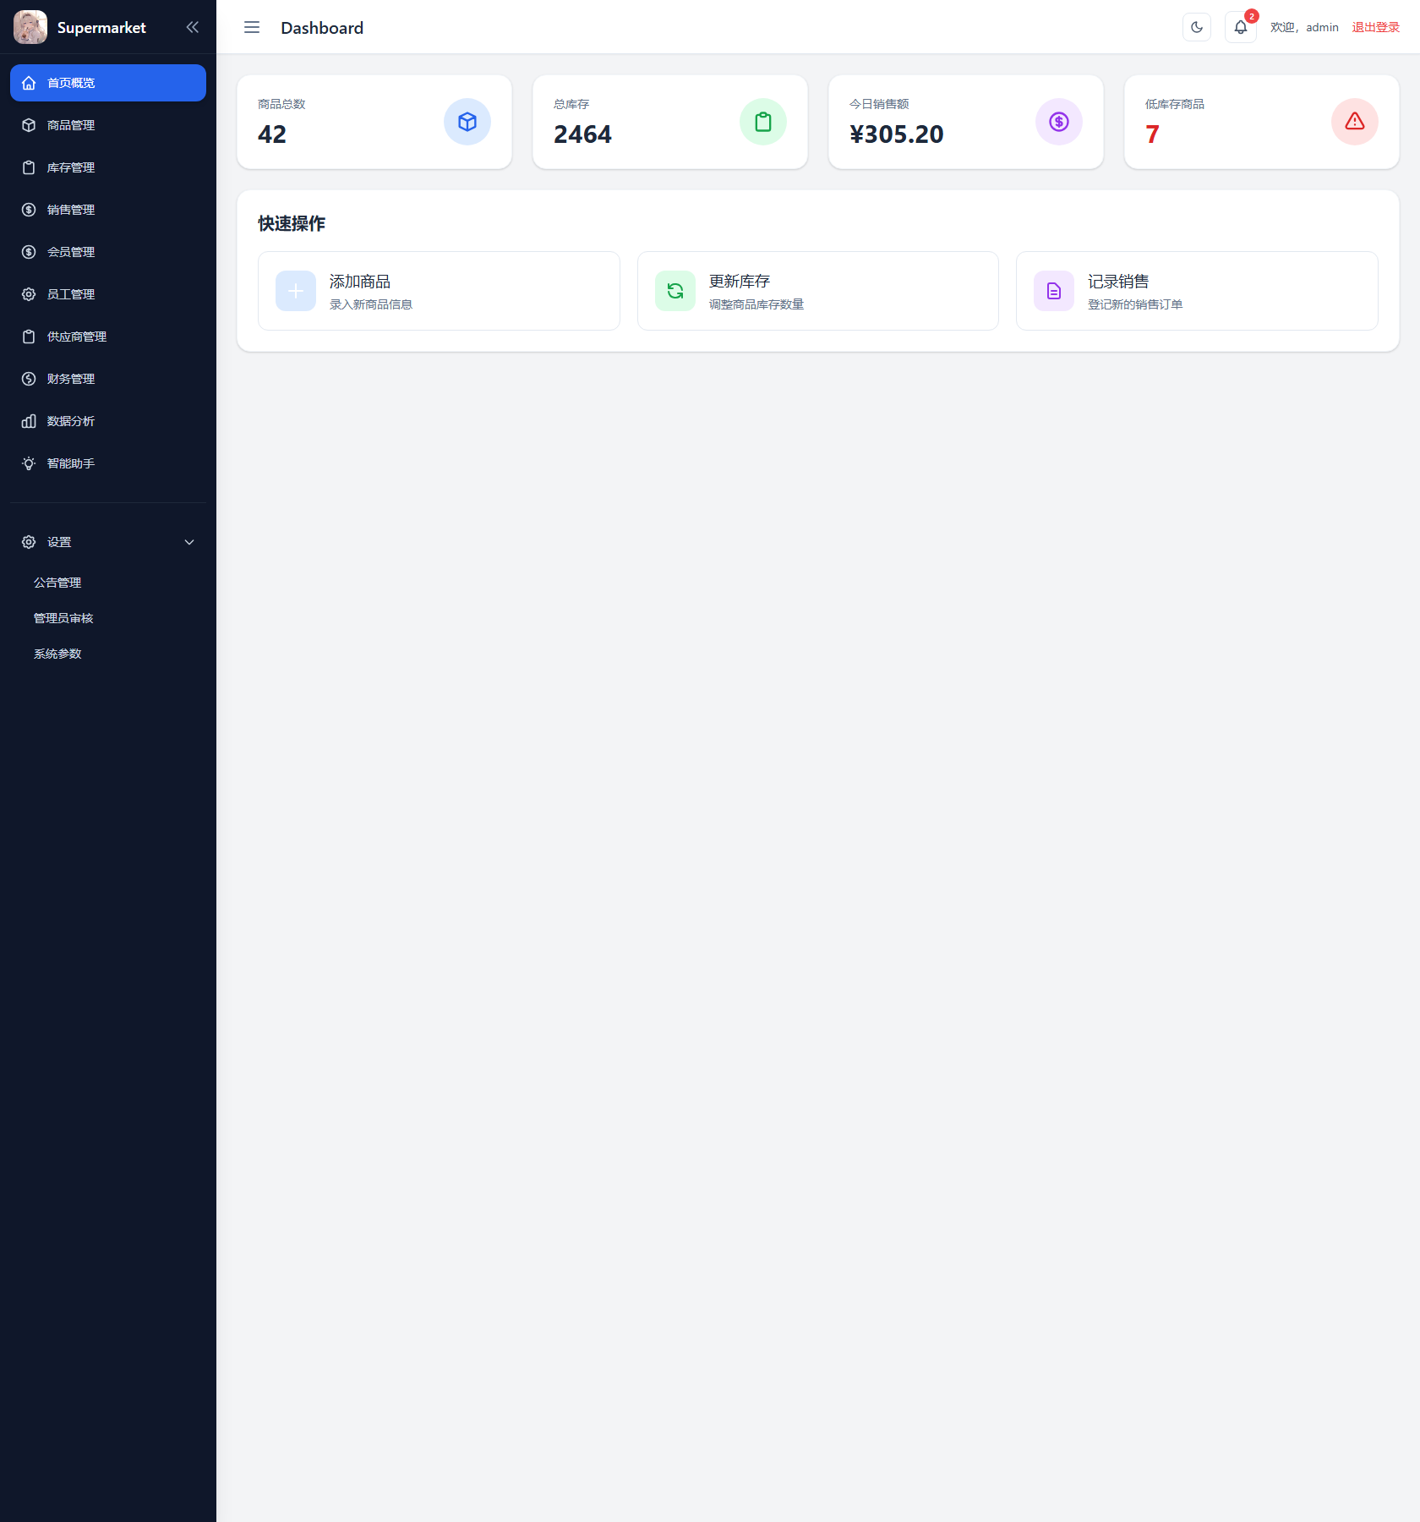
图9-3 首页概览运行截图

9.4 商品管理
商品管理页面用于维护商品编码、名称、分类、价格、条码、状态和库存阈值。页面同时支撑新增、编辑、上下架、删除和批量导入，是商品主数据的核心入口。
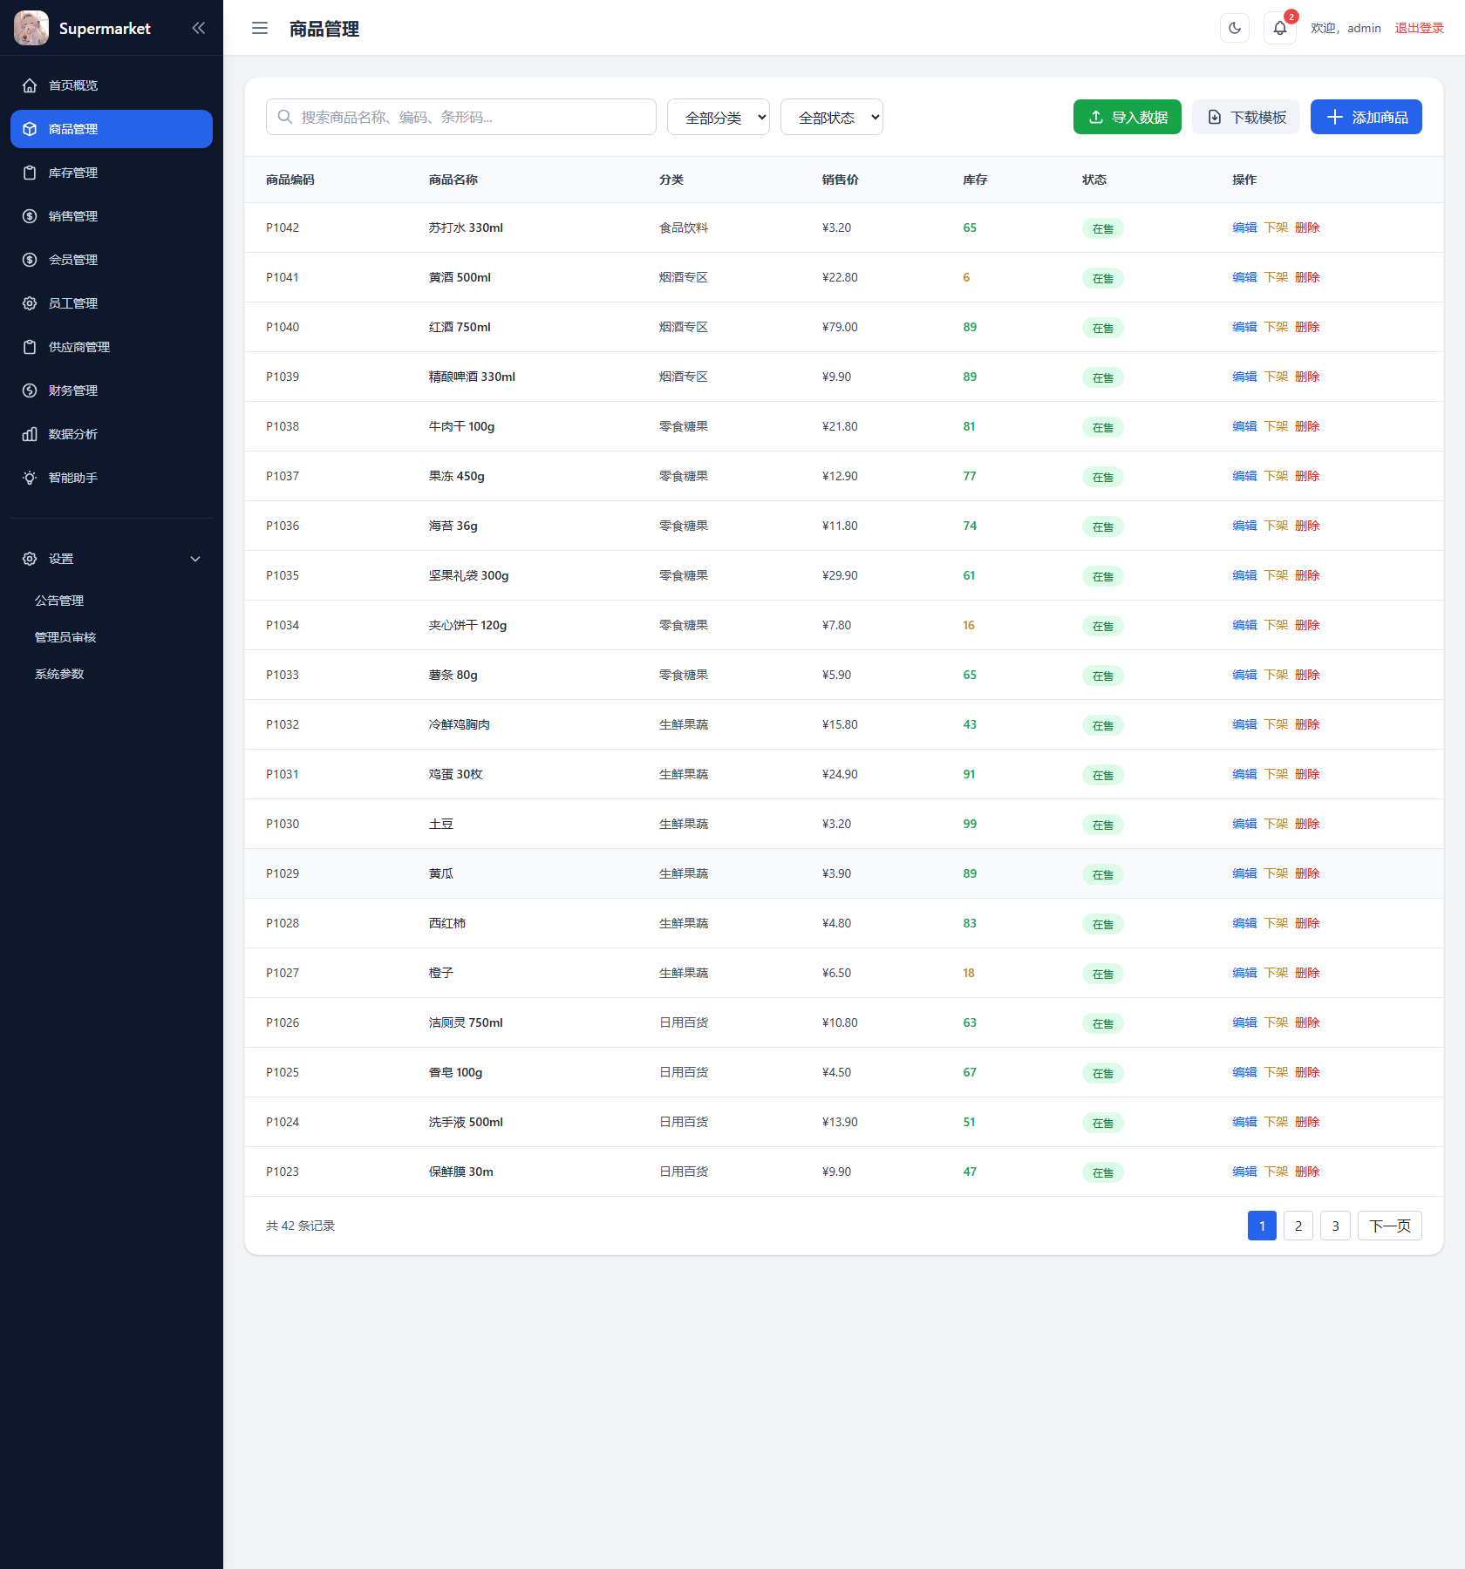
图9-4 商品管理运行截图

9.5 库存管理
库存管理页面用于查看当前库存、库存流水和低库存预警。系统通过库存数量、预警阈值和流水记录说明商品库存变化来源。
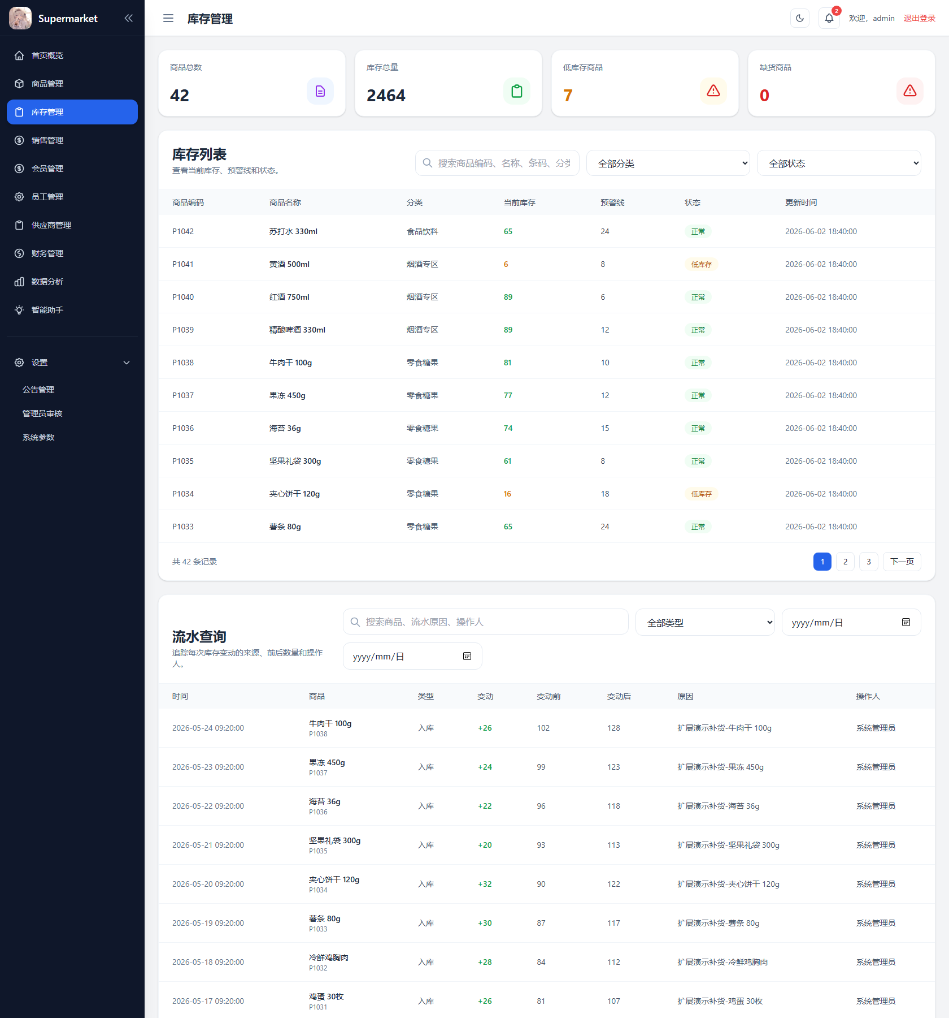
图9-5 库存管理运行截图

9.6 销售管理
销售管理页面用于查询销售订单、筛选交易记录并查看销售明细。它承接收银结算结果，是销售数据进入财务和经营分析之前的明细层。
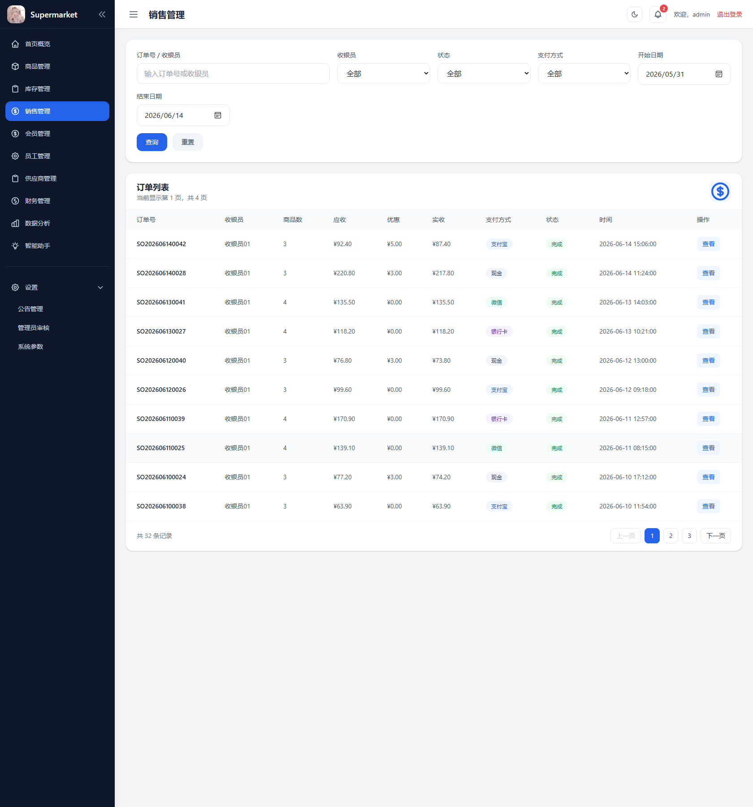
图9-6 销售管理运行截图

9.7 会员管理
会员管理页面属于二期主数据模块，用于维护会员档案、等级、积分和状态。积分调整和启停状态使会员资料能够参与后续经营分析。
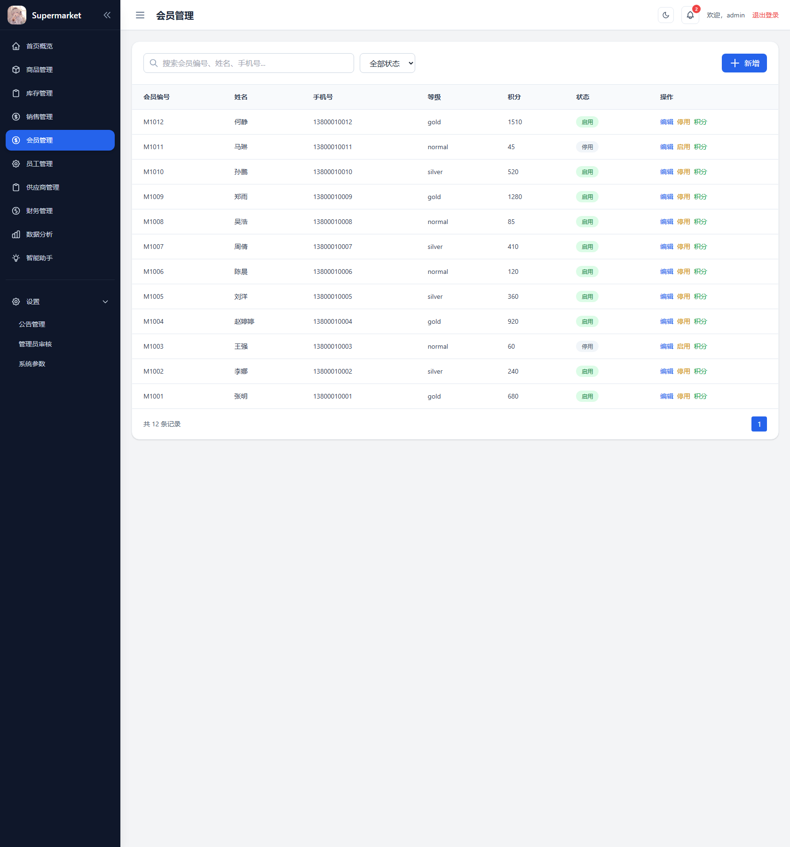
图9-7 会员管理运行截图

9.8 员工管理
员工管理页面用于维护工号、姓名、岗位、班次和状态，支撑门店人员资料管理。该模块与账号权限一起构成员工侧管理基础。
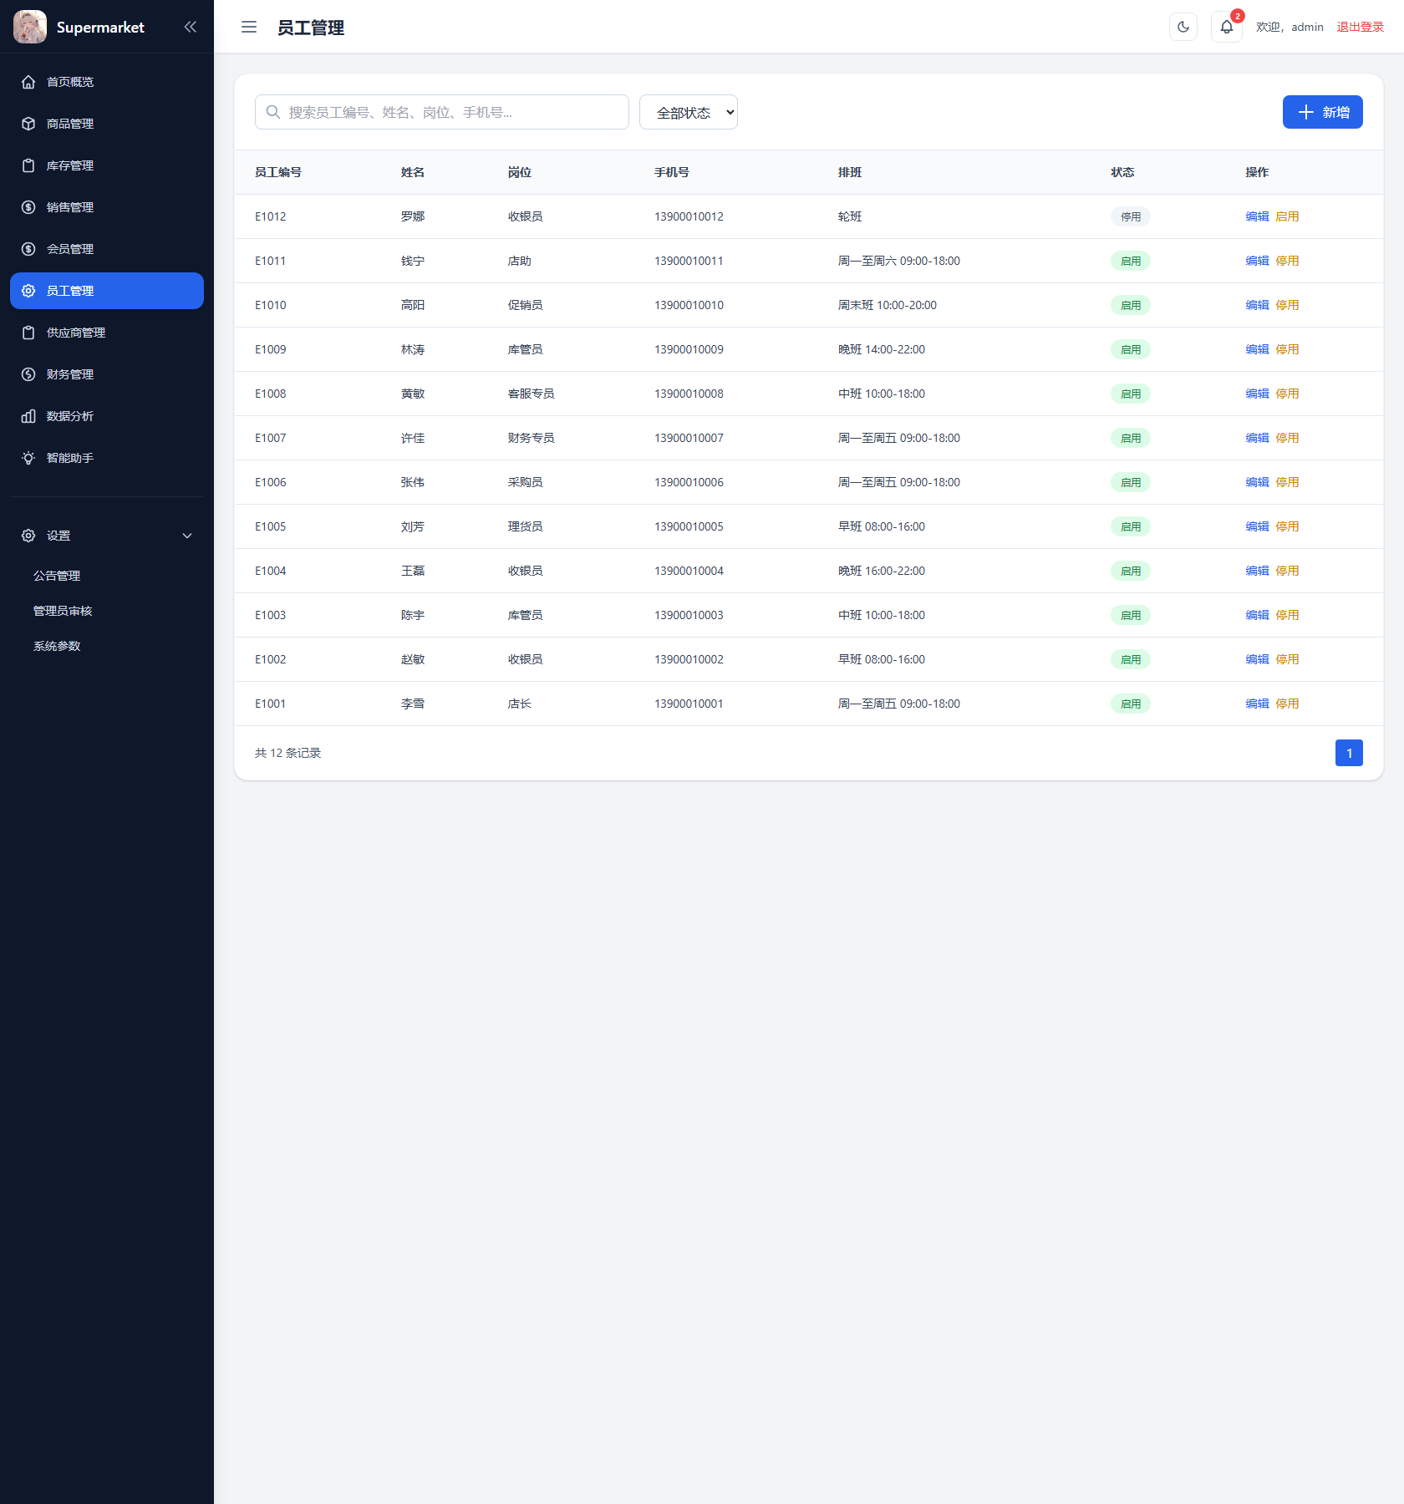
图9-8 员工管理运行截图

9.9 供应商管理
供应商管理页面用于维护供应商编码、联系人、电话、结算周期和启停状态。供应商资料为采购、入库和应付账款管理提供基础数据。
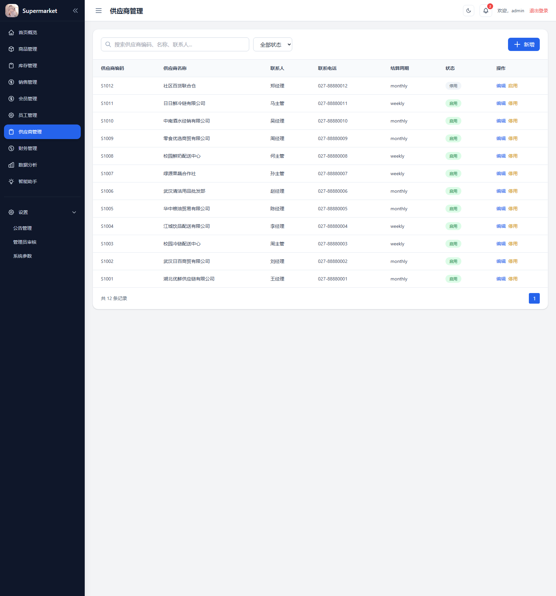
图9-9 供应商管理运行截图

9.10 财务管理
财务管理页面覆盖财务概览、收支流水、日结对账、供应商应付和月结快照。页面体现销售数据向财务核算转换的过程。
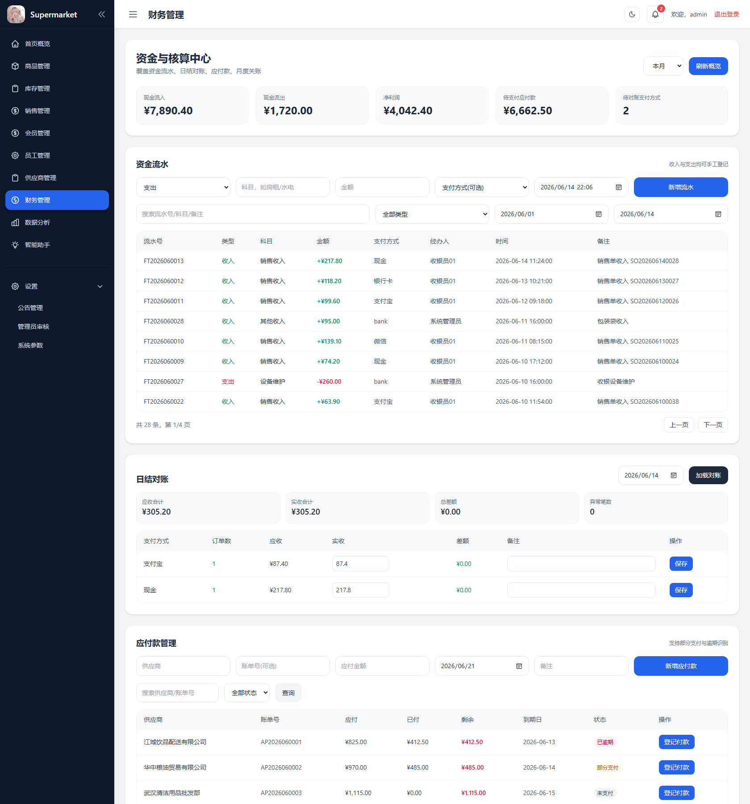
图9-10 财务管理运行截图

9.11 经营分析
经营分析页面通过销售概览、趋势图、热销商品和分类分布展示门店经营情况。该模块把销售明细转化为管理层可阅读的统计信息。
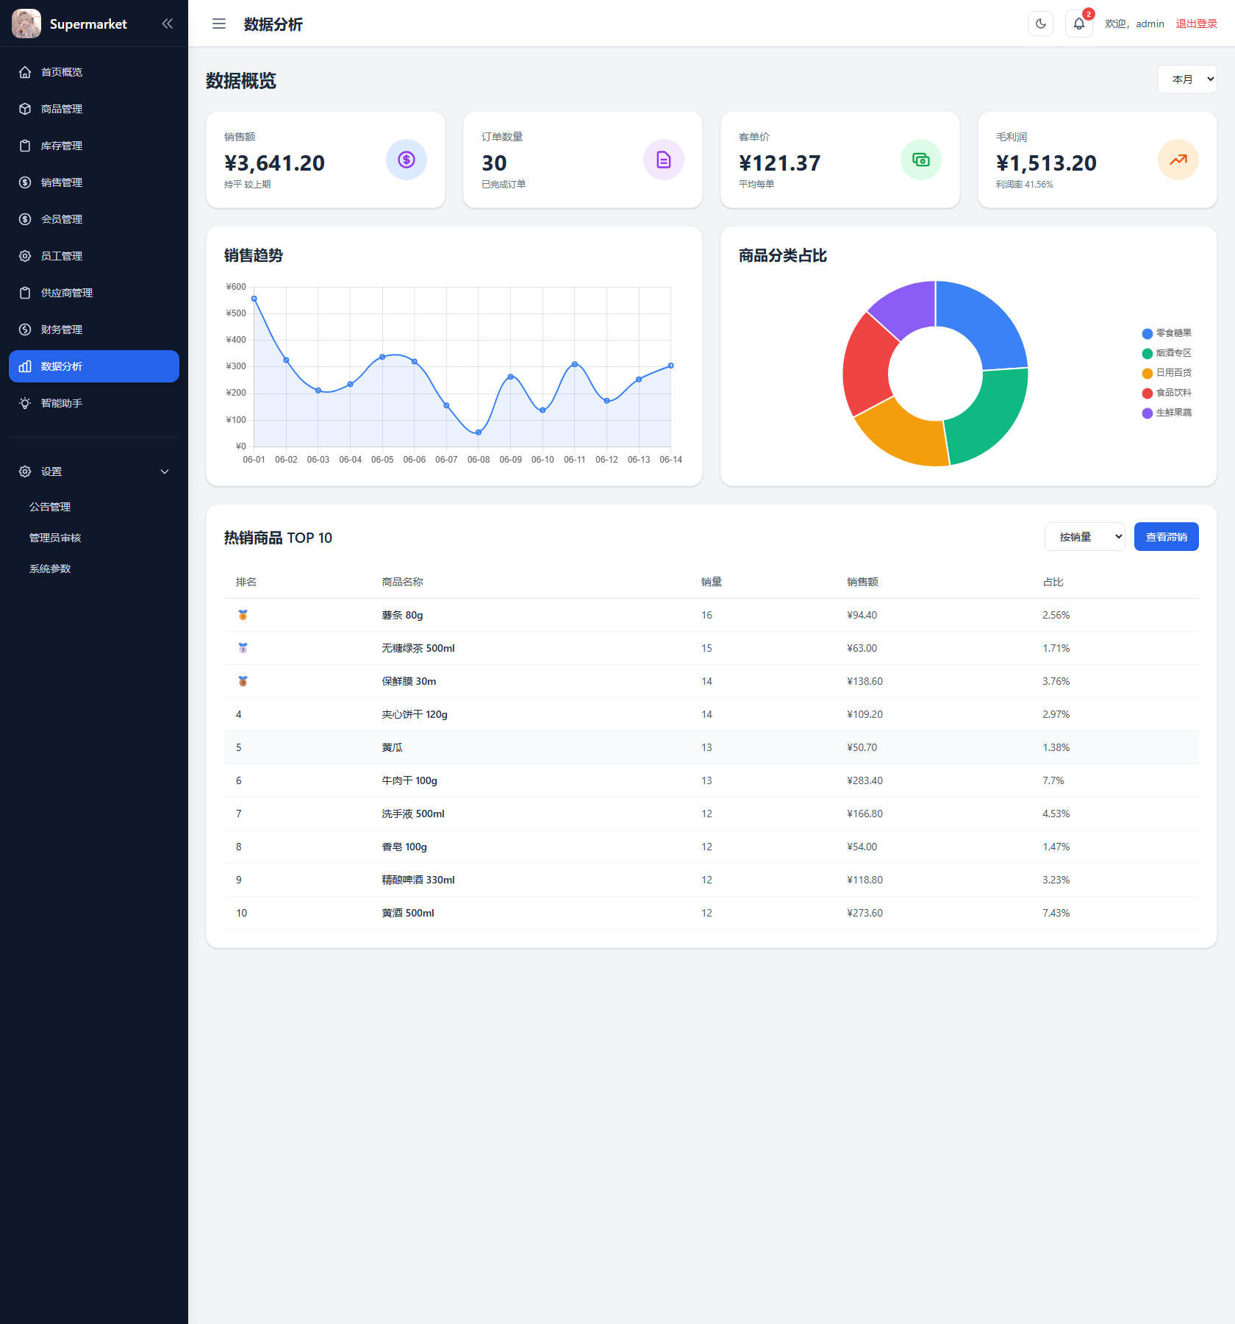
图9-11 经营分析运行截图

9.12 智能助手
智能助手页面提供聊天窗口、快捷问题、推荐问题和字数统计。后端接口会先匹配 FAQ，再按库存、销售、商品和帮助类规则生成回答，并可在配置后调用外部大模型。
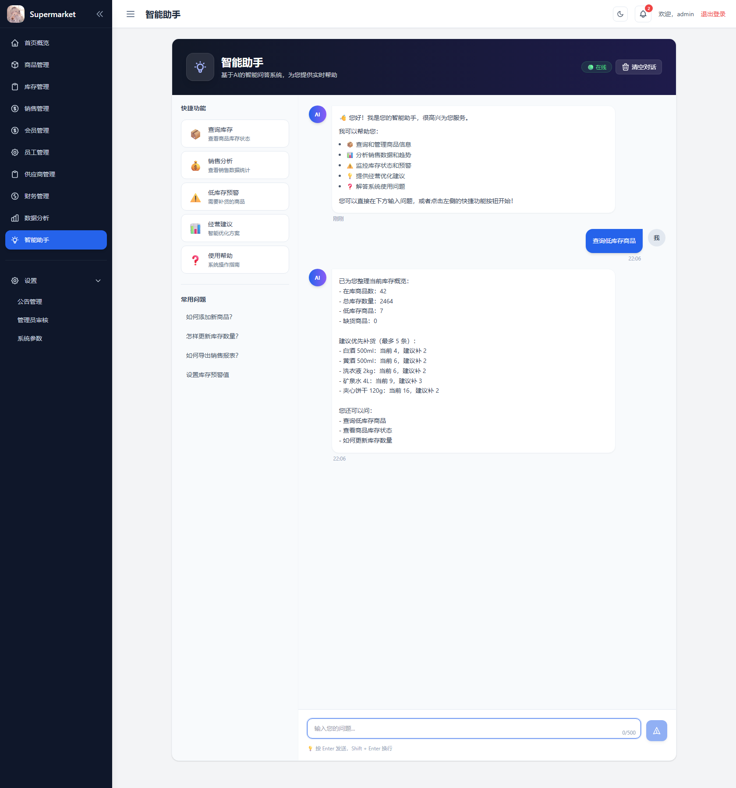
图9-12 智能助手运行截图

9.13 公告管理
公告管理页面用于发布公告、设置公告级别、目标角色和发布状态。公告阅读状态通过 announcement_reads 记录，支持未读统计和已读标记。
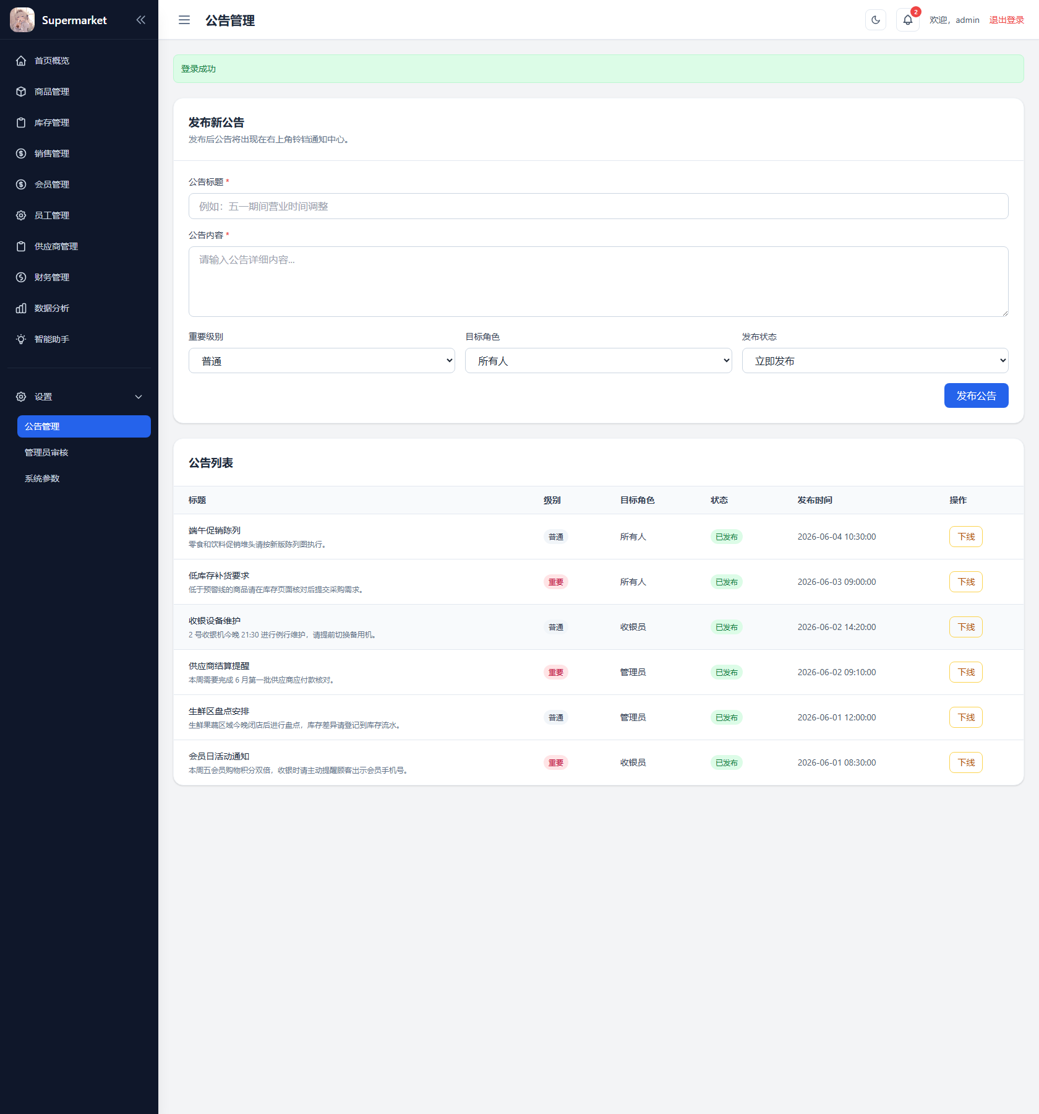
图9-13 公告管理运行截图

9.14 管理员审核
管理员审核页面用于处理管理员注册申请。该功能避免高权限账号直接生效，使账号管理具备申请、审核和拒绝路径。
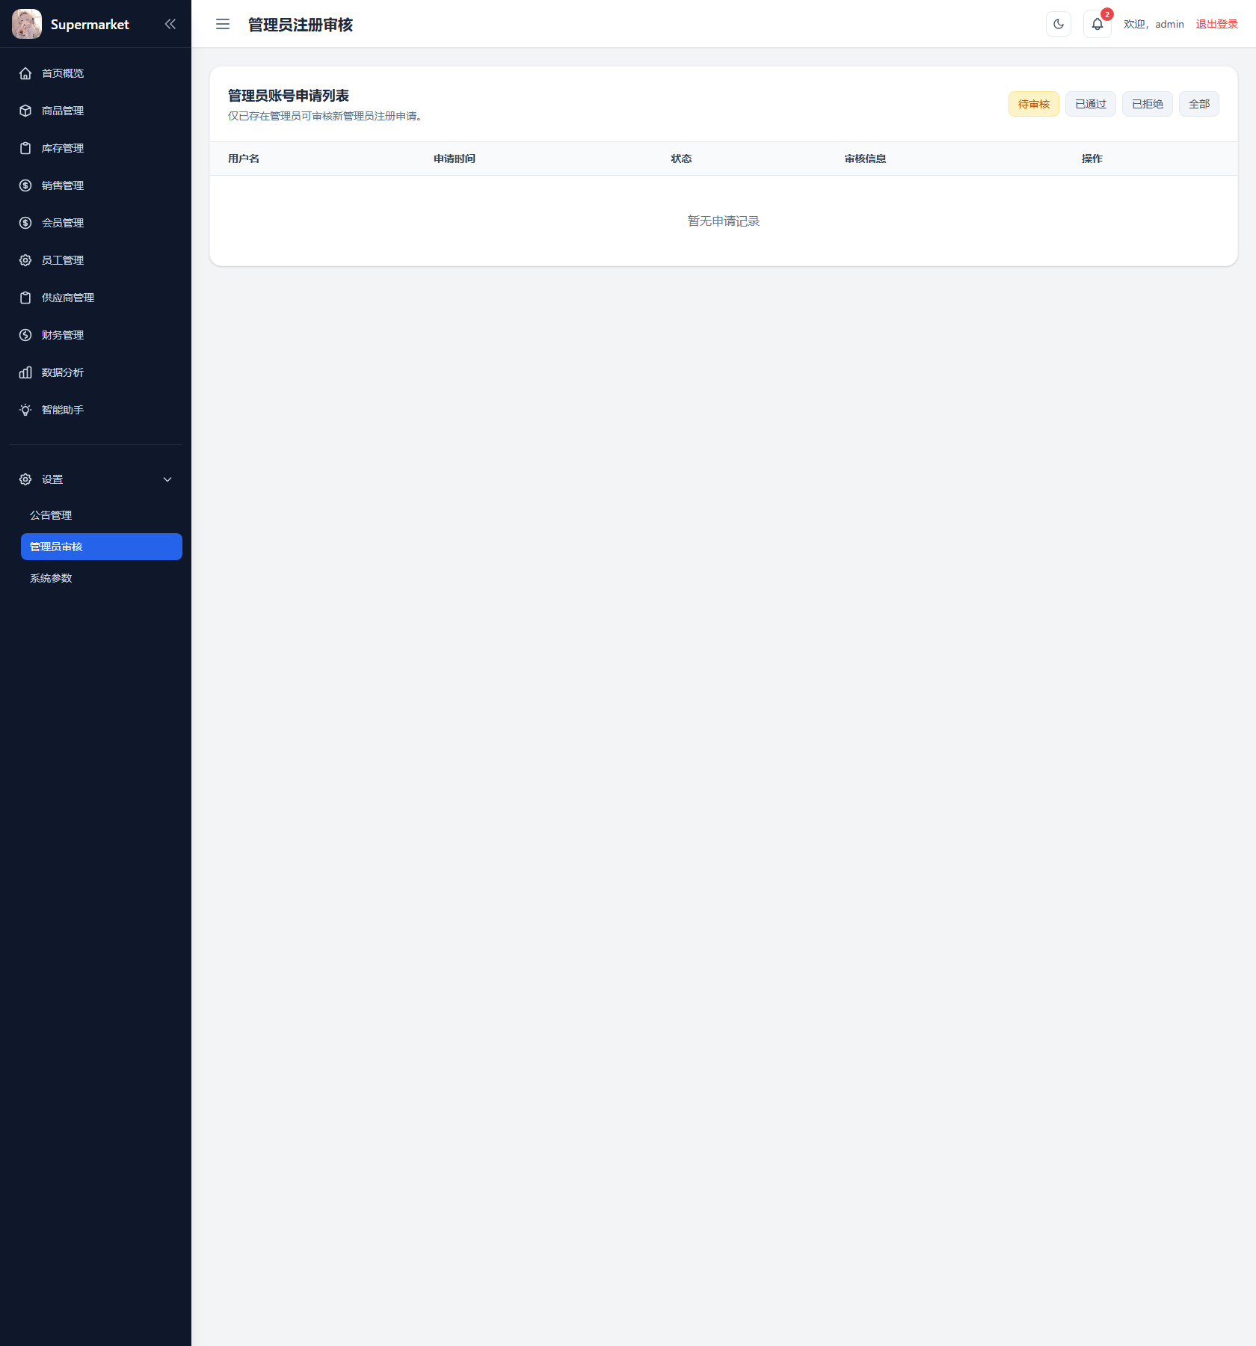
图9-14 管理员审核运行截图

9.15 系统参数
系统参数页面使用键值结构维护门店名称、库存预警、小票页脚等配置。键值结构适合保存数量不多但需要灵活调整的系统级参数。
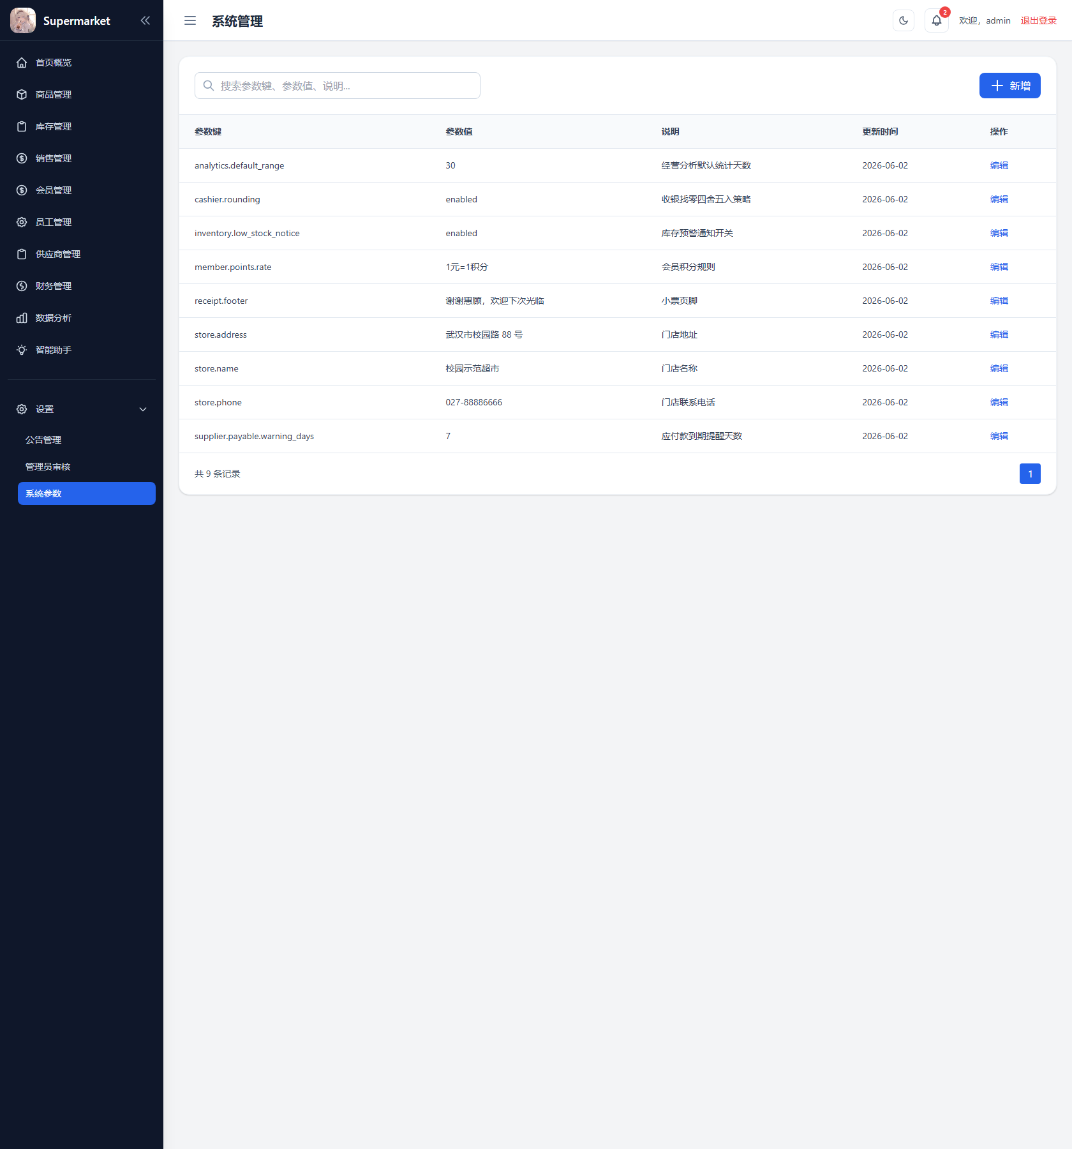
图9-15 系统参数运行截图

9.16 收银台
收银台页面用于商品检索、购物车维护、支付方式选择和订单结算。结算成功后系统生成销售单与销售明细，并同步扣减库存。
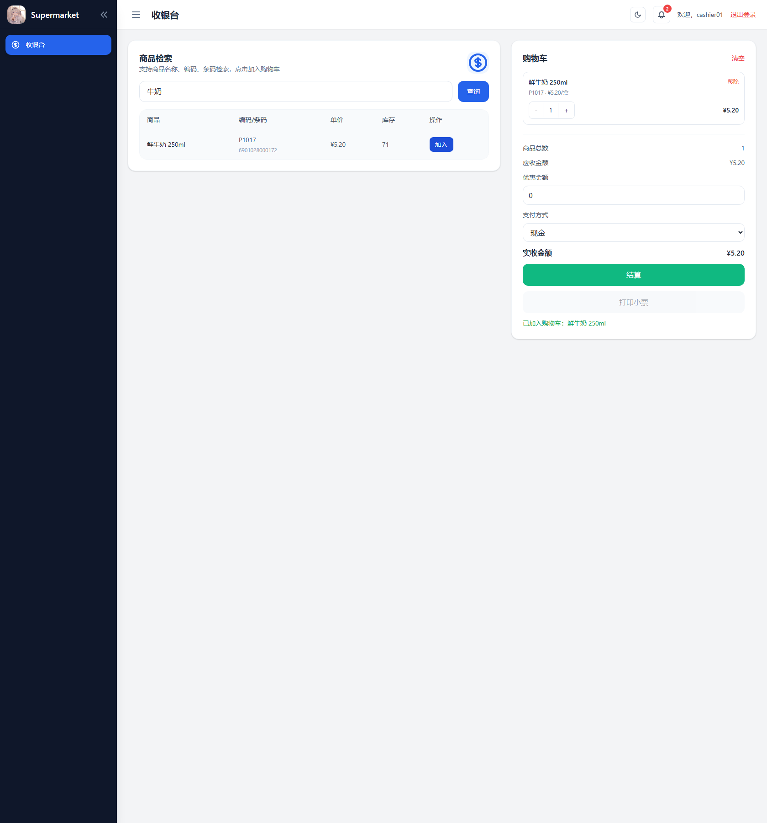
图9-16 收银台运行截图


十．参考文献
[1] Flask Documentation. Flask Web Development Framework.
[2] SQLAlchemy Documentation. SQL Toolkit and Object Relational Mapper.
[3] pytest Documentation. Python Testing Framework.
[4] coverage.py Documentation. Code Coverage Measurement for Python.
[5] SQLite Documentation. SQLite Database Engine.
[6] Bootstrap Documentation. Front-end Component and Layout Guidelines.
[7] 《软件工程：实践者的研究方法》相关软件过程、需求分析、设计与测试方法。
[8] 《系统分析与设计》课程实验任务书与课程设计要求。

